АВТОНОМНАЯ НЕКОММЕРЧЕСКАЯ ОРГАНИЗАЦИЯ ДОПОЛНИТЕЛЬНОГО ОБРАЗОВАНИЯ "ЯРКИЙ ПУТЬ"

УТВЕРЖДАЮ:
Директор
АНО ДО "ЯРКИЙ ПУТЬ"

__________/ Зименкова Е.В.
(приказ №28-ОП от «28» августа 2025 г.)

Дополнительная общеобразовательная программа –
дополнительная общеразвивающая программа

«Окружающий мир»

Возраст обучающихся: 7-11 лет
Срок реализации: 4 года, 270 часов

Составитель программы:
Зименкова Елена Всеволодовна

г. Чехов,
2025 г.
СОДЕРЖАНИЕ

«Комплекс основных характеристик программы»
1.1 Пояснительная записка | 3
1.2. Цели и задачи программы | 6
1.3. Содержание программы. | 7
1.4. Планируемые результаты | 22
«Комплекс организационно - педагогических условий»
2.1. Календарный учебный график | 28
2.2. Условия реализации программы | 46
2.3. Формы аттестации | 48
2.4. Оценочные материалы | 67
2.5. Методические материалы | 139
2.6. Список литературы | 154

«Комплекс основных характеристик программы»

1.1. Пояснительная записка
Дополнительная общеобразовательная программа - дополнительная общеразвивающая программа «Окружающий мир» (далее – Программа) разработана на основе следующих нормативных правовых актов:
− Федерального Закона от 29.12.2012 № 273-ФЗ «Об образовании в Российской Федерации»;
− Приказа Министерства просвещения РФ от 27 июля 2022 г. № 629 «Об утверждении Порядка организации и осуществления образовательной деятельности по дополнительным общеобразовательным программам»;
- Постановления Главного государственного санитарного врача РФ от 28 сентября 2020 г. № 28 «Об утверждении санитарных правил СП 2.4.3648-20 «Санитарно-эпидемиологические требования к организациям воспитания и обучения, отдыха и оздоровления детей и молодежи».
Пояснительная записка отражает общие цели и задачи изучения окружающего мира, место в структуре учебного плана, а также подходы к отбору содержания и планируемым результатам.

Программа «Окружающий мир» имеет экологическая направленность, которая
реализуется через:
- раскрытие экологических связей (между неживой и живой природой, внутри
живой природы, между природой и человеком);
- формирование экологической культуры и бережного отношения к природе;
- воспитание ответственности за сохранение окружающей среды;
- развитие чувства сопричастности к жизни природы и общества.
Разработана для оказания репетиторской помощи в подготовке детей, находящихся на семейном обучении к аттестации за курс начальной школы.

Актуальность программы
Актуальность программы «Окружающий мир» заключается в том, что он имеет экологическую направленность, которая определена особой актуальностью экологического образования в современных условиях. С началом третьего тысячелетия экологические проблемы, возникшие ранее, не только не исчезли, а продолжают углубляться. В ХХI веке их решение приобретает характер фактора выживания человечества. Особую остроту экологические проблемы будут иметь в России, поскольку наша страна решает сложнейшие задачи экономического и социального развития в условиях крайнего дефицита экологической культуры в обществе.
Программа по окружающему миру для начальной школы актуальна благодаря тому, что курс помогает формировать целостную картину мира у младших школьников, развивать их познавательную активность и экологическую культуру. Это связано с интегративным характером курса, который соединяет природоведческие, обществоведческие, исторические знания.
Педагогическая целесообразность программы обусловлена тем, что у обучающихся при ее освоении развивается понимание общечеловеческой ценности жизни, на осознании себя частью природного мира – частью живой и неживой природы. Любовь к природе означает прежде всего бережное отношение к ней как к среде обитания и выживания человека, а также переживание чувства красоты, гармонии, её совершенства, сохранение и приумножение её богатства. Ценность жизни – признание человеческой жизни и существования живого в природе в целом как величайшей ценности, как основы для подлинного экологического сознания. Ценность человека как разумного существа, стремящегося к добру и самосовершенствованию, важность и необходимость соблюдения здорового образа жизни в единстве его составляющих: физическом, психическом и социально-нравственном здоровье.

Отличительной особенностью программы является то, что содержание курса охватывает весьма широкий круг вопросов: от элементарных правил личной гигиены до знаний о нашей планете, о странах и народах мира. При этом человек, природа и общество рассматриваются в их неразрывном, органичном единстве.
Отбор содержания курса «Окружающий мир» осуществлялся на основе следующих ведущих идей:
1. Идея многообразия мира.
2. Идея экологической целостности мира.
3. Идея уважения к миру.
Многообразие как форма существования мира ярко проявляет себя и в природной, и в социальной сферах. На основе интеграции естественно-научных, географических, исторических сведений в курсе выстраивается яркая картина действительности, отражающая многообразие природы и культуры, видов человеческой деятельности, стран и народов. В соответствии с экологической направленностью курса особое внимание мы уделяем знакомству младших школьников с природным многообразием, рассматривая его и как самостоятельную ценность, и как условие, без которого невозможно существование человека, удовлетворение его материальных и духовных потребностей.
Экологическая целостность мира — важнейший для нас аспект фундаментальной идеи целостности, также последовательно реализуемой в курсе. Идея экологической целостности мира реализуется через раскрытие разнообразных экологических связей: между неживой природой и живой, внутри живой природы, между природой и человеком. В частности, рассматривается значение каждого природного компонента в жизни людей, анализируется положительное и отрицательное воздействие человека на эти компоненты. Важнейшее значение для осознания детьми единства природы и общества, целостности самого общества, теснейшей взаимозависимости людей имеет также включение в программу элементарных сведений из области экономики, которые присутствуют в программе каждого класса.
Уважение к миру — это предлагаемая и применяемая нами формула нового отношения к окружающему, основанного на признании самоценности сущего, на включении в нравственную сферу отношения не только к другим людям, но и к природе, к рукотворному миру. Идея уважения к миру базируется на учении А. Швейцера о благоговении перед жизнью, на концепции экологического императива Н. Н. Моисеева, созвучна современным идеям воспитания культуры мира.

Дополнительная общеобразовательная общеразвивающая программа должна быть направлена на широкий круг вопросов, объединённых в несколько тематических блоков:
- природа и экология:
  - знакомство с природным многообразием;
  - изучение экологических связей и проблем;
  - правила поведения в природной среде.
- общество и культура:
  - познание жизни общества на примере своего города/села;
  - элементарные представления об экономике и профессиях;
  - взаимосвязи природы и хозяйства.
- здоровье и безопасность:
  - основы личной гигиены и здорового образа жизни;
  - правила безопасного поведения в быту, на улице, на воде;
  - ориентация в опасных ситуациях.
- общение и социальные навыки:
  - обучение навыкам общения с детьми и взрослыми;
  - освоение правил поведения в семье, школе, общественных местах.
- география и путешествия:
  - ориентирование на местности;
  - начальные географические представления о России и мире;
  - чтение карт.
- история и человечество:
  - история взаимоотношений человека и природы;
  - истоки современных экологических проблем;
  - представление о России как части глобального мира.
Кроме этого дополнительная общеобразовательная общеразвивающая программа направлена на:
-формирование и развитие творческих способностей обучающихся;
-удовлетворение индивидуальных потребностей обучающихся в интеллектуальном, нравственном, художественно-эстетическом развитии;
- укрепление здоровья, формирование культуры здорового и безопасного образа жизни;
- выявление, развитие и поддержку талантливых обучающихся, а также лиц, проявивших выдающиеся способности;
- создание и обеспечение необходимых условий для личностного развития и творческого труда обучающихся;
- социализацию и адаптацию обучающихся к жизни в обществе;
- формирование общей культуры обучающихся.

Основные принципы:
Систематичность. Материал выстраивается с учётом перехода от простого к сложному, знакомит с основными принципами взаимосвязи в системе «природа — общество».
Принцип историзма. Естественно-научные и исторические факты и события даются в соответствии со временем, местом и условиями их возникновения.
Принцип гуманизма. Идея гуманизма включает признание ценности человека как личности, его права на свободу, счастье, развитие и проявление всех способностей.
Принцип осмысленного отношения к миру. Сообщаемые знания должны сделать ребёнка сознательным участником важнейших жизненных процессов.
Центральная идея конструирования содержания и планируемых результатов — раскрытие роли человека в природе и обществе, ознакомление с правилами поведения в среде обитания и освоение общечеловеческих ценностей взаимодействия в системах: «Человек и природа», «Человек и общество», «Человек и другие люди», «Человек и познание».
Формирование навыков здорового и безопасного образа жизни. Усвоение содержания программы направлено на развитие способности предвидеть результаты своих поступков и оценивать возникшую ситуацию.
Развитие универсальных учебных действий (УУД). В процессе изучения предмета формируются познавательные, коммуникативные и регулятивные УУД. В первом и втором классах обучение носит пропедевтический характер.
Использование практических методов. Включает наблюдения, опыты, измерения, моделирование, проектную деятельность. Это помогает развивать исследовательские навыки и применять знания в реальной жизни.
Наглядность. При изучении окружающего мира обязательно использование натуральной и графической наглядности с учётом возрастных особенностей мышления младших школьников.
Учёт возрастных особенностей. Учебный материал, формы, методы и приёмы изучения окружающего мира подбираются с учётом наглядно-образного мышления и эмоционального отношения к объектам природы, характерных для детей данного возраста.
Комплексный подход к оценке результатов. Программа предусматривает использование разнообразных методов и форм оценивания, включая текущий контроль, тематические и итоговые проверочные работы.

Адресат
Программа рассчитана на детей 7-11 лет, которые принимаются без специального отбора.
Форма обучения: очная
Срок реализации программы – 4 года: 1 год обучения – 33 недели, 66 часов; 2 год обучения – 34 недели, 68 часов; 3 год обучения – 34 недели, 68 часов: 4 год обучения – 34 недели, 68 часов.
Продолжительность занятий – 2 раза в неделю по 40 минут (1 академический час).
Общее количество часов – 270 часов.
Занятия проводятся до 16 человек в группе и в форме индивидуальных занятий.

1.2. Цели и задачи программы:
Цели программы:
Учебный курс «Окружающий мир» носит личностно-развивающий характер. Его цель — воспитание гуманного, творческого, социально активного человека, уважительно и бережно относящегося к среде своего обитания, к природному и культурному достоянию человечества.
Изучение предмета «Окружающий мир», интегрирующего знания о природе, предметном мире, обществе и взаимодействии людей в нём, соответствует потребностям и интересам детей младшего школьного возраста и направлено на достижение следующих целей:
– формирование целостного взгляда на мир, осознание места в нём человека на основе целостного взгляда на окружающий мир (природную и социальную среду обитания); освоение естественно-научных, обществоведческих, нравственно-этических понятий, представленных в содержании программы по окружающему миру;
– формирование ценности здоровья человека, его сохранения и укрепления, приверженности здоровому образу жизни;
– развитие умений и навыков применять полученные знания в реальной учебной и жизненной практике, связанной как с поисково-исследовательской деятельностью (наблюдения, опыты, трудовая деятельность), так и с творческим использованием приобретённых знаний в речевой, изобразительной, художественной деятельности;
– духовно-нравственное развитие и воспитание личности гражданина Российской Федерации, понимание своей принадлежности к Российскому государству, определённому этносу;
– проявление уважения к истории, культуре, традициям народов Российской Федерации;
– освоение обучающимися мирового культурного опыта по созданию общечеловеческих ценностей, законов и правил построения взаимоотношений в социуме;
– обогащение духовного опыта обучающихся, развитие способности ребёнка к социализации на основе принятия гуманистических норм жизни, приобретение опыта эмоционально-положительного отношения к природе в соответствии с экологическими нормами поведения;
– становление навыков повседневного проявления культуры общения, гуманного отношения к людям, уважительного отношения к их взглядам, мнению и индивидуальности.
Задачи программы:
Приоритетной задачей курса является формирование в сознании обучающегося ценностно-окрашенного образа окружающего мира как дома своего собственного и общего для всех людей, для всего живого. На этой основе происходит становление у ребенка современной экологически ориентированной картины мира, развивается чувство сопричастности к жизни природы и общества, формируются личностные качества культурного человека — доброта, терпимость, ответственность.
Основными задачами реализации содержания курса являются:
- формирование представлений об объектах и явлениях неживой природы,
- формирование временных представлений, формирование представлений о растительном и животном мире;
- формирование целостной картины мира и осознание места в нём человека на основе единства рационально-научного познания и эмоционально-ценностного осмысления ребёнком личного опыта общения с людьми и природой;
- формирование бережного отношения к богатствам природы и общества, навыков экологически и нравственно обоснованного поведения в природной и социальной среде;
- духовно-нравственное развитие и воспитание личности;
- создавать условия для возникновения речевой активности детей и использования усвоенного речевого материала в быту, на занятиях, в играх, в самообслуживании и в повседневной жизни;
- обеспечивать необходимую мотивацию речи посредством создания ситуаций общения, поддерживать стремление к общению;
- формировать и расширять словарный запас, связанный с содержанием
эмоционального, бытового, предметного, игрового, трудового опыта;
- учить задавать вопросы, строить простейшие сообщения и побуждения (то есть пользоваться различными типами коммуникативных высказываний);
- знакомить с функциональными свойствами объектов в процессе наблюдения и практического экспериментирования;
- формировать представления о явлениях природы, сезонных и суточных изменениях (лето, осень, зима, весна, день, ночь);
- формировать элементарные экологические представления (люди, растения и животные; строение тела, способ передвижения, питание);
- развивать сенсорно-перцептивные способности учащихся: учить выделять знакомые объекты из фона зрительно, тактильно и на вкус (исходя из целесообразности и безопасности);
- закреплять полученные представления в процессе различных видов доступной учащимся социально-бытовой деятельности.

1.3. Содержание программы
Учебный план
1 год обучения
№  п/п | Название темы | Количество часов |  |  | Форма контроля
№  п/п | Название темы | всего | теория | практика | Форма контроля
Раздел 1. Человек и общество
1.1 | Школа. Школьная жизнь | 3 |  |  | Наблюдение, опрос, беседа
1.2 | Семья.  Взаимоотношения и взаимопомощь в семье | 2 |  |  | Наблюдение, опрос, беседа
1.3 | Россия ‒ наша Родина | 11 |  |  | Наблюдение, опрос, беседа
Итого по разделу |  | 16
Раздел 2. Человек и природа
2.1 | Природа – среда обитания человека.  Взаимосвязи между человеком и природой | 13 |  |  | Наблюдение, опрос, беседа
2.2 | Растительный мир | 9 |  |  | Наблюдение, опрос, беседа
2.3 | Мир животных.  Разные группы животных | 15 |  |  | Наблюдение, опрос, беседа
Итого по разделу |  | 37
Раздел 3. Правила безопасной жизнедеятельности
3.1 | Режим дня школьника | 3 |  |  | Наблюдение, опрос, беседа
3.2 | Безопасность в быту, безопасность пешехода, безопасность в сети «Интернет» | 4 |  |  | Наблюдение, опрос, беседа
Итого по разделу |  | 7
Резервное время |  | 6
Общее количество  часов по программе |  | 66

2 год обучения
№  п/п | Название темы | Количество часов |  |  | Форма контроля
№  п/п | Название темы | всего | теория | практика | Форма контроля
Раздел 1. Человек и общество
1.1 | Наша Родина – Россия | 12 |  |  | Наблюдение, опрос, беседа
1.2 | Семья. Родословная | 2 |  |  | Наблюдение, опрос, беседа
1.3 | Культура поведения в общественных местах | 2 |  |  | Наблюдение, опрос, беседа
Итого по разделу: |  | 16
Раздел 2. Человек и природа
2.1 | Методы познания природы. Земля и другие планеты, звезды и созвездия | 7 |  |  | Наблюдение, опрос, беседа
2.2 | Многообразие растений | 8 |  |  | Наблюдение, опрос, беседа
2.3 | Многообразие животных | 11 |  |  | Наблюдение, опрос, беседа
2.4 | Красная книга России. Заповедники и природные парки | 8 |  |  | Наблюдение, опрос, беседа
Итого по разделу: |  | 34
Раздел 3. Правила безопасной жизнедеятельности
3.1 | Здоровый образ жизни школьника | 4 |  |  | Наблюдение, опрос, беседа
3.2 | Безопасность в школе и общественном транспорте, безопасность в сети «Интернет» | 8 |  |  | Наблюдение, опрос, беседа
Итого по разделу |  | 12
Резервное время |  | 6
Общее количество  часов по программе |  | 68 |  |  | Наблюдение, опрос, беседа

3 год обучения
№  п/п | Название темы | Количество часов |  |  | Форма контроля
№  п/п | Название темы | всего | теория | практика | Форма контроля
Раздел 1. Человек и общество
1.1 | Наша родина – Российская Федерация | 14 |  |  | Наблюдение, опрос, беседа
1.2 | Семья – коллектив близких, родных людей | 2 |  |  | Наблюдение, опрос, беседа
1.3 | Страны и народы мира | 4 |  |  | Наблюдение, опрос, беседа
Итого по разделу |  | 20
Раздел 2. Человек и природа
2.1 | Методы изучения природы.  Разнообразие веществ в окружающем мире | 11 |  |  | Наблюдение, опрос, беседа
2.2 | Бактерии, грибы и их разнообразие | 2 |  |  | Наблюдение, опрос, беседа
2.3 | Разнообразие растений | 7 |  |  | Наблюдение, опрос, беседа
2.4 | Разнообразие животных | 7 |  |  | Наблюдение, опрос, беседа
2.5 | Природные сообщества | 3 |  |  | Наблюдение, опрос, беседа
2.6 | Человек – часть природы | 5 |  |  | Наблюдение, опрос, беседа
Итого по разделу |  | 35
Раздел 3. Правила безопасной жизнедеятельности
3.1 | Здоровый образ жизни | 2 |  |  | Наблюдение, опрос, беседа
3.2 | Правила безопасного поведения пассажира.  Безопасность в сети «Интернет» | 5 |  |  | Наблюдение, опрос, беседа
Итого по разделу |  | 7
Резервное время |  | 6
Общее количество  часов по программе |  | 68

4 год обучения
№  п/п | Название темы | Количество часов |  |  | Форма контроля
№  п/п | Название темы | всего | теория | практика | Форма контроля
Раздел 1. Человек и общество
1.1 | Наша родина – Российская Федерация | 10 |  |  | Наблюдение, опрос, беседа
1.2 | История Отечества. «Лента времени» и историческая карта | 17 |  |  | Наблюдение, опрос, беседа
1.3 | Человек – творец культурных ценностей.  Всемирное культурное наследие | 6 |  |  | Наблюдение, опрос, беседа
Итого по разделу |  | 33
Раздел 2. Человек и природа
2.1 | Методы познания окружающей природы. Солнечная система | 5 |  |  | Наблюдение, опрос, беседа
2.2 | Формы земной поверхности.  Водоемы и их разнообразие | 9 |  |  | Наблюдение, опрос, беседа
2.3 | Природные зоны России: общее представление, основные природные зоны | 5 |  |  | Наблюдение, опрос, беседа
2.4 | Природные и культурные объекты Всемирного наследия.  Экологические проблемы | 5 |  |  | Наблюдение, опрос, беседа
Итого по разделу |  | 24
Раздел 3. Правила безопасной жизнедеятельности
3.1 | Здоровый образ жизни: профилактика вредных привычек | 1 |  |  | Наблюдение, опрос, беседа
3.2 | Безопасность в городе.  Безопасность в сети «Интернет» | 4 |  |  | Наблюдение, опрос, беседа
Итого по разделу |  | 5
Резервное время |  | 6
Общее количество  часов по программе |  | 68

Содержание программы.
1 год обучения
Человек и общество
Школа. Школьные традиции и праздники. Адрес школы. Классный, школьный коллектив. Друзья, взаимоотношения между ними; ценность дружбы, согласия, взаимной помощи.
Совместная деятельность с одноклассниками – учёба, игры, отдых. Рабочее место школьника: удобное размещение учебных материалов и учебного оборудования; поза; освещение рабочего места. Правила безопасной работы на учебном месте.
Режим труда и отдыха.
Семья. Моя семья в прошлом и настоящем. Имена и фамилии членов семьи, их профессии. Взаимоотношения и взаимопомощь в семье. Совместный труд и отдых. Домашний адрес.
Россия – наша Родина. Москва – столица России. Символы России (герб, флаг, гимн). Народы России. Первоначальные сведения о родном крае. Название своего населённого пункта (города, села), региона. Культурные объекты родного края.
Ценность и красота рукотворного мира. Правила поведения в социуме.
Человек и природа
Природа – среда обитания человека. Природа и предметы, созданные человеком. Природные материалы. Бережное отношение к предметам, вещам, уход за ними. Неживая и живая природа. Наблюдение за погодой своего края.
Погода и термометр. Определение температуры воздуха (воды) по термометру.
Сезонные изменения в природе. Взаимосвязи между человеком и природой.
Правила нравственного и безопасного поведения в природе.
Растительный мир. Растения ближайшего окружения (узнавание, называние, краткое описание). Лиственные и хвойные растения. Дикорастущие и культурные растения. Части растения (называние, краткая характеристика значения для жизни растения): корень, стебель, лист, цветок, плод, семя. Комнатные растения, правила содержания и ухода.
Мир животных Разные группы животных (звери, насекомые, птицы, рыбы и др.). Домашние и дикие животные (различия в условиях жизни). Забота о домашних питомцах.
Правила безопасной жизнедеятельности Понимание необходимости соблюдения режима дня, правил здорового питания и личной гигиены. Правила использования электронных средств, оснащенных экраном. Правила безопасности в быту: пользование бытовыми электроприборами, газовыми плитами.
Дорога от дома до школы. Правила безопасного поведения пешехода (дорожные знаки, дорожная разметка, дорожные сигналы).
Безопасность в информационно-телекоммуникационной сети Интернет (электронный дневник и электронные ресурсы школы) в условиях контролируемого доступа в информационно-телекоммуникационную сеть Интернет.
УНИВЕРСАЛЬНЫЕ УЧЕБНЫЕ ДЕЙСТВИЯ
(ПРОПЕДЕВТИЧЕСКИЙ УРОВЕНЬ)
Изучение окружающего мира на 1 году обучения способствует освоению на пропедевтическом уровне ряда универсальных учебных действий: познавательных универсальных учебных действий, коммуникативных универсальных учебных действий, регулятивных универсальных учебных действий, совместной деятельности.
Базовые логические действия как часть познавательных универсальных учебных действий способствуют формированию умений:
- сравнивать происходящие в природе изменения, наблюдать зависимость изменений в живой природе от состояния неживой природы;
- приводить примеры представителей разных групп животных (звери, насекомые, рыбы, птицы), называть главную особенность представителей одной группы (в пределах изученного);
- приводить примеры лиственных и хвойных растений, сравнивать их, устанавливать различия во внешнем виде.
Работа с информацией как часть познавательных универсальных учебных действий способствует формированию умений:
- понимать, что информация может быть представлена в разной форме – текста, иллюстраций, видео, таблицы;
- соотносить иллюстрацию явления (объекта, предмета) с его названием.
Коммуникативные универсальные учебные действия способствуют формированию умений:
- в процессе учебного диалога слушать говорящего; отвечать на вопросы, дополнять ответы участников; уважительно от носиться к разным мнениям;
- воспроизводить названия своего населенного пункта, название страны, её столицы; воспроизводить наизусть слова гимна России;
- соотносить предметы декоративно-прикладного искусства с принадлежностью народу РФ, описывать предмет по предложенному плану;
- описывать по предложенному плану время года, передавать в рассказе своё отношение к природным явлениям;
- сравнивать домашних и диких животных, объяснять, чем они различаются.
Регулятивные универсальные учебные действия способствуют формированию умений:
- сравнивать организацию своей жизни с установленными правилами здорового образа жизни (выполнение режима, двигательная активность, закаливание, безопасность использования бытовых электроприборов);
- оценивать выполнение правил безопасного поведения на дорогах и улицах другими детьми, выполнять самооценку;
- анализировать предложенные ситуации: устанавливать нарушения режима дня, организации учебной работы; нарушения правил дорожного движения, правил пользования электро- и газовыми приборами.
Совместная деятельность способствует формированию умений:
- соблюдать правила общения в совместной деятельности: договариваться, справедливо распределять работу, определять нарушение правил взаимоотношений, при участии учителя устранять возникающие конфликты.
Содержание учебного предмета по разделам учебника
Что и кто? Что такое Родина? Что мы знаем о народах России? Что мы знаем о Москве? Что относится к природе? Что у нас над головой? Что у нас под ногами?
Что общего у разных растений? Что растёт на подоконнике? Что растёт на клумбе? Что это за листья? Что такое хвоинки? Кто такие насекомые? Кто такие рыбы? Кто такие птицы? Кто такие звери? Что умеет компьютер? Что вокруг нас может быть опасным? На что похожа наша планете?
Как, откуда и куда? Как живёт семья? Откуда в наш дом приходит вода и куда она уходит? Откуда в наш дом приходит электричество? Куда текут реки? Как измеряют температуру? Откуда берутся снег и лёд? Откуда в снежках грязь? Как
живут растения? Как живут животные? Как помочь птицам? Откуда берётся м куда девается мусор?
Где и когда? Когда учиться интересно? Когда придет суббота? Когда наступит лето? Где живут белые медведи? Где живут слоны? Где зимуют птицы? Когда появилась одежда? Когда изобрели велосипед? Когда мы станем взрослыми?
Почему и зачем? Почему солнце светит днём, а звёзды – ночью? Почему луна бывает разной? Почему идёт дождь и дует ветер? Почему звенит звонок? Почему радуга разноцветная? Почему мы любим кошек и собак? Почему мы не будем рвать цветы и ловить бабочек? Зачем нужно соблюдать правила безопасного поведения в природе? Зачем нужна вежливость? Зачем нужен режим дня? Почему полезно есть овощи и фрукты? Почему нужно чистить зубы и мыть руки? Зачем нужны автомобили? Зачем нужны поезда? Зачем строят корабли? Зачем строят самолёты? Почему в автомобиле и поезде нужно соблюдать правила безопасности? Почему на корабле и в самолёте нужно соблюдать правила безопасности? Зачем люди осваивают космос? Почему мы часто слышим слово «Экология»?
2 год обучения
Человек и общество
Наша Родина – Россия, Российская Федерация. Россия и её столица на карте.
Государственные символы России. Москва – столица России. Святыни Москвы – святыни России: Кремль, Красная площадь, Большой театр и др. Характеристика отдельных исторических событий, связанных с Москвой (основание Москвы, строительство Кремля и др.). Герб Москвы. Расположение Москвы на карте.
Города России. Россия – многонациональное государство. Народы России, их традиции, обычаи, праздники. Родной край, его природные и культурные достопримечательности. Значимые события истории родного края.
Свой регион и его главный город на карте; символика своего региона.
Хозяйственные занятия, профессии жителей родного края. Значение труда в жизни человека и общества.
Семья. Семейные ценности и традиции. Родословная. Составление схемы родословного древа, истории семьи.
Правила культурного поведения в общественных местах. Доброта, справедливость, честность, уважение к чужому мнению и особенностям других людей – главные правила взаимоотношений членов общества.
Человек и природа
Методы познания природы: наблюдения, опыты, измерения.
Звёзды и созвездия, наблюдения звёздного неба. Планеты. Чем Земля отличается от других планет; условия жизни на Земле. Изображения Земли: глобус, карта, план. Карта мира. Материки, океаны. Определение сторон горизонта при помощи компаса. Ориентирование на местности по местным
природным признакам, Солнцу. Компас, устройство; ориентирование с помощью компаса.
Многообразие растений. Деревья, кустарники, травы. Дикорастущие и культурные растения. Связи в природе. Годовой ход изменений в жизни растений.
Многообразие животных. Насекомые, рыбы, птицы, звери, земноводные, пресмыкающиеся: общая характеристика внешних признаков. Связи в природе.
Годовой ход изменений в жизни животных.
Красная книга России, её значение, отдельные представители растений и животных Красной книги. Заповедники, природные парки. Охрана природы.
Правила нравственного поведения на природе.
Правила безопасной жизнедеятельности
Здоровый образ жизни: режим дня (чередование сна, учебных занятий, двигательной активности) и рациональное питание (количество приёмов пищи и рацион питания). Физическая культура, закаливание, игры на воздухе как условие сохранения и укрепления здоровья.
Правила безопасности в школе (маршрут до школы, правила поведения на занятиях, переменах, при приёмах пищи и на пришкольной территории), в быту, на прогулках.
Правила безопасного поведения пассажира наземного транспорта и метро (ожидание на остановке, посадка, размещение в салоне или вагоне, высадка, знаки безопасности на общественном транспорте). Номера телефонов экстренной помощи.
Правила поведения при пользовании компьютером. Безопасность в информационно-коммуникационной сети Интернет (коммуникация в мессенджерах и социальных группах) в условиях контролируемого доступа в информационно-коммуникационную сеть Интернет.
УНИВЕРСАЛЬНЫЕ УЧЕБНЫЕ ДЕЙСТВИЯ
(ПРОПЕДЕВТИЧЕСКИЙ УРОВЕНЬ)
Изучение окружающего мира во время 2 года обучения способствует освоению на пропедевтическом уровне ряда универсальных учебных действий: познавательных универсальных учебных действий, коммуникативных универсальных учебных действий, регулятивных универсальных учебных действий, совместной деятельности.
Универсальные учебные действия (пропедевтический уровень)
Базовые логические действия как часть познавательных универсальных учебных действий способствуют формированию умений:
- ориентироваться в методах познания природы (наблюдение, опыт, сравнение, измерение);
- определять на основе наблюдения состояние вещества (жидкое, твёрдое, газообразное);
- различать символы РФ;
- различать деревья, кустарники, травы; приводить примеры (в пределах изученного);
- группировать растения: дикорастущие и культурные; лекарственные и ядовитые (в пределах изученного);
- различать прошлое, настоящее, будущее.
Работа с информацией как часть познавательных универсальных учебных действий способствует формированию умений:
- различать информацию, представленную в тексте, графически, аудиовизуально;
- читать информацию, представленную в схеме, таблице;
- используя текстовую информацию, заполнять таблицы; дополнять схемы;
- соотносить пример (рисунок, предложенную ситуацию) со временем протекания.
Коммуникативные универсальные учебные действия способствуют формированию умений:
1. ориентироваться в терминах (понятиях), соотносить их с краткой характеристикой:
- понятия и термины, связанные с социальным миром (индивидуальность человека, органы чувств, жизнедеятельность; поколение, старшее поколение, культура поведения; Родина, столица, родной край, регион);
- понятия и термины, связанные с миром природы (среда обитания, тело, явление, вещество; заповедник);
- понятия и термины, связанные с организацией своей жизни и охраны здоровья (режим, правильное питание, закаливание, безопасность, опасная ситуация).
2. описывать условия жизни на Земле, отличие нашей планеты от других планет Солнечной системы;
3. создавать небольшие описания на предложенную тему (например, «Моя семья», «Какие бывают профессии?», «Что «умеют» органы чувств?», «Лес – природное сообщество» и др.);
4. создавать высказывания-рассуждения (например, признаки животного и растения как живого существа; связь изменений в живой природе с явлениями неживой природы);
5. приводить примеры растений и животных, занесённых в Красную книгу России (на примере своей местности);
6. описывать современные события от имени их участника.
Регулятивные универсальные учебные действия способствуют формированию умений:
- следовать образцу, предложенному плану и инструкции при решении учебной задачи;
- контролировать с небольшой помощью учителя последовательность действий по решению учебной задачи;
- оценивать результаты своей работы, анализировать оценку учителя и одноклассников, спокойно, без обид принимать советы и замечания.
Совместная деятельность способствует формированию умений:
- строить свою учебную и игровую деятельность, житейские ситуации в соответствии с правилами поведения, принятыми в обществе;
- оценивать жизненные ситуации с точки зрения правил поведения, культуры общения, проявления терпения и уважения к собеседнику;
- проводить в парах (группах) простые опыты по определению свойств разных веществ (вода, молоко, сахар, соль, железо), совместно намечать план работы, оценивать свой вклад в общее дело;
- определять причины возможных конфликтов, выбирать (из предложенных) способы их разрешения.
Содержание учебного предмета по разделам учебника
Где мы живём. Родная страна. Город и село. Природа и предметы, созданные человеком. Природа в опасности!
Природа. Неживая и живая природа. Явления природы. Что такое погода. В гости к осени. Звёздное небо. Заглянем в кладовые Земли. Про воздух. …И про воду.
Какие бывают растения. Какие бывают животные. Невидимые нити.
Дикорастущие и культурные растения. Дикие и домашние животные. Комнатные растения. Про кошек и собак. Красная книга. Будь природе другом!
Жизнь города и села. Что такое экономика. Из чего что сделано. Как построить дом. Какой бывает транспорт. Все профессии важны. В гости к зиме.
Здоровье и безопасность. Строение тела человека. Если хочешь быть здоров.
Берегись автомобиля! Домашние опасности. Пожар! На воде и в лесу. Опасные незнакомцы.
Общение. Наша дружная семья. В школе. Правила вежливости. Ты и твои друзья.
Мы – зрители и пассажиры.
Путешествие. Посмотри вокруг. Ориентирование на местности. Формы земной поверхности. Водные богатства. В гости к весне. Россия на карте. Путешествие по Москве. Московский Кремль. Город на Неве. Путешествие по планете.
Путешествие по материкам. Страны мира. Впереди лето.
3 год обучения
Человек и общество
Общество как совокупность людей, которые объединены общей культурой и связаны друг с другом совместной деятельностью во имя общей цели. Наша Родина – Российская Федерация. Уникальные памятники культуры России,
родного края. Государственная символика Российской Федерации и своего региона. Города Золотого кольца России. Народы России. Уважение к культуре, традициям своего народа и других народов, государственным символам России.
Семья – коллектив близких, родных людей. Семейный бюджет, доходы и расходы семьи. Уважение к семейным ценностям.
Правила нравственного поведения в социуме. Внимание, уважительное отношение к людям с ограниченными возможностями здоровья, забота о них.
Значение труда в жизни человека и общества. Трудолюбие как общественно значимая ценность в культуре народов России. Особенности труда людей родного края, их профессии.
Страны и народы мира. Памятники природы и культуры – символы стран, в которых они находятся.
Человек и природа
Методы изучения природы. Карта мира. Материки и части света.
Вещество. Разнообразие веществ в окружающем мире. Примеры веществ: соль, сахар, вода, природный газ. Твёрдые тела, жидкости, газы. Простейшие практические работы с веществами, жидкостями, газами. Воздух – смесь газов.
Свойства воздуха. Значение воздуха для растений, животных, человека. Вода.
Свойства воды. Состояния воды, её распространение в природе, значение для живых организмов и хозяйственной жизни человека. Круговорот воды в природе.
Охрана воздуха, воды.
Горные породы и минералы. Полезные ископаемые, их значение в хозяйстве человека, бережное отношение людей к полезным ископаемым. Полезные ископаемые родного края (2–3 примера). Почва, её состав, значение для живой природы и хозяйственной жизни человека.
Первоначальные представления о бактериях. Грибы: строение шляпочных грибов. Грибы съедобные и несъедобные.
Разнообразие растений. Зависимость жизненного цикла организмов от условий окружающей среды. Размножение и развитие растений. Особенности питания и дыхания растений. Роль растений в природе и жизни людей, бережное отношение человека к растениям. Условия, необходимые для жизни растения (свет, тепло, воздух, вода). Наблюдение роста растений, фиксация изменений. Растения родного края, названия и краткая характеристика на основе наблюдений. Охрана растений.
Разнообразие животных. Зависимость жизненного цикла организмов от условий окружающей среды. Размножение и развитие животных (рыбы, птицы, звери). Особенности питания животных. Цепи питания. Условия, необходимые для жизни животных (воздух, вода, тепло, пища). Роль животных в природе и жизни людей, бережное отношение человека к животным. Охрана животных. Животные родного края, их названия, краткая характеристика на основе наблюдений.
Природные сообщества: лес, луг, пруд. Взаимосвязи в природном сообществе: растения – пища и укрытие для животных; животные – распространители плодов и семян растений. Влияние человека на природные сообщества. Природные сообщества родного края (2–3 примера на основе наблюдений). Правила нравственного поведения в природных сообществах.
Человек – часть природы. Общее представление о строении тела человека.
Системы органов (опорно-двигательная, пищеварительная, дыхательная, кровеносная, нервная, органы чувств), их роль в жизнедеятельности организма.
Измерение температуры тела человека, частоты пульса.
Правила безопасной жизнедеятельности
Здоровый образ жизни: двигательная активность (утренняя зарядка, динамические паузы), закаливание и профилактика заболеваний. Забота о здоровье и безопасности окружающих людей.
Безопасность во дворе жилого дома (правила перемещения внутри двора и пересечения дворовой проезжей части, безопасные зоны электрических, газовых, тепловых подстанций и других опасных объектов инженерной инфраструктуры жилого дома, предупреждающие знаки безопасности).
Правила безопасного поведения пассажира железнодорожного, водного и авиатранспорта (правила безопасного поведения на вокзалах и в аэропортах, безопасное поведение в вагоне, на борту самолёта, судна; знаки безопасности).
Безопасность в информационно-коммуникационной сети Интернет (ориентирование в признаках мошеннических действий, защита персональной информации, правила коммуникации в мессенджерах и социальных группах) в условиях контролируемого доступа в информационно-коммуникационную сеть Интернет.
УНИВЕРСАЛЬНЫЕ УЧЕБНЫЕ ДЕЙСТВИЯ
Изучение окружающего мира в течение 3 года обучения способствует освоению ряда универсальных учебных действий: познавательных универсальных учебных действий, коммуникативных универсальных учебных действий, регулятивных универсальных учебных действий, совместной деятельности.
Познавательные универсальные учебные действия
Базовые логические и исследовательские действия как часть познавательных универсальных учебных действий способствуют формированию умений:
- проводить несложные наблюдения в природе (сезонные изменения, поведение животных) по предложенному и самостоятельно составленному плану; на основе результатов совместных с одноклассниками наблюдений (в парах, группах) делать выводы;
- устанавливать зависимость между внешним видом, особенностями поведения и условиями жизни животного;
- определять (в процессе рассматривания объектов и явлений) существенные признаки и отношения между объектами и явлениями;
- моделировать цепи питания в природном сообществе;
- различать понятия «век», «столетие», «историческое время»; соотносить историческое событие с датой (историческим периодом).
Работа с информацией как часть познавательных универсальных учебных действий способствует формированию умений:
- понимать, что работа с моделями Земли (глобус, карта) может дать полезную и интересную информацию о природе нашей планеты;
- находить на глобусе материки и океаны, воспроизводить их названия; находить на карте нашу страну, столицу, свой регион;
- читать несложные планы, соотносить условные обозначения с изображёнными объектами;
- находить по предложению учителя информацию в разных источниках – текстах, таблицах, схемах, в том числе в информационно-коммуникационной сети Интернет (в условиях контролируемого входа);
- соблюдать правила безопасности при работе в информационной среде.
Коммуникативные универсальные учебные действия способствуют формированию умений:
- ориентироваться в понятиях, соотносить понятия и термины с их краткой характеристикой:
1. понятия и термины, связанные с социальным миром (безопасность, семейный бюджет, памятник культуры);
2. понятия и термины, связанные с миром природы (планета, материк, океан, модель Земли, царство природы, природное сообщество, цепь питания, Красная книга);
3. понятия и термины, связанные с безопасной жизнедеятельностью (знаки дорожного движения, дорожные ловушки, опасные ситуации, предвидение).
- описывать (характеризовать) условия жизни на Земле;
- описывать схожие, различные, индивидуальные признаки на основе сравнения объектов природы;
- приводить примеры, кратко характеризовать представителей разных царств природы;
- называть признаки (характеризовать) животного (растения) как живого организма;
- описывать (характеризовать) отдельные страницы истории нашей страны (в пределах изученного).
Регулятивные универсальные учебные действия способствуют формированию умений:
- планировать шаги по решению учебной задачи, контролировать свои действия (при небольшой помощи учителя);
- устанавливать причину возникающей трудности или ошибки, корректировать свои действия.
Совместная деятельность способствует формированию умений:
- участвуя в совместной деятельности, выполнять роли руководителя (лидера), подчинённого;
- оценивать результаты деятельности участников, положительно реагировать на советы и замечания в свой адрес;
- выполнять правила совместной деятельности, признавать право другого человека иметь собственное суждение, мнение;
- самостоятельно разрешать возникающие конфликты с учётом этики общения.
Содержание учебного предмета по разделам учебника
Как устроен мир. Природа. Человек. Общество. Российская Федерация. О чём расскажет план. Что такое экология.
Эта удивительная природа. Звёздное небо – Великая книга Природы. Тела, вещества, частицы. Разнообразие веществ. Воздух и его охрана. Вода.
Превращение и круговорот воды. Берегите воду! Что такое почва. Разнообразие растений. Солнце, растения и мы с вами. Размножение и развитие растений.
Охрана растений. Разнообразие животных. Кто что ест. Размножение и развитие животных. Охрана животных. В царстве грибов.
Мы и наше здоровье. Организм человека. Органы чувств. Надёжная защита организма. Опора тела и движения. Наше питание. Дыхание и кровообращение.
Умей предупреждать болезни. Здоровый образ жизни.
Наша безопасность. Огонь, вода и газ. Чтобы путь был счастливым. Дорожные знаки. Опасные места. Природа и наша безопасность. Экологическая безопасность.
Чему учит экономика. Для чего нужна экономика. Природные богатства и труд людей – основа экономики. Полезные ископаемые. Растениеводство.
Животноводство. Какая бывает промышленность. Что такое деньги.
Государственный бюджет. Семейный бюджет. Экономика и экология.
Путешествие по городам и странам. Золотое кольцо России. Наши ближайшие соседи. На севере Европы. Что такое Бенилюкс. В центре Европы. По Франции и Великобритании. На юге Европы. Всемирное наследие.
4 год обучения
Человек и общество
Конституция – Основной закон Российской Федерации. Права и обязанности гражданина Российской Федерации. Президент Российской Федерации – глава государства. Политико-административная карта России.
Общая характеристика родного края, важнейшие достопримечательности, знаменитые соотечественники.
Города России. Святыни городов России. Главный город родного края: достопримечательности, история и характеристика отдельных исторических событий, связанных с ним.
Праздник в жизни общества как средство укрепления общественной солидарности и упрочения духовных связей между соотечественниками. Новый год, День защитника Отечества, Международный женский день, День весны и труда, День Победы, День России, День народного единства, День Конституции.
Праздники и памятные даты своего региона. Уважение к культуре, истории, традициям своего народа и других народов, государственным символам России.
История Отечества. «Лента времени» и историческая карта.
Наиболее важные и яркие события общественной и культурной жизни страны в разные исторические периоды: государство Русь, Московское государство,
Российская империя, СССР, Российская Федерация. Картины быта, труда, духовно- нравственные и культурные традиции людей в разные исторические времена. Выдающиеся люди разных эпох как носители базовых национальных ценностей.
Наиболее значимые объекты списка Всемирного культурного наследия в России и за рубежом. Охрана памятников истории и культуры. Посильное участие в охране памятников истории и культуры своего края.
Личная ответственность каждого человека за сохранность историко- культурного наследия своего края.
Правила нравственного поведения в социуме, отношение к людям независимо от их национальности, социального статуса, религиозной принадлежности.
Человек и природа
Методы познания окружающей природы: наблюдения, сравнения, измерения, опыты по исследованию природных объектов и явлений.
Солнце – ближайшая к нам звезда, источник света и тепла для всего живого на Земле.
Характеристика планет Солнечной системы. Естественные спутники планет. Смена дня и ночи на Земле. Вращение Земли как причина смены дня и ночи. Обращение Земли вокруг Солнца и смена времён года.
Формы земной поверхности: равнины, горы, холмы, овраги (общее представление, условное обозначение равнин и гор на карте). Равнины и горы России. Особенности поверхности родного края (краткая характеристика на основе наблюдений).
Водоёмы, их разнообразие (океан, море, озеро, пруд, болото); река как водный поток; использование рек и водоёмов человеком. Крупнейшие реки и
озёра России, моря, омывающие её берега, океаны. Водоёмы и реки родного края (названия, краткая характеристика на основе наблюдений).
Наиболее значимые природные объекты списка Всемирного наследия в России и за рубежом (2–3 объекта).
Природные зоны России: общее представление, основные природные зоны (климат, растительный и животный мир, особенности труда и быта людей, влияние человека на природу изучаемых зон, охрана природы). Связи в природных зонах.
Некоторые доступные для понимания экологические проблемы взаимодействия человека и природы. Охрана природных богатств: воды, воздуха, полезных ископаемых, растительного и животного мира. Правила нравственного поведения в природе. Международная Красная книга (отдельные примеры).
Правила безопасной жизнедеятельности
Здоровый образ жизни: профилактика вредных привычек.
Безопасность в городе (планирование маршрутов с учётом транспортной инфраструктуры города; правила безопасного по ведения в общественных местах, зонах отдыха, учреждениях культуры).
Правила безопасного поведения велосипедиста с учётом дорожных знаков и разметки, сигналов и средств защиты велосипедиста, правила использования самоката и других средств индивидуальной мобильности.
Безопасность в информационно-коммуникационной сети Интернет (поиск достоверной информации, опознавание государственных образовательных ресурсов и детских развлекательных порталов) в условиях контролируемого доступа в информационно-коммуникационную сеть Интернет.
УНИВЕРСАЛЬНЫЕ УЧЕБНЫЕ ДЕЙСТВИЯ
Изучение окружающего мира в течение 4 года обучения способствует освоению ряда универсальных учебных действий: познавательных универсальных учебных действий, коммуникативных универсальных учебных действий, регулятивных универсальных учебных действий, совместной деятельности.
Базовые логические и исследовательские действия:
Базовые логические и исследовательские действия как часть познавательных универсальных учебных действий способствуют формированию умений:
- устанавливать последовательность этапов возрастного развития человека;
- конструировать в учебных и игровых ситуациях правила безопасного поведения в среде обитания;
- моделировать схемы природных объектов (строение почвы; движение реки, форма поверхности);
- соотносить объекты природы с принадлежностью к определённой природной зоне;
- классифицировать природные объекты по принадлежности к природной зоне;
- определять разрыв между реальным и желательным состоянием объекта (ситуации) на основе предложенных учителем вопросов.
Работа с информацией как часть познавательных универсальных учебных действий способствует формированию умений:
- использовать умения работать с информацией, представленной в разных формах; оценивать объективность информации, учитывать правила безопасного использования электронных образовательных и информационных ресурсов;
- использовать для уточнения и расширения своих знаний об окружающем мире словари, справочники, энциклопедии, в том числе и информационно-коммуникационную сеть Интернет (в условиях контролируемого выхода);
- делать сообщения (доклады) на предложенную тему на основе дополнительной информации, подготавливать презентацию, включая в неё иллюстрации, таблицы, диаграммы.
Коммуникативные универсальные учебные действия способствуют формированию умений:
- ориентироваться в понятиях: организм, возраст, система органов; культура, долг, соотечественник, берестяная грамота, первопечатник, иконопись, объект Всемирного природного и культурного наследия;
- характеризовать человека как живой организм: раскрывать функции различных систем органов; объяснять особую роль нервной системы в деятельности организма;
- создавать текст-рассуждение: объяснять вред для здоровья и самочувствия организма вредных привычек;
- описывать ситуации проявления нравственных качеств – отзывчивости, доброты, справедливости и др.;
- составлять краткие суждения о связях и зависимостях в природе (на основе сезонных изменений, особенностей жизни природных зон, пищевых цепей);
- составлять небольшие тексты «Права и обязанности гражданина РФ»;
- создавать небольшие тексты о знаменательных страницах истории нашей страны (в рамках изученного).
Регулятивные универсальные учебные действия способствуют формированию умений:
- самостоятельно планировать алгоритм решения учебной задачи; предвидеть трудности и возможные ошибки;
- контролировать процесс и результат выполнения задания, корректировать учебные действия при необходимости;
- адекватно принимать оценку своей работы; планировать работу над ошибками;
- находить ошибки в своей и чужих работах, устанавливать их причины.
Совместная деятельность способствует формированию умений:
- выполнять правила совместной деятельности при выполнении разных ролей – руководитель, подчинённый, напарник, члена большого коллектива;
- ответственно относиться к своим обязанностям в процессе совместной деятельности, объективно оценивать свой вклад в общее дело;
- анализировать ситуации, возникающие в процессе совместных игр, труда, использования инструментов, которые могут стать опасными для здоровья и жизни других людей.
Содержание учебного предмета по разделам учебника
Земля и человечество.
Мир глазами астронома. Планеты солнечной системы. Мир глазами географа. Мир глазами историка. Когда и где? Мир глазами эколога. Международная Красная книга.
Природа России.
Равнины и горы России. Моря, озёра и реки России. Природные зоны России. Зона арктических пустынь. Тундра. Леса России. Лес и человек.
Зоны степей. Пустыни. У Чёрного моря.
Родной край – часть большой страны.
Поверхность нашего края. Водные богатства нашего края. Наши подземные богатства. Земля – кормилица. Жизнь леса. Жизнь луга. Жизнь в пресных водах.
Страницы всемирной истории.
Мир древности: далёкий и близкий. Средние века: время рыцарей и замков. Навое время: встреча Европы и Америки.
Новейшее время: история продолжается сегодня.
Страницы истории России.
Государство Русь. Страна городов. Из книжной сокровищницы Руси. Трудные времена на Русской земле. Русь расправляет крылья. Куликовская битва. Иван Третий. Россия в правлении царя Ивана Василевича Грозного. Патриоты России. Пётр Великий. Михаил Васильевич Ломоносов. Екатерина Великая. Отечественная война 1812 года. Страницы истории XIX века. Россия вступает в XX век. Страницы истории 1920-1930-х годов. Великая Отечественная война и Великая Победа. Страна, открывшая путь в космос.
Современная Россия.
Основной закон России и права человека. Мы – граждане России. Славные символы России. Такие разные праздники. Путешествие по России.

1.4. Планируемые результаты
Изучение предмета «Окружающий мир» на уровне дополнительного начального общего образования направлено на достижение обучающимися личностных, метапредметных и предметных результатов освоения учебного предмета.
ЛИЧНОСТНЫЕ РЕЗУЛЬТАТЫ
Личностные результаты изучения предмета «Окружающий мир» характеризуют готовность обучающихся руководствоваться традиционными российскими социокультурными и духовно-нравственными ценностями, принятыми в обществе правилами и нормами поведения и должны отражать приобретение первоначального опыта деятельности обучающихся, в части:
Гражданско-патриотического воспитания:
• становление ценностного отношения к своей Родине – России; понимание особой роли многонациональной России в современном мире;
• осознание своей этнокультурной и российской гражданской идентичности, принадлежности к российскому народу, к своей национальной общности;
• сопричастность к прошлому, настоящему и будущему своей страны и родного края;
• проявление интереса к истории и многонациональной культуре своей страны, уважения к своему и другим народам;
• первоначальные представления о человеке как члене общества, осознание прав и ответственности человека как члена общества.
Духовно-нравственного воспитания:
• проявление культуры общения, уважительного отношения к людям, их взглядам, признанию их индивидуальности;
• принятие существующих в обществе нравственно-этических норм поведения и правил межличностных отношений, которые строятся на проявлении гуманизма, сопереживания, уважения и доброжелательности;
• применение правил совместной деятельности, проявление способности договариваться, неприятие любых форм поведения, направленных на причинение физического и морального вреда другим людям.
Эстетического воспитания:
• понимание особой роли России в развитии общемировой художественной культуры, проявление уважительного отношения, восприимчивости и интереса к разным видам искусства, традициям и творчеству своего и других народов;
• использование полученных знаний в продуктивной и преобразующей деятельности, в разных видах художественной деятельности.
Физического воспитания, формирования культуры здоровья и эмоционального благополучия:
• соблюдение правил организации здорового и безопасного (для себя и других людей) образа жизни; выполнение правил безопасного поведении в окружающей среде (в том числе информационной);
• приобретение опыта эмоционального отношения к среде обитания, бережное отношение к физическому и психическому здоровью.
Трудового воспитания:
• осознание ценности трудовой деятельности в жизни человека и общества, ответственное потребление и бережное отношение к результатам труда, навыки участия в различных видах трудовой деятельности, интерес к различным профессиям.
Экологического воспитания:
• осознание роли человека в природе и обществе, принятие экологических норм поведения, бережного отношения к природе, неприятие действий, приносящих ей вред.
Ценности научного познания:
• осознание ценности познания для развития человека, необходимости самообразования и саморазвития;
• проявление познавательного интереса, активности, инициативности, любознательности и самостоятельности в расширении своих знаний, в том числе с использованием различных информационных средств.
МЕТАПРЕДМЕТНЫЕ РЕЗУЛЬТАТЫ
Познавательные универсальные учебные действия:
1) Базовые логические действия:
• понимать целостность окружающего мира (взаимосвязь природной и социальной среды обитания), проявлять способность ориентироваться в изменяющейся действительности;
• на основе наблюдений доступных объектов окружающего мира устанавливать связи и зависимости между объектами (часть – целое; причина – следствие; изменения во времени и в пространстве);
• сравнивать объекты окружающего мира, устанавливать основания для сравнения, устанавливать аналогии;
• объединять части объекта (объекты) по определённому признаку;
• определять существенный признак для классификации, классифицировать предложенные объекты;
• находить закономерности и противоречия в рассматриваемых фактах, данных и наблюдениях на основе предложенного алгоритма;
• выявлять недостаток информации для решения учебной (практической) задачи на основе предложенного алгоритма.
2) Базовые исследовательские действия:
• проводить (по предложенному и самостоятельно составленному плану или выдвинутому предположению) наблюдения, несложные опыты;
• проявлять интерес к экспериментам, проводимым под руководством учителя;
• определять разницу между реальным и желательным состоянием объекта (ситуации) на основе предложенных вопросов;
• формулировать с помощью учителя цель предстоящей работы, прогнозировать возможное развитие процессов, событий и последствия в аналогичных или сходных ситуациях;
• моделировать ситуации на основе изученного материала о связях в природе (живая и неживая природа, цепи питания; природные зоны), а также в социуме (лента времени; поведение и его последствия; коллективный труд и его результаты и др.);
• проводить по предложенному плану опыт, несложное исследование по установлению особенностей объекта изучения и связей между объектами (часть – целое, причина – следствие);
• формулировать выводы и подкреплять их доказательствами на основе результатов проведённого наблюдения (опыта, измерения, исследования).
3) Работа с информацией:
• использовать различные источники для поиска информации, выбирать источник получения информации с учётом учебной задачи;
• находить в предложенном источнике информацию, представленную в явном виде, согласно заданному алгоритму;
• распознавать достоверную и недостоверную информацию самостоятельно или на основе предложенного учителем способа её проверки;
• находить и использовать для решения учебных задач текстовую, графическую, аудиовизуальную информацию;
• читать и интерпретировать графически представленную информацию (схему, таблицу, иллюстрацию);
• соблюдать правила информационной безопасности в условиях контролируемого доступа в информационно-телекоммуникационную сеть Интернет (с помощью учителя);
• анализировать и создавать текстовую, видео, графическую, звуковую информацию в соответствии с учебной задачей;
• фиксировать полученные результаты в текстовой форме (отчёт, выступление, высказывание) и графическом виде (рисунок, схема, диаграмма).
Коммуникативные универсальные учебные действия:
Общение:
• в процессе диалогов задавать вопросы, высказывать суждения, оценивать выступления участников;
• признавать возможность существования разных точек зрения; корректно и аргументированно высказывать своё мнение; приводить доказательства своей правоты;
• соблюдать правила ведения диалога и дискуссии; проявлять уважительное отношение к собеседнику;
• использовать смысловое чтение для определения темы, главной мысли текста о природе, социальной жизни, взаимоотношениях и поступках людей;
• создавать устные и письменные тексты (описание, рассуждение, повествование);
• конструировать обобщения и выводы на основе полученных результатов наблюдений и опытной работы, подкреплять их доказательствами;
• находить ошибки и восстанавливать деформированный текст об изученных объектах и явлениях природы, событиях социальной жизни;
• готовить небольшие публичные выступления с возможной презентацией (текст, рисунки, фото, плакаты и др.) к тексту выступления.
Регулятивные универсальные учебные действия:
1) Самоорганизация:
• планировать самостоятельно или с небольшой помощью учителя действия по решению учебной задачи;
• выстраивать последовательность выбранных действий и операций.
2) Самоконтроль и самооценка:
• осуществлять контроль процесса и результата своей деятельности;
• находить ошибки в своей работе и устанавливать их причины;
• корректировать свои действия при необходимости (с небольшой помощью учителя);
• предвидеть возможность возникновения трудностей и ошибок, предусматривать способы их предупреждения, в том числе в житейских ситуациях, опасных для здоровья и жизни.
• объективно оценивать результаты своей деятельности, соотносить свою оценку с оценкой учителя;
• оценивать целесообразность выбранных способов действия, при необходимости корректировать их.
Совместная деятельность:
• понимать значение коллективной деятельности для успешного решения учебной (практической) задачи; активно участвовать в формулировании краткосрочных и долгосрочных целей совместной деятельности (на основе изученного материала по окружающему миру);
• коллективно строить действия по достижению общей цели: распределять роли, договариваться, обсуждать процесс и результат совместной работы;
• проявлять готовность руководить, выполнять поручения, подчиняться;
• выполнять правила совместной деятельности: справедливо распределять и оценивать работу каждого участника; считаться с наличием разных мнений; не допускать конфликтов, при их возникновении мирно разрешать без участия взрослого;
• ответственно выполнять свою часть работы.

Предметные результаты:

1 год обучения
К концу 1 года обучения обучающийся научится:
• называть себя и членов своей семьи по фамилии, имени, отчеству, профессии членов своей семьи, домашний адрес и адрес своей школы; проявлять уважение к семейным ценностям и традициям, соблюдать правила нравственного поведения в социуме и на природе;
• воспроизводить название своего населённого пункта, региона, страны;
• приводить примеры культурных объектов родного края, школьных традиций и праздников, традиций и ценностей своей семьи, профессий;
• различать объекты живой и неживой природы, объекты, созданные человеком, и природные материалы, части растений (корень, стебель, лист, цветок, плод, семя), группы животных (насекомые, рыбы, птицы, звери);
• описывать на основе опорных слов наиболее распространённые в родном крае дикорастущие и культурные растения, диких и домашних животных; сезонные явления в разные времена года; деревья, кустарники, травы; основные группы животных (насекомые, рыбы, птицы, звери); выделять их наиболее существенные признаки;
• применять правила ухода за комнатными растениями и домашними животными;
• проводить, соблюдая правила безопасного труда, несложные групповые и индивидуальные наблюдения (в том числе за сезонными изменениями
в природе своей местности), измерения (в том числе вести счёт времени, измерять температуру воздуха) и опыты под руководством учителя;
• использовать для ответов на вопросы небольшие тексты о природе и обществе;
• оценивать ситуации, раскрывающие положительное и негативное отношение к природе; правила поведения в быту, в общественных местах;
• соблюдать правила безопасности на учебном месте школьника; во время наблюдений и опытов; безопасно пользоваться бытовыми электроприборами;
• соблюдать правила использования электронных средств, оснащённых экраном;
• соблюдать правила здорового питания и личной гигиены;
• соблюдать правила безопасного поведения пешехода;
• соблюдать правила безопасного поведения в природе;
• с помощью взрослых (учителя, родители) пользоваться электронным дневником и электронными ресурсами школы.
2 год обучения
К концу 2 года обучения обучающийся научится:
• находить Россию на карте мира, на карте России - Москву, свой регион и его главный город;
• узнавать государственную символику Российской Федерации (гимн, герб, флаг) и своего региона;
• проявлять уважение к семейным ценностям и традициям, традициям своего народа и других народов, государственным символам России; соблюдать правила нравственного поведения в социуме и на природе;
• распознавать изученные объекты окружающего мира по их описанию, рисункам и фотографиям, различать их в окружающем мире;
• приводить примеры изученных традиций, обычаев и праздников народов родного края; важных событий прошлого и настоящего родного края; трудовой деятельности и профессий жителей родного края;
• проводить, соблюдая правила безопасного труда, несложные наблюдения и опыты с природными объектами, измерения;
• приводить примеры изученных взаимосвязей в природе, примеры, иллюстрирующие значение природы в жизни человека;
• описывать на основе предложенного плана или опорных слов изученные культурные объекты (достопримечательности родного края, музейные экспонаты);
• описывать на основе предложенного плана или опорных слов изученные природные объекты и явления, в том числе звёзды, созвездия, планеты;
• группировать изученные объекты живой и неживой природы по предложенным признакам;
• сравнивать объекты живой и неживой природы на основе внешних признаков;
• ориентироваться на местности по местным природным признакам, Солнцу, компасу;
• создавать по заданному плану развёрнутые высказывания о природе и обществе;
• использовать для ответов на вопросы небольшие тексты о природе и обществе;
• соблюдать правила нравственного поведения в социуме и в природе, оценивать примеры положительного и негативного отношения к объектам природы, проявления внимания, помощи людям, нуждающимся в ней;
• соблюдать правила безопасного поведения в школе, правила безопасного поведения пассажира наземного транспорта и метро;
• соблюдать режим дня и питания;
• безопасно использовать мессенджеры в условиях контролируемого доступа в информационно-телекоммуникационную сеть Интернет;
• безопасно осуществлять коммуникацию в школьных сообществах с помощью учителя (при необходимости).
3 год обучения
К концу 3 года обучения обучающийся научится:
• различать государственную символику Российской Федерации (гимн, герб, флаг); проявлять уважение к государственным символам России и своего региона;
• проявлять уважение к семейным ценностям и традициям, традициям своего народа и других народов; соблюдать правила нравственного поведения в социуме;
• приводить примеры памятников природы, культурных объектов и достопримечательностей родного края; столицы России, городов РФ с богатой историей и культурой; российских центров декоративно- прикладного искусства; проявлять интерес и уважение к истории и культуре народов России;
• показывать на карте мира материки, изученные страны мира;
• различать расходы и доходы семейного бюджета;
• распознавать изученные объекты природы по их описанию, рисункам и фотографиям, различать их в окружающем мире;
• проводить по предложенному плану или инструкции небольшие опыты с природными объектами с использованием простейшего лабораторного оборудования и измерительных приборов; соблюдать безопасность проведения опытов;
• группировать изученные объекты живой и неживой природы, проводить простейшую классификацию;
• сравнивать по заданному количеству признаков объекты живой и неживой природы;
• описывать на основе предложенного плана изученные объекты и явления природы, выделяя их существенные признаки и характерные свойства;
• использовать различные источники информации о природе и обществе для поиска и извлечения информации, ответов на вопросы;
• использовать знания о взаимосвязях в природе, связи человека и природы для объяснения простейших явлений и процессов в природе, организме человека;
• фиксировать результаты наблюдений, опытной работы, в процессе коллективной деятельности обобщать полученные результаты и делать выводы;
• создавать по заданному плану собственные развёрнутые высказывания о природе, человеке и обществе, сопровождая выступление иллюстрациями (презентацией);
• соблюдать правила безопасного поведения пассажира железнодорожного, водного и авиатранспорта;
• соблюдать основы здорового образа жизни, в том числе требования к двигательной активности и принципы здорового питания;
• соблюдать основы профилактики заболеваний;
• соблюдать правила безопасного поведения во дворе жилого дома;
• соблюдать правила нравственного поведения на природе;
• безопасно использовать персональные данные в условиях контролируемого доступа в информационно-телекоммуникационную сеть Интернет;
• ориентироваться в возможных мошеннических действиях при общении в мессенджерах.
4 год обучения
К концу 4 года обучения обучающийся научится:
• проявлять уважение к семейным ценностям и традициям, традициям своего народа и других народов, государственным символам России;
• соблюдать правила нравственного поведения в социуме;
• показывать на физической карте изученные крупные географические объекты России (горы, равнины, реки, озёра, моря, омывающие территорию России);
• показывать на исторической карте места изученных исторических событий;
• находить место изученных событий на «ленте времени»;
• знать основные права и обязанности гражданина Российской Федерации;
• соотносить изученные исторические события и исторических деятелей с веками и периодами истории России;
• рассказывать о государственных праздниках России, наиболее важных событиях истории России, наиболее известных российских исторических деятелях разных периодов, достопримечательностях столицы России и родного края;
• описывать на основе предложенного плана изученные объекты, выделяя их существенные признаки, в том числе государственную символику России и своего региона;
• проводить по предложенному/самостоятельно составленному плану или выдвинутому предположению несложные наблюдения, опыты с объектами природы с использованием простейшего лабораторного оборудования и измерительных приборов, следуя правилам безопасного труда;
• распознавать изученные объекты и явления живой и неживой природы по их описанию, рисункам и фотографиям, различать их в окружающем мире;
• группировать изученные объекты живой и неживой природы, самостоятельно выбирая признак для группировки; проводить простейшие классификации;
• сравнивать объекты живой и неживой природы на основе их внешних признаков и известных характерных свойств;
• использовать знания о взаимосвязях в природе для объяснения простейших явлений и процессов в природе (в том числе смены дня и ночи, смены времён года, сезонных изменений в природе своей местности, причины смены природных зон);
• называть наиболее значимые природные объекты Всемирного наследия в России и за рубежом (в пределах изученного);
• называть экологические проблемы и определять пути их решения;
• создавать по заданному плану собственные развёрнутые высказывания о природе и обществе;
• использовать различные источники информации для поиска и извлечения информации, ответов на вопросы;
• соблюдать правила нравственного поведения на природе;
• осознавать возможные последствия вредных привычек для здоровья и жизни человека;
• соблюдать правила безопасного поведения при использовании объектов транспортной инфраструктуры населённого пункта, в театрах, кинотеатрах, торговых центрах, парках и зонах отдыха, учреждениях культуры (музеях, библиотеках и т.д.);
• соблюдать правила безопасного поведения при езде на велосипеде, самокате;
• осуществлять безопасный поиск образовательных ресурсов и верифицированной информации в информационно- телекоммуникационной сети Интернете;
• соблюдать правила безопасного для здоровья использования электронных образовательных и информационных ресурсов.

«Комплекс организационно - педагогических условий»
2.1. Календарный учебный график

1 год обучения

№  п/п | Ме-  сяц | Чис-  ло | Время прове-  дения  заня-  тия | Кол-во  ча-сов | Тема занятия | Место  прове-дения | Форма контроля
1. |  |  |  | 1 | Мы – школьники. Адрес школы. Знакомство со школьными помещениями | АНО ДО  «Яркий путь» | Опрос, тест
2. |  |  |  | 1 | Наша страна – Россия, Российская Федерация. Что такое Родина? | АНО ДО  «Яркий путь» | Опрос, тест
3. |  |  |  | 1 | Наша Родина: от края и до края. Символы России | АНО ДО  «Яркий путь» | Опрос, тест
4. |  |  |  | 1 | Народы России. Народов дружная семья | АНО ДО  «Яркий путь» | Опрос, тест
5. |  |  |  | 1 | Путешествие по родному краю | АНО ДО  «Яркий путь» | Опрос, тест
6. |  |  |  | 1 | Отражение в предметах декоративного искусства природных условий жизни и традиций народов Российской Федерации | АНО ДО  «Яркий путь» | Опрос, тест
7. |  |  |  | 1 | Столица России – Москва. Достопримечательности Москвы | АНО ДО  «Яркий путь» | Опрос, тест
8. |  |  |  | 1 | Что такое окружающий мир? Что природа даёт человеку? | АНО ДО  «Яркий путь» | Опрос, тест
9. |  |  |  | 1 | Объекты живой природы. Сравнение объектов неживой и живой природы: выделение различий | АНО ДО  «Яркий путь» | Опрос, тест
10. |  |  |  | 1 | Дикорастущие и культурные растения вокруг нас.  Сходство и различия дикорастущих и культурных растений | АНО ДО  «Яркий путь» | Опрос, тест
11. |  |  |  | 1 | Явления и объекты неживой природы | АНО ДО  «Яркий путь» | Опрос, тест
12. |  |  |  | 1 | Природа и человек. Природные материалы и изделия из них. Наше творчество | АНО ДО  «Яркий путь» | Опрос, тест
13. |  |  |  | 1 | Что мы знаем о растениях? Что общего у разных растений? | АНО ДО  «Яркий путь» | Опрос, тест
14. |  |  |  | 1 | Части растения. Название, краткая характеристика значения для жизни растения | АНО ДО  «Яркий путь» | Опрос, тест
15. |  |  |  | 1 | Комнатные растения. Растения в твоем доме: краткое описание | АНО ДО  «Яркий путь» | Опрос, тест
16. |  |  |  | 1 | Как мы ухаживаем за растениями | АНО ДО  «Яркий путь» | Практическая работа.  Опрос, тест
17. |  |  |  | 1 | Разнообразие растений: узнавание, называние, краткое описание | АНО ДО  «Яркий путь» | Опрос, тест
18. |  |  |  | 1 | Особенности лиственных растений: узнавание, краткое описание. Лиственные растения нашего края | АНО ДО  «Яркий путь» | Опрос, тест
19. |  |  |  | 1 | Особенности хвойных растений: узнавание, краткое описание. Хвойные растения нашего края | АНО ДО  «Яркий путь» | Опрос, тест
20. |  |  |  | 1 | Мир животных: насекомые (узнавание, называние).  Главная особенность этой группы животных | АНО ДО  «Яркий путь» | Опрос, тест
21. |  |  |  | 1 | Насекомые: сравнение, краткое описание внешнего вида | АНО ДО  «Яркий путь» | Опрос, тест
22. |  |  |  | 1 | Какие звери живут в морях и океанах? Морские звери: узнавание, называние, краткое описание | АНО ДО  «Яркий путь» | Опрос, тест
23. |  |  |  | 1 | Мир животных: рыбы пресных и солёных водоёмов (сравнение, краткое описание) | АНО ДО  «Яркий путь» | Опрос, тест
24. |  |  |  | 1 | Мир животных: птицы (узнавание, называние).  Главная особенность этой группы животных | АНО ДО  «Яркий путь» | Опрос, тест
25. |  |  |  | 1 | Где обитают птицы, чем они питаются. Птицы: сравнение места обитания, способа питания | АНО ДО  «Яркий путь» | Опрос, тест
26. |  |  |  | 1 | Мир животных: звери (узнавание, называние, сравнение, краткое описание) | АНО ДО  «Яркий путь» | Опрос, тест
27. |  |  |  | 1 | Мир животных: чем похожи все звери: главная особенность этой группы животных. Забота зверей о своих детёнышах | АНО ДО  «Яркий путь» | Опрос, тест
28. |  |  |  | 1 | Знакомься: электронные ресурсы школы | АНО ДО  «Яркий путь» | Опрос, тест
29. |  |  |  | 1 | Ты – пешеход! | АНО ДО  «Яркий путь» | Опрос, тест
30. |  |  |  | 1 | Знаки дорожного движения | АНО ДО  «Яркий путь» | Опрос, тест
31. |  |  |  | 1 | Родной край – малая Родина. Первоначальные сведения о родном крае: название. Моя малая родина | АНО ДО  «Яркий путь» | Опрос, тест
32. |  |  |  | 1 | Культурные объекты родного края | АНО ДО  «Яркий путь» | Опрос, тест
33. |  |  |  | 1 | Домашние и дикие животные. Различия в условиях жизни | АНО ДО  «Яркий путь» | Опрос, тест
34. |  |  |  | 1 | Резервный урок. Повторение изученного по разделу «Человек и общество» | АНО ДО  «Яркий путь» | Опрос, тест
35. |  |  |  | 1 | Семья – коллектив. Права и обязанности членов семьи | АНО ДО  «Яркий путь» | Опрос, тест
36. |  |  |  | 1 | Значение природы в жизни людей | АНО ДО  «Яркий путь» | Опрос, тест
37. |  |  |  | 1 | Бытовые электрические и газовые приборы: правила безопасного использования. Поведение в экстремальных ситуациях. Номера телефонов экстренных служб | АНО ДО  «Яркий путь» | Опрос, тест
38. |  |  |  | 1 | Наблюдение за погодой. Анализ результатов наблюдений | АНО ДО  «Яркий путь» | Опрос, тест
39. |  |  |  | 1 | Что такое термометр. Измерение температуры воздуха и воды как способы определения состояния погоды | АНО ДО  «Яркий путь» | Опрос, тест
40. |  |  |  | 1 | Практические занятия: измерение температуры воздуха и воды в разных условиях (в комнате, на улице) | АНО ДО  «Яркий путь» | Практическая работа.  Опрос, тест
41. |  |  |  | 1 | Резервный урок. Откуда в снежках грязь? | АНО ДО  «Яркий путь» | Опрос, тест
42. |  |  |  | 1 | Как живут растения? | АНО ДО  «Яркий путь» | Опрос, тест
43. |  |  |  | 1 | Многообразие мира животных. Какие животные живут в нашем регионе? | АНО ДО  «Яркий путь» | Опрос, тест
44. |  |  |  | 1 | Времена года: наблюдения за особенностью погоды, жизнью растительного и животного мира осенью | АНО ДО  «Яркий путь» | Опрос, тест
45. |  |  |  | 1 | Резервный урок. Откуда берётся и куда девается мусор? | АНО ДО  «Яркий путь» | Опрос, тест
46. |  |  |  | 1 | Классный коллектив. Мои друзья – одноклассники.  Правила совместной деятельности | АНО ДО  «Яркий путь» | Опрос, тест
47. |  |  |  | 1 | Учебный класс. Рабочее место школьника. Режим учебного труда, отдыха | АНО ДО  «Яркий путь» | Опрос, тест
48. |  |  |  | 1 | Времена года: наблюдения за особенностью погоды, жизнью растительного и животного мира зимой | АНО ДО  «Яркий путь» | Опрос, тест
49. |  |  |  | 1 | Мир животных. Где живут белые медведи? | АНО ДО  «Яркий путь» | Опрос, тест
50. |  |  |  | 1 | Мир животных. Где живут слоны? | АНО ДО  «Яркий путь» | Опрос, тест
51. |  |  |  | 1 | Мир животных. Перелётные и зимующие птицы.  Где зимуют птицы? | АНО ДО  «Яркий путь» | Опрос, тест
52. |  |  |  | 1 | Декоративное творчество народов, которое воплотилось в одежде, предметах быта, игрушках | АНО ДО  «Яркий путь» | Опрос, тест
53. |  |  |  | 1 | Труд людей родного края | АНО ДО  «Яркий путь» | Опрос, тест
54. |  |  |  | 1 | Семейные поколения. Моя семья в прошлом и настоящем | АНО ДО  «Яркий путь» | Опрос, тест
55. |  |  |  | 1 | Резервный урок. Повторение изученного по разделу «Человек и природа» | АНО ДО  «Яркий путь» | Опрос, тест
56. |  |  |  | 1 | Мир животных. Почему мы любим кошек и собак? | АНО ДО  «Яркий путь» | Опрос, тест
57. |  |  |  | 1 | Прогулки на природе. Правила поведения в природе | АНО ДО  «Яркий путь» | Опрос, тест
58. |  |  |  | 1 | Зачем нужна вежливость? | АНО ДО  «Яркий путь» | Опрос, тест
59. |  |  |  | 1 | Режим дня первоклассника. Правильное сочетание труда и отдыха в режиме первоклассника | АНО ДО  «Яркий путь» | Опрос, тест
60. |  |  |  | 1 | Правила здорового питания. Состав пищи, обеспечивающий рост и развитие ребенка 6–7 лет.  Правила поведения за столом | АНО ДО  «Яркий путь» | Опрос, тест
61. |  |  |  | 1 | Предметы личной гигиены. Закаливание организма солнцем, воздухом, водой. Условия и правила закаливания | АНО ДО  «Яркий путь» | Опрос, тест
62. |  |  |  | 1 | Времена года: наблюдения за особенностью погоды, жизнью растительного и животного мира весной | АНО ДО  «Яркий путь» | Опрос, тест
63. |  |  |  | 1 | Резервный урок. Зачем люди осваивают космос? | АНО ДО  «Яркий путь» | Опрос, тест
64. |  |  |  | 1 | Труд и быт людей в разные времена года | АНО ДО  «Яркий путь» | Опрос, тест
65. |  |  |  | 1 | Кто заботится о домашних животных Профессии людей, которые заботятся о животных. Мои домашние питомцы | АНО ДО  «Яркий путь» | Опрос, тест
66. |  |  |  | 1 | Резервный урок. Повторение изученного в 1 классе | АНО ДО  «Яркий путь» | Опрос, тест
ОБЩЕЕ КОЛИЧЕСТВО УРОКОВ ПО ПРОГРАММЕ: 66

2 год обучения
№  п/п | Ме-  сяц | Чис-  ло | Время прове-  дения  заня-  тия | Кол-  во  ча-  сов | Тема занятия | Место  прове-  дения | Форма контроля
1. |  |  |  | 1 | Наша Родина – Россия, Российская Федерация | АНО ДО  «Яркий путь» | Опрос, тест
2. |  |  |  | 1 | Народы России. Родная страна | АНО ДО  «Яркий путь» | Опрос, тест
3. |  |  |  | 1 | Родной край, его природные достопримечательности.  Город и село  Значимые события истории родного края.  Исторические памятники, старинные постройки.  Природа и предметы, созданные человеком | АНО ДО  «Яркий путь» | Опрос, тест
4. |  |  |  | 1 | Заповедники России (Остров Врангеля, Большой Арктический заповедник). Охрана природы | АНО ДО  «Яркий путь» | Опрос, тест
5. |  |  |  | 1 | Заповедники России | АНО ДО  «Яркий путь» | Опрос, тест
6. |  |  |  | 1 | Заповедники России. Охрана природы | АНО ДО  «Яркий путь» | Опрос, тест
7. |  |  |  | 1 | Народы Поволжья и других территорий Российской Федерации: традиции, обычаи, праздники. Родной край, населённый пункт | АНО ДО  «Яркий путь» | Опрос, тест
8. |  |  |  | 1 | Резервный урок. Тематическое повторение по разделу «Где мы живем?» | АНО ДО  «Яркий путь» | Опрос, тест
9. |  |  |  | 1 | Связи в природе: зависимость изменений в живой природе от изменений в неживой природе. Неживая и живая природа. Явления природы | АНО ДО  «Яркий путь» | Опрос, тест
10. |  |  |  | 1 | Годовой ход изменений в жизни животных.  Жизнь животных осенью и зимой. Явления природы | АНО ДО  «Яркий путь» | Опрос, тест
11. |  |  |  | 1 | Зачем человек трудится? Ценность труда и трудолюбия. Профессии. Все профессии важны | АНО ДО  «Яркий путь» | Опрос, тест
12. |  |  |  | 1 | Зависимость жизни растений от состояния неживой природы. Жизнь растений осенью и зимой. Невидимые нити природы | АНО ДО  «Яркий путь» | Опрос, тест
13. |  |  |  | 1 | Мир животных: птицы. Особенности внешнего вида, передвижения, питания: узнавание, называние, описание | АНО ДО  «Яркий путь» | Опрос, тест
14. |  |  |  | 1 | Звёздное небо: звёзды и созвездия. Солнечная система: планеты (название, расположение от Солнца, краткая характеристика) | АНО ДО  «Яркий путь» | Опрос, тест
15. |  |  |  | 1 | Как человек познаёт окружающую природу?  Особенности разных методов познания окружающего мира | АНО ДО  «Яркий путь» | Опрос, тест
16. |  |  |  | 1 | Земля – живая планета Солнечной системы | АНО ДО  «Яркий путь» | Опрос, тест
17. |  |  |  | 1 | Почему на Земле есть жизнь? Условия жизни на Земле. Водные богатства Земли | АНО ДО  «Яркий путь» | Опрос, тест
18. |  |  |  | 1 | Деревья, кустарники, травы родного края (узнавание, называние, краткое описание).  Какие бывают растения | АНО ДО  «Яркий путь» | Опрос, тест
19. |  |  |  | 1 | Деревья лиственные и хвойные. Сравнение лиственных и хвойных деревьев: общее и различия | АНО ДО  «Яркий путь» | Опрос, тест
20. |  |  |  | 1 | Многообразие животных родного края и разных территорий России. Какие бывают животные | АНО ДО  «Яркий путь» | Опрос, тест
21. |  |  |  | 1 | Мир животных: насекомые. Особенности внешнего вида, передвижения, питания: узнавание, называние, описание | АНО ДО  «Яркий путь» | Опрос, тест
22. |  |  |  | 1 | Мир животных: рыбы. Особенности внешнего вида, условия жизни, передвижения, питания: узнавание, называние, описание | АНО ДО  «Яркий путь» | Опрос, тест
23. |  |  |  | 1 | Зависимость жизни растений от состояния неживой природы. Жизнь растений весной и летом.  Невидимые нити. Впереди лето | АНО ДО  «Яркий путь» | Опрос, тест
24. |  |  |  | 1 | Растения дикорастущие и культурные: общее и различия | АНО ДО  «Яркий путь» | Опрос, тест
25. |  |  |  | 1 | Мир животных: земноводные и пресмыкающиеся.  Особенности внешнего вида, условия жизни, передвижения, питания: узнавание, называние, описание | АНО ДО  «Яркий путь» | Опрос, тест
26. |  |  |  | 1 | Многообразие растений по месту обитания, внешнему виду. Сравнение растений разных климатических условий. Комнатные растения | АНО ДО  «Яркий путь» | Опрос, тест
27. |  |  |  | 1 | Многообразие животных. Дикие и домашние животные | АНО ДО  «Яркий путь» | Опрос, тест
28. |  |  |  | 1 | Мир животных: звери (млекопитающие).  Особенности внешнего вида, передвижения, питания: узнавание, называние, описание | АНО ДО  «Яркий путь» | Опрос, тест
29. |  |  |  | 1 | Отдельные представители растений Красной книги России (включая представителей растительного мира региона): узнавание, называние и описание | АНО ДО  «Яркий путь» | Опрос, тест
30. |  |  |  | 1 | Отдельные представители животных Красной книги России (включая представителей животного мира региона): узнавание, называние и описание | АНО ДО  «Яркий путь» | Опрос, тест
31. |  |  |  | 1 | Красная книга России. Её значение в сохранении и охране редких растений и животных | АНО ДО  «Яркий путь» | Опрос, тест
32. |  |  |  | 1 | Какие задачи решают сотрудники заповедника.  Правила поведения на территории заповедника | АНО ДО  «Яркий путь» | Опрос, тест
33. |  |  |  | 1 | Заповедники: значение для охраны природы | АНО ДО  «Яркий путь» | Опрос, тест
34. |  |  |  | 1 | Резервный урок. Тематическое повторение по разделу «Человек и природа» | АНО ДО  «Яркий путь» | Опрос, тест
35. |  |  |  | 1 | Мир профессий жителей нашего региона | АНО ДО  «Яркий путь» | Опрос, тест
36. |  |  |  | 1 | Резервный урок. Из чего что сделано | АНО ДО  «Яркий путь» | Опрос, тест
37. |  |  |  | 1 | Наш регион, какой он? Культура родного края.  Родной край, его культурные достопримечательности | АНО ДО  «Яркий путь» | Опрос, тест
38. |  |  |  | 1 | Здоровый образ жизни. Режим дня: чередование сна, учебных занятий, двигательной активности.  Если хочешь быть здоров | АНО ДО  «Яркий путь» | Опрос, тест
39. |  |  |  | 1 | Рациональное питание: количество приёмов пищи и рацион питания. Витамины и здоровье ребёнка | АНО ДО  «Яркий путь» | Опрос, тест
40. |  |  |  | 1 | Правила безопасности в школе: маршрут до школы, поведение на занятиях, переменах, при приёме пищи; на пришкольной территории | АНО ДО  «Яркий путь» | Опрос, тест
41. |  |  |  | 1 | Правила безопасного поведения в быту. Безопасное пользование электроприборами, газовой плитой.  Безопасность при разогреве пищи. Номера телефонов экстренной помощи. Домашние опасности | АНО ДО  «Яркий путь» | Опрос, тест
42. |  |  |  | 1 | Физическая культура, игры на воздухе как условие сохранения и укрепления здоровья | АНО ДО  «Яркий путь» | Опрос, тест
43. |  |  |  | 1 | Безопасное поведение на прогулках: правила поведения на игровых площадках; езда на велосипедах (санках, самокатах) и качелях. | АНО ДО  «Яркий путь» | Опрос, тест
44. |  |  |  | 1 | На воде и в лесу. Опасные незнакомцы | АНО ДО  «Яркий путь» | Опрос, тест
45. |  |  |  | 1 | Правила культурного поведения в общественных местах. Что такое этикет | АНО ДО  «Яркий путь» | Опрос, тест
46. |  |  |  | 1 | Подробнее о лесных опасностях | АНО ДО  «Яркий путь» | Опрос, тест
47. |  |  |  | 1 | Семейные ценности и традиции. Труд, досуг, занятия членов семьи. Наша дружная семья | АНО ДО  «Яркий путь» | Опрос, тест
48. |  |  |  | 1 | Главные правила взаимоотношений членов общества: доброта, справедливость, честность, уважение к чужому мнению | АНО ДО  «Яркий путь» | Опрос, тест
49. |  |  |  | 1 | Безопасное пользование сетью Интернет. Ты и твои друзья | АНО ДО  «Яркий путь» | Опрос, тест
50. |  |  |  | 1 | Правила поведения при пользовании компьютером: посадка, время отдыха, обязательность отдыха и другие | АНО ДО  «Яркий путь» | Опрос, тест
51. |  |  |  | 1 | Правила безопасного поведения пассажира наземного транспорта. Мы – пассажиры | АНО ДО  «Яркий путь» | Опрос, тест
52. |  |  |  | 1 | Знаки безопасности на общественном транспорте | АНО ДО  «Яркий путь» | Опрос, тест
53. |  |  |  | 1 | Правила безопасного поведения пассажира метро. Знаки безопасности в метро | АНО ДО  «Яркий путь» | Опрос, тест
54. |  |  |  | 1 | Родословная. Родословное древо, история семьи.  Предшествующие поколения | АНО ДО  «Яркий путь» | Практическая работа.  Опрос, тест
55. |  |  |  | 1 | Модели Земли – глобус, карта, план. | АНО ДО  «Яркий путь» | Практическая работа.  Опрос, тест
56. |  |  |  | 1 | Карта мира. Материки и океаны. | АНО ДО  «Яркий путь» | Практическая работа.  Опрос, тест
57. |  |  |  | 1 | Ориентирование на местности по местным природным признакам и с использованием компаса. | АНО ДО  «Яркий путь» | Практическая работа.  Опрос, тест
58. |  |  |  | 1 | Резервный урок. Формы земной поверхности | АНО ДО  «Яркий путь» | Опрос, тест
59. |  |  |  | 1 | Животные и их потомство. Размножение животных.  Стадии развития насекомого, земноводных | АНО ДО  «Яркий путь» | Опрос, тест
60. |  |  |  | 1 | Москва – столица России. Герб Москвы | АНО ДО  «Яркий путь» | Опрос, тест
61. |  |  |  | 1 | Достопримечательности Москвы: Большой театр, Московский государственный университет, Московский цирк, Театр кукол имени С.В. Образцова. Путешествие по Москве | АНО ДО  «Яркий путь» | Опрос, тест
62. |  |  |  | 1 | Строительство Московского Кремля. Московский Кремль и Красная площадь | АНО ДО  «Яркий путь» | Опрос, тест
63. |  |  |  | 1 | Санкт-Петербург – северная столица.  Достопримечательности города | АНО ДО  «Яркий путь» | Опрос, тест
64. |  |  |  | 1 | Кустарники нашего края: узнавание, называние, краткое описание | АНО ДО  «Яркий путь» | Опрос, тест
65. |  |  |  | 1 | Травы нашего края: многообразие. Внешний вид, условия жизни (называние, краткое описание) | АНО ДО  «Яркий путь» | Опрос, тест
66. |  |  |  | 1 | Годовой ход изменений в жизни животных.  Жизнь животных весной и летом. Явления природы. В гости к весне. Впереди лето | АНО ДО  «Яркий путь» | Опрос, тест
67. |  |  |  | 1 | Резервный урок. Древние кремлёвские города: Нижний Новгород, Псков, Смоленск. Города России | АНО ДО  «Яркий путь» | Опрос, тест
68. |  |  |  | 1 | Резервный урок. Тематическое повторение по итогам 2 класса | АНО ДО  «Яркий путь» | Опрос, тест
ОБЩЕЕ КОЛИЧЕСТВО УРОКОВ ПО ПРОГРАММЕ: 68

3 год обучения
№  п/п | Ме-  сяц | Чис-  ло | Время прове-  дения  заня-  тия | Кол-  во  ча-  сов | Тема занятия | Место  прове-  дения | Форма контроля
1. |  |  |  | 1 | Безопасная информационная среда | АНО ДО  «Яркий путь» | Опрос, тест
2. |  |  |  | 1 | Методы изучения природы: наблюдения, сравнения, измерения, опыты и эксперименты.  Материки и океаны, части света: картины природы | АНО ДО  «Яркий путь» | Опрос, тест
3. |  |  |  | 1 | Бактерии – мельчайшие одноклеточные живые существа | АНО ДО  «Яркий путь» | Опрос, тест
4. |  |  |  | 1 | Естественные природные сообщества: лес, луг, водоём | АНО ДО  «Яркий путь» | Опрос, тест
5. |  |  |  | 1 | Искусственные природные сообщества, созданные человеком – пруд, поле, парк, огород | АНО ДО  «Яркий путь» | Опрос, тест
6. |  |  |  | 1 | Природные сообщества родного края – два-три примера на основе наблюдения | АНО ДО  «Яркий путь» | Опрос, тест
7. |  |  |  | 1 | Культура, традиции народов России. Уважение к культуре, традициям, истории разных народов и своего народа | АНО ДО  «Яркий путь» | Опрос, тест
8. |  |  |  | 1 | Что такое общество? | АНО ДО  «Яркий путь» | Опрос, тест
9. |  |  |  | 1 | Наша Родина – Российская Федерация.  Государственная символика Российской Федерации. Уважение к государственным символам России | АНО ДО  «Яркий путь» | Опрос, тест
10. |  |  |  | 1 | Родной край – малая родина. Российская Федерация | АНО ДО  «Яркий путь» | Опрос, тест
11. |  |  |  | 1 | Условия, необходимые для жизни животных: воздух, вода, тепло, пища (среда обитания) - обобщение на основе результатов наблюдений и работы с информацией | АНО ДО  «Яркий путь» | Опрос, тест
12. |  |  |  | 1 | Труд жителей региона. Профессии, связанные с трудом в учреждениях образования и культуры | АНО ДО  «Яркий путь» | Опрос, тест
13. |  |  |  | 1 | Твёрдые вещества, жидкости, газы. Определение свойств твёрдых веществ, жидкостей и газов | АНО ДО  «Яркий путь» | Опрос, тест
14. |  |  |  | 1 | Разнообразие веществ в природе. Примеры веществ (соль, сахар, вода, природный газ): узнавание, называние, краткая характеристика | АНО ДО  «Яркий путь» | Опрос, тест
15. |  |  |  | 1 | Воздух как смесь газов. Значение воздуха для жизни флоры, фауны, человека. Охрана воздуха | АНО ДО  «Яркий путь» | Опрос, тест
16. |  |  |  | 1 | Вода как вещество. Определение свойств воды в ходе практической работы | АНО ДО  «Яркий путь» | Практическая работа.  Опрос, тест
17. |  |  |  | 1 | Распространение воды в природе: водоёмы, реки.  Круговорот воды в природе | АНО ДО  «Яркий путь» | Опрос, тест
18. |  |  |  | 1 | Значение воды для жизни живых организмов и хозяйственной деятельности людей. Охрана воды | АНО ДО  «Яркий путь» | Опрос, тест
19. |  |  |  | 1 | Почва, её состав. Значение для живой природы | АНО ДО  «Яркий путь» | Опрос, тест
20. |  |  |  | 1 | Разнообразие растений: зависимость внешнего вида от условий и места обитания | АНО ДО  «Яркий путь» | Опрос, тест
21. |  |  |  | 1 | Растения родного края: названия и краткая характеристика (на основе наблюдения) | АНО ДО  «Яркий путь» | Опрос, тест
22. |  |  |  | 1 | Растение как живой организм | АНО ДО  «Яркий путь» | Опрос, тест
23. |  |  |  | 1 | Как растения размножаются? | АНО ДО  «Яркий путь» | Опрос, тест
24. |  |  |  | 1 | Развитие растения от семени до семени (по результатам практических работ) | АНО ДО  «Яркий путь» | Практическая работа.  Опрос, тест
25. |  |  |  | 1 | Условия роста и развития растения (по результатам наблюдений). Бережное отношение человека к растениям | АНО ДО  «Яркий путь» | Опрос, тест
26. |  |  |  | 1 | Жизнь животных в разные времена года.  Разнообразие животных | АНО ДО  «Яркий путь» | Опрос, тест
27. |  |  |  | 1 | Особенности питания животных. Цепи питания | АНО ДО  «Яркий путь» | Опрос, тест
28. |  |  |  | 1 | Размножение и развитие рыб, птиц, зверей | АНО ДО  «Яркий путь» | Опрос, тест
29. |  |  |  | 1 | Роль животных в природе и жизни людей | АНО ДО  «Яркий путь» | Опрос, тест
30. |  |  |  | 1 | Бережное отношение к животным – нравственная ценность людей. Охрана животного мира в России | АНО ДО  «Яркий путь» | Опрос, тест
31. |  |  |  | 1 | Животные родного края: узнавание, называние, краткая характеристика | АНО ДО  «Яркий путь» | Опрос, тест
32. |  |  |  | 1 | Резервный урок. Повторение по теме «Многообразие растений и животных» | АНО ДО  «Яркий путь» | Опрос, тест
33. |  |  |  | 1 | Разнообразие грибов: узнавание, называние, описание | АНО ДО  «Яркий путь» | Опрос, тест
34. |  |  |  | 1 | Общее представление о строении организма человека. Температура тела, частота пульса как показатели здоровья человека | АНО ДО  «Яркий путь» | Опрос, тест
35. |  |  |  | 1 | Резервный урок. Органы чувств, их роль в жизни человека | АНО ДО  «Яркий путь» | Опрос, тест
36. |  |  |  | 1 | Опорно-двигательная система и её роль в жизни человека | АНО ДО  «Яркий путь» | Опрос, тест
37. |  |  |  | 1 | Пищеварительная система и её роль в жизни человека | АНО ДО  «Яркий путь» | Опрос, тест
38. |  |  |  | 1 | Дыхательная система и её роль в жизни человека | АНО ДО  «Яркий путь» | Опрос, тест
39. |  |  |  | 1 | Кровеносная и нервная система и их роль в жизни человека | АНО ДО  «Яркий путь» | Опрос, тест
40. |  |  |  | 1 | Профилактика заболеваний. Роль закаливания для здоровья растущего организма | АНО ДО  «Яркий путь» | Опрос, тест
41. |  |  |  | 1 | Роль двигательной активности: утренней гимнастики, динамических пауз | АНО ДО  «Яркий путь» | Опрос, тест
42. |  |  |  | 1 | Резервный урок. Повторение по теме «Человек – часть природы. Строение тела человека» | АНО ДО  «Яркий путь» | Опрос, тест
43. |  |  |  | 1 | Знаки безопасности во дворе жилого дома.  Безопасность в доме | АНО ДО  «Яркий путь» | Опрос, тест
44. |  |  |  | 1 | Безопасное поведение пассажира железнодорожного транспорта. Знаки безопасности | АНО ДО  «Яркий путь» | Опрос, тест
45. |  |  |  | 1 | Безопасное поведение пассажира авиа и водного транспорта | АНО ДО  «Яркий путь» | Опрос, тест
46. |  |  |  | 1 | Соблюдение правил перемещения внутри двора и пересечения дворовой проезжей части. Знаки безопасности во дворе жилого дома | АНО ДО  «Яркий путь» | Опрос, тест
47. |  |  |  | 1 | Нужны ли обществу правила поведения? Правила поведения в социуме | АНО ДО  «Яркий путь» | Опрос, тест
48. |  |  |  | 1 | Значение труда в жизни человека и общества.  Трудолюбие как общественно значимая ценность в культуре народов России | АНО ДО  «Яркий путь» | Опрос, тест
49. |  |  |  | 1 | Горная порода как соединение разных минералов.  Примеры минералов | АНО ДО  «Яркий путь» | Опрос, тест
50. |  |  |  | 1 | Полезные ископаемые – богатство земных недр | АНО ДО  «Яркий путь» | Опрос, тест
51. |  |  |  | 1 | Полезные ископаемые родного края: характеристика, использование в хозяйственной деятельности региона | АНО ДО  «Яркий путь» | Опрос, тест
52. |  |  |  | 1 | Растения, используемые людьми в хозяйственной деятельности | АНО ДО  «Яркий путь» | Опрос, тест
53. |  |  |  | 1 | Труд жителей региона. Профессии, связанные с трудом на производстве, в сельском хозяйстве | АНО ДО  «Яркий путь» | Опрос, тест
54. |  |  |  | 1 | Резервный урок. Семья: традиции, праздники.  Государственный бюджет | АНО ДО  «Яркий путь» | Опрос, тест
55. |  |  |  | 1 | Семья – первый и главный коллектив в жизни человека. Повседневные заботы семьи | АНО ДО  «Яркий путь» | Опрос, тест
56. |  |  |  | 1 | Совместный труд. Семейный бюджет, доходы и расходы семьи | АНО ДО  «Яркий путь» | Опрос, тест
57. |  |  |  | 1 | Города Золотого кольца России: Сергиев Посад, Переславль-Залесский | АНО ДО  «Яркий путь» | Опрос, тест
58. |  |  |  | 1 | Города Золотого кольца России: Ростов, Углич, Ярославль | АНО ДО  «Яркий путь» | Опрос, тест
59. |  |  |  | 1 | Памятники природы и культуры стран Европы (по выбору) | АНО ДО  «Яркий путь» | Опрос, тест
60. |  |  |  | 1 | Памятники природы и культуры Белоруссии (по выбору) | АНО ДО  «Яркий путь» | Опрос, тест
61. |  |  |  | 1 | Памятники природы и культуры Китая (по выбору) | АНО ДО  «Яркий путь» | Опрос, тест
62. |  |  |  | 1 | Памятники природы и культуры стран Азии (по выбору) | АНО ДО  «Яркий путь» | Опрос, тест
63. |  |  |  | 1 | Уникальные памятники культуры России: Красная площадь, Кремль | АНО ДО  «Яркий путь» | Опрос, тест
64. |  |  |  | 1 | Уникальные памятники культуры России: исторический центр Санкт-Петербурга | АНО ДО  «Яркий путь» | Опрос, тест
65. |  |  |  | 1 | Уникальные памятники культуры России: Кижи, памятники Великого Новгорода | АНО ДО  «Яркий путь» | Опрос, тест
66. |  |  |  | 1 | Достопримечательности родного края: памятники природы и культуры региона | АНО ДО  «Яркий путь» | Опрос, тест
67. |  |  |  | 1 | Резервный урок. Повторение по теме «Наша Родина – Российская Федерация» | АНО ДО  «Яркий путь» | Опрос, тест
68. |  |  |  | 1 | Резервный урок. Повторение по итогам обучения в 3 классе | АНО ДО  «Яркий путь» | Опрос, тест
ОБЩЕЕ КОЛИЧЕСТВО УРОКОВ ПО ПРОГРАММЕ: 68

4 год обучения
№  п/п | Ме-  сяц | Чис-  ло | Время прове-  дения  заня-  тия | Кол-  во  ча-  сов | Тема занятия | Место  прове-  дения | Форма контроля
1. |  |  |  | 1 | Как человек изучает окружающую природу? | АНО ДО  «Яркий путь» | Опрос, тест
2. |  |  |  | 1 | Планеты Солнечной системы. Луна – спутник Земли | АНО ДО  «Яркий путь» | Опрос, тест
3. |  |  |  | 1 | Солнце – звезда Урок | АНО ДО  «Яркий путь» | Опрос, тест
4. |  |  |  | 1 | Смена дня и ночи на Земле как результат вращения планеты вокруг своей оси (практические работы с моделями и схемами) | АНО ДО  «Яркий путь» | Практическая работа.  Опрос, тест
5. |  |  |  | 1 | Обращение Земли вокруг Солнца как причина смены сезонов (практические работы с моделями и схемами). Общая характеристика времён года | АНО ДО  «Яркий путь» | Практическая работа.  Опрос, тест
6. |  |  |  | 1 | Историческое время. Что такое «лента времени»? | АНО ДО  «Яркий путь» | Опрос, тест
7. |  |  |  | 1 | Экологические проблемы взаимодействия человека и природы | АНО ДО  «Яркий путь» | Опрос, тест
8. |  |  |  | 1 | Всемирное культурное наследие России | АНО ДО  «Яркий путь» | Опрос, тест
9. |  |  |  | 1 | Природные и культурные объекты Всемирного наследия в России | АНО ДО  «Яркий путь» | Опрос, тест
10. |  |  |  | 1 | Природные и культурные объекты Всемирного наследия за рубежом | АНО ДО  «Яркий путь» | Опрос, тест
11. |  |  |  | 1 | Знакомство с Международной Красной книгой | АНО ДО  «Яркий путь» | Опрос, тест
12. |  |  |  | 1 | Всемирное культурное наследие | АНО ДО  «Яркий путь» | Опрос, тест
13. |  |  |  | 1 | Охрана историко-культурного наследия | АНО ДО  «Яркий путь» | Опрос, тест
14. |  |  |  | 1 | О вредных для здоровья привычках | АНО ДО  «Яркий путь» | Опрос, тест
15. |  |  |  | 1 | Правила цифровой грамотности при использовании сети Интернет | АНО ДО  «Яркий путь» | Опрос, тест
16. |  |  |  | 1 | Планирование маршрутов с учётом транспортной инфраструктуры населённого пункта | АНО ДО  «Яркий путь» | Опрос, тест
17. |  |  |  | 1 | Правила поведения в общественных местах: зонах отдыха, учреждениях культуры и торговых центрах | АНО ДО  «Яркий путь» | Опрос, тест
18. |  |  |  | 1 | Безопасное поведение при езде на велосипеде и самокате. Дорожные знаки | АНО ДО  «Яркий путь» | Опрос, тест
19. |  |  |  | 1 | Равнины России: Восточно-Европейская, Западно- Сибирская (название, общая характеристика, нахождение на карте) | АНО ДО  «Яркий путь» | Опрос, тест
20. |  |  |  | 1 | Горные системы России: Урал, Кавказ, Алтай (краткая характеристика, главные вершины, место нахождения на карте) | АНО ДО  «Яркий путь» | Опрос, тест
21. |  |  |  | 1 | Водоёмы Земли, их разнообразие. Естественные водоёмы: океан, море, озеро, болото. Примеры водоёмов в России | АНО ДО  «Яркий путь» | Опрос, тест
22. |  |  |  | 1 | Река как водный поток | АНО ДО  «Яркий путь» | Опрос, тест
23. |  |  |  | 1 | Крупнейшие реки России: название, нахождение на карте | АНО ДО  «Яркий путь» | Опрос, тест
24. |  |  |  | 1 | Характеристика природных зон России: арктическая пустыня. Связи в природной зоне | АНО ДО  «Яркий путь» | Опрос, тест
25. |  |  |  | 1 | Характеристика природных зон России: тундра.  Связи в природной зоне | АНО ДО  «Яркий путь» | Опрос, тест
26. |  |  |  | 1 | Характеристика природных зон России: тайга.  Связи в природной зоне | АНО ДО  «Яркий путь» | Опрос, тест
27. |  |  |  | 1 | Характеристика природных зон России: смешанный лес. Связи в природной зоне | АНО ДО  «Яркий путь» | Опрос, тест
28. |  |  |  | 1 | Характеристика природных зон России: степь и полупустыня. Связи в природной зоне | АНО ДО  «Яркий путь» | Опрос, тест
29. |  |  |  | 1 | Формы земной поверхности (на примере родного края) | АНО ДО  «Яркий путь» | Опрос, тест
30. |  |  |  | 1 | Водоёмы и реки родного края | АНО ДО  «Яркий путь» | Опрос, тест
31. |  |  |  | 1 | Использование рек и водоёмов человеком (хозяйственная деятельность, отдых). Охрана рек и водоёмов | АНО ДО  «Яркий путь» | Опрос, тест
32. |  |  |  | 1 | Защита и охрана природных богатств (воздуха, воды, полезных ископаемых, флоры и фауны) | АНО ДО  «Яркий путь» | Опрос, тест
33. |  |  |  | 1 | Искусственные водоёмы: водохранилища, пруды (общая характеристика) | АНО ДО  «Яркий путь» | Опрос, тест
34. |  |  |  | 1 | Резервный урок. Повторение по теме «Формы земной поверхности и водоёмы» | АНО ДО  «Яркий путь» | Опрос, тест
35. |  |  |  | 1 | Резервный урок. Повторение по теме «Природные зоны» | АНО ДО  «Яркий путь» | Опрос, тест
36. |  |  |  | 1 | Человек – творец культурных ценностей | АНО ДО  «Яркий путь» | Опрос, тест
37. |  |  |  | 1 | Труд и быт людей в разные исторические времена | АНО ДО  «Яркий путь» | Опрос, тест
38. |  |  |  | 1 | Резервный урок. Новое время | АНО ДО  «Яркий путь» | Опрос, тест
39. |  |  |  | 1 | Резервный урок. Новейшее время: история продолжается сегодня | АНО ДО  «Яркий путь» | Опрос, тест
40. |  |  |  | 1 | Государство Русь. Страницы общественной и культурной жизни | АНО ДО  «Яркий путь» | Опрос, тест
41. |  |  |  | 1 | Города России. Древние города России. Страницы истории | АНО ДО  «Яркий путь» | Опрос, тест
42. |  |  |  | 1 | Государство Русь. Человек – защитник своего Отечества | АНО ДО  «Яркий путь» | Опрос, тест
43. |  |  |  | 1 | Московское государство. Страницы общественной и культурной жизни в Московском государстве | АНО ДО  «Яркий путь» | Опрос, тест
44. |  |  |  | 1 | Образование и культура в Московском государстве | АНО ДО  «Яркий путь» | Опрос, тест
45. |  |  |  | 1 | Страницы истории Российской империи. Петр I | АНО ДО  «Яркий путь» | Опрос, тест
46. |  |  |  | 1 | Страницы Российской империи. Преобразования в культуре, науке, быту | АНО ДО  «Яркий путь» | Опрос, тест
47. |  |  |  | 1 | Образование в Российской империи | АНО ДО  «Яркий путь» | Опрос, тест
48. |  |  |  | 1 | Развитие культуры в Российской империи.  Российская империя: развитие культуры XVIII в. (архитектура, живопись, театр) | АНО ДО  «Яркий путь» | Опрос, тест
49. |  |  |  | 1 | «Золотой век» русской культуры. Великие поэты и писатели, композиторы и художники XIX в. | АНО ДО  «Яркий путь» | Опрос, тест
50. |  |  |  | 1 | Первая Отечественная война: 1812 год. Защита Родины от французских завоевателей | АНО ДО  «Яркий путь» | Опрос, тест
51. |  |  |  | 1 | Страницы истории России XX в. | АНО ДО  «Яркий путь» | Опрос, тест
52. |  |  |  | 1 | Великая Отечественная война 1941–1945 гг.: как всё начиналось | АНО ДО  «Яркий путь» | Опрос, тест
53. |  |  |  | 1 | Великая Отечественная война 1941–1945 гг.: главные сражения | АНО ДО  «Яркий путь» | Опрос, тест
54. |  |  |  | 1 | Всё для фронта – всё для победы | АНО ДО  «Яркий путь» | Опрос, тест
55. |  |  |  | 1 | Взятие Берлина. Парад Победы | АНО ДО  «Яркий путь» | Опрос, тест
56. |  |  |  | 1 | Мы живём в Российской Федерации | АНО ДО  «Яркий путь» | Опрос, тест
57. |  |  |  | 1 | Государственное устройство Российской Федерации (общее представление). Конституция Российской Федерации. Президент Российской Федерации. Политико-административная карта России | АНО ДО  «Яркий путь» | Опрос, тест
58. |  |  |  | 1 | Родной край. Знаменитые люди родного края | АНО ДО  «Яркий путь» | Опрос, тест
59. |  |  |  | 1 | Взаимоотношения людей в обществе: доброта и гуманизм, справедливость и уважение | АНО ДО  «Яркий путь» | Опрос, тест
60. |  |  |  | 1 | Права и обязанности гражданина Российской Федерации. Права ребёнка | АНО ДО  «Яркий путь» | Опрос, тест
61. |  |  |  | 1 | Резервный урок. Повторение по теме «История Отечества» | АНО ДО  «Яркий путь» | Опрос, тест
62. |  |  |  | 1 | Государственные праздники России | АНО ДО  «Яркий путь» | Опрос, тест
63. |  |  |  | 1 | Праздник в жизни общества и человека | АНО ДО  «Яркий путь» | Опрос, тест
64. |  |  |  | 1 | Праздники и памятные даты своего региона | АНО ДО  «Яркий путь» | Опрос, тест
65. |  |  |  | 1 | Малая Родина гражданина России.  Достопримечательности родного края | АНО ДО  «Яркий путь» | Опрос, тест
66. |  |  |  | 1 | Наша малая Родина: главный город | АНО ДО  «Яркий путь» | Опрос, тест
67. |  |  |  | 1 | Города России. Города-герои. Страницы истории | АНО ДО  «Яркий путь» | Опрос, тест
68. |  |  |  | 1 | Резервный урок. Повторение «Оценим свои достижения» | АНО ДО  «Яркий путь» | Опрос, тест
ОБЩЕЕ КОЛИЧЕСТВО УРОКОВ ПО ПРОГРАММЕ: 68

2.2. Условия реализации программы
Кадровое обеспечение
Занятия по программе проводят педагоги дополнительного образования.
Требования к предъявляемые к кандидату:

- Высшее образование или среднее профессиональное образование в рамках укрупненных групп специальностей и направлений подготовки высшего образования и специальностей среднего профессионального образования "Образование и педагогические науки";
- Высшее образование либо среднее профессиональное образование в рамках иных укрупненных групп специальностей и направлений подготовки высшего образования и специальностей среднего профессионального образования при условии его соответствия дополнительным общеразвивающим программам, дополнительным предпрофессиональным программам, реализуемым организацией, осуществляющей образовательную деятельность, и получение при необходимости после трудоустройства дополнительного профессионального образования педагогической направленности.

Материально-техническое обеспечение
Для реализации программы используется следующее материально-техническое оснащение:
Учебный кабинет № 1:
1. Стол ученический - 8 шт.
2. Стулья ученические – 16 шт.
3. Учебная доска - 1 шт.
4. Ноутбук - 1 шт.
5 Телевизор – 1 шт.
9. Обучающие плакаты.
10. Дидактический материал
11.Учебники
12. Рабочие тетради
13. Тесты

Учебный кабинет № 2:
1. Стол ученический - 8 шт.
2. Стулья ученические – 16 шт.
3. Учебная доска - 1 шт.
4. Ноутбук - 1 шт.
5 Телевизор – 1 шт.
9. Обучающие плакаты.
10. Дидактический материал
11.Учебники
12. Рабочие тетради
13. Тесты

Учебный кабинет № 3:
1. Стол ученический - 8 шт.
2. Стулья ученические – 16 шт.
3. Учебная доска - 1 шт.
4. Ноутбук - 1 шт.
5 Телевизор – 1 шт.
9. Обучающие плакаты.
10. Дидактический материал
11.Учебники
12. Рабочие тетради
13. Тесты

Учебный кабинет № 4:
1. Стол ученический - 8 шт.
2. Стулья ученические – 16 шт.
3. Учебная доска - 1 шт.
4. Ноутбук - 1 шт.
5 Телевизор – 1 шт.
9. Обучающие плакаты.
10. Дидактический материал
11.Учебники
12. Рабочие тетради
13. Тесты

Учебный кабинет № 5:
1. Стол ученический - 8 шт.
2. Стулья ученические – 16 шт.
3. Учебная доска - 1 шт.
4. Ноутбук - 1 шт.
5 Телевизор – 1 шт.
9. Обучающие плакаты.
10. Дидактический материал
11.Учебники
12. Рабочие тетради
13. Тесты

Учебный кабинет № 6:
1. Стол ученический - 8 шт.
2. Стулья ученические – 16 шт.
3. Учебная доска - 1 шт.
4. Ноутбук - 1 шт.
5 Телевизор – 1 шт.
9. Обучающие плакаты.
10. Дидактический материал
11.Учебники
12. Рабочие тетради
13. Тесты

Учебный кабинет № 7:
1. Стол ученический - 8 шт.
2. Стулья ученические – 16 шт.
3. Учебная доска - 1 шт.
4. Ноутбук - 1 шт.
5 Телевизор – 1 шт.
9. Обучающие плакаты.
10. Дидактический материал
11.Учебники
12. Рабочие тетради
13. Тесты

Учебный кабинет № 8:
1. Стол ученический - 8 шт.
2. Стулья ученические – 16 шт.
3. Учебная доска - 1 шт.
4. Ноутбук - 1 шт.
5 Телевизор – 1 шт.
9. Обучающие плакаты.
10. Дидактический материал
11.Учебники
12. Рабочие тетради
13. Тесты

2.3. Формы аттестации
В начальной школе по предмету «Окружающий мир» используются различные формы аттестации — текущего контроля, промежуточной и итоговой. Цель — проверить уровень достижения планируемых результатов по предмету.
Входной контроль проводится в сентябре в форме теста с целью выявления у обучающихся первоначального уровня знаний и умений, возможностей детей, первоначальных навыков.

Входной контроль осуществляется по следующим параметрам:
2 год обучения
Проверяемые требования к результатам освоения программы за 1 год обучения

Код проверяемого результата | Проверяемые предметные результаты освоения основной образовательной программы начального общего образования
 | Человек и общество
1 | называть себя и членов своей семьи по фамилии, имени, отчеству, профессии членов своей семьи, домашний адрес и адрес своей школы
2 | проявлять уважение к семейным ценностям и традициям, соблюдать правила нравственного поведения в социуме и на природе
3 | воспроизводить название своего населённого пункта, региона, страны
 | Человек и природа
4 | приводить примеры культурных объектов родного края, школьных традиций и праздников, традиций и ценностей своей семьи, профессий Человек и природа 5 различать объекты живой и неживой природы, объекты, созданные человеком, и природные материалы, части растений (корень, стебель, лист, цветок, плод, семя), группы животных (насекомые, рыбы, птицы, звери)
6 | описывать на основе опорных слов наиболее распространённые в родном крае дикорастущие и культурные растения, диких и домашних животных; сезонные явления в разные времена года; деревья, кустарники, травы; основные группы животных (насекомые, рыбы, птицы, звери); выделять их наиболее существенные признаки
7 | применять правила ухода за комнатными растениями и домашними животными
8 | проводить, соблюдая правила безопасного труда, несложные групповые и индивидуальные наблюдения (в том числе за сезонными изменениями в природе своей местности), измерения (в том числе вести счёт времени, измерять температуру воздуха) и опыты под руководством учителя
9 | использовать для ответов на вопросы небольшие тексты о природе и обществе
10 | оценивать ситуации, раскрывающие положительное и негативное отношение к природе; правила поведения в быту, в общественных местах
 | Правила безопасной жизнедеятельности
11 | соблюдать правила безопасности на учебном месте обучающегося; во время наблюдений и опытов
12 | соблюдать правила здорового питания и личной гигиены
13 | соблюдать правила безопасного поведения пешехода; соблюдать правила безопасного поведения в природе
14 | безопасно пользоваться бытовыми электроприборами; соблюдать правила использования электронных средств, оснащённых экраном; с помощью взрослых (учителя, родителей) пользоваться электронным дневником и электронными образовательными и информационными ресурсами

Проверяемые элементы содержания

Код | Проверяемый элемент содержания
1 | Человек и общество
1.1 | Школа. Школьные традиции и праздники. Адрес школы. Классный, школьный коллектив
1.2 | Друзья, взаимоотношения между ними; ценность дружбы, согласия, взаимной помощи
1.3 | Совместная деятельность с одноклассниками – учёба, игры, отдых
1.4 | Рабочее место школьника: удобное размещение учебных материалов и учебного оборудования; поза; освещение рабочего места. Правила безопасной работы на учебном месте
1.5 | Режим труда и отдыха
1.6 | Семья. Моя семья в прошлом и настоящем. Имена и фамилии членов семьи, их профессии. Домашний адрес
1.7 | Взаимоотношения и взаимопомощь в семье. Совместный труд и отдых
1.8 | Россия – наша Родина. Москва – столица России. Символы России (герб, флаг, гимн). Народы России
1.9 | Первоначальные сведения о родном крае. Название своего населённого пункта (города, села), региона. Культурные объекты родного края
1.10 | Ценность и красота рукотворного мира. Правила поведения в социуме
2 | Человек и природа
2.1 | Природа – среда обитания человека. Неживая и живая природа
2.2 | Природа и предметы, созданные человеком. Природные материалы.  Бережное отношение к предметам, вещам, уход за ними
2.3 | Наблюдение за погодой своего края. Погода и термометр. Определение температуры воздуха (воды) по термометру
2.4 | Сезонные изменения в природе
2.5 | Взаимосвязи между человеком и природой. Правила нравственного и безопасного поведения в природе
2.6 | Растительный мир. Растения ближайшего окружения (узнавание, называние, краткое описание). Лиственные и хвойные растения.  Дикорастущие и культурные растения
2.7 | Части растения (название, краткая характеристика значения для жизни растения): корень, стебель, лист, цветок, плод, семя
2.8 | Комнатные растения, правила содержания и ухода 2.9 Мир животных. Разные группы животных (звери, насекомые, птицы, рыбы и другие). Домашние и дикие животные (различия в условиях жизни). Забота о домашних питомцах
3 | Правила безопасной жизнедеятельности
3.1 | Понимание необходимости соблюдения режима дня, правил здорового питания и личной гигиены
3.2 | Правила безопасности в быту: пользование бытовыми электроприборами, газовыми плитами
3.3 | Дорога от дома до школы. Правила безопасного поведения пешехода (дорожные знаки, дорожная разметка, дорожные сигналы)
3.4 | Безопасность в сети Интернет (электронный дневник и электронные ресурсы школы) в условиях контролируемого доступа в информационно-телекоммуникационную сеть Интернет

3 год обучения
Проверяемые требования к результатам освоения программы за 2 год обучения

Код проверяемого результата | Проверяемые предметные результаты освоения основной образовательной программы начального общего образования
 | Человек и общество
1 | находить Россию на карте мира, на карте России – Москву, свой регион и его главный город
2 | узнавать государственную символику Российской Федерации (гимн, герб, флаг) и своего региона
3 | проявлять уважение к семейным ценностям и традициям, традициям своего народа и других народов, государственным символам России; соблюдать правила нравственного поведения в социуме и на природе
4 | приводить примеры изученных традиций, обычаев и праздников народов родного края; важных событий прошлого и настоящего родного края; трудовой деятельности и профессий жителей родного края
5 | описывать на основе предложенного плана или опорных слов изученные культурные объекты (достопримечательности родного края, музейные экспонаты); создавать по заданному плану развёрнутые высказывания об обществе
6 | использовать для ответов на вопросы небольшие тексты о природе и обществе
7 | соблюдать правила нравственного поведения в социуме, оценивать примеры проявления внимания, помощи людям, нуждающимся в ней
 | Человек и природа
8 | распознавать изученные объекты окружающего мира по их описанию, рисункам и фотографиям, различать их в окружающем мире
9 | группировать изученные объекты живой и неживой природы по предложенным признакам
10 | сравнивать объекты живой и неживой природы на основе внешних признаков
11 | описывать на основе предложенного плана или опорных слов изученные природные объекты и явления, в том числе звёзды, созвездия, планеты
12 | ориентироваться на местности по местным природным признакам, Солнцу, компасу
13 | проводить, соблюдая правила безопасного труда, несложные наблюдения и опыты с природными объектами, измерения
14 | приводить примеры изученных взаимосвязей в природе, примеры, иллюстрирующие значение природы в жизни человека
15 | создавать по заданному плану развёрнутые высказывания о природе
16 | использовать для ответов на вопросы небольшие тексты о природе
17 | соблюдать правила нравственного поведения в природе, оценивать примеры положительного и негативного отношения к объектам природы
 | Правила безопасной жизнедеятельности
18 | соблюдать правила безопасного поведения в школе, режим дня и питания
19 | соблюдать правила безопасного поведения пассажира наземного транспорта и метро
20 | безопасно использовать мессенджеры в условиях контролируемого доступа в информационно-коммуникационную сеть Интернет; безопасно осуществлять коммуникацию в школьных сообществах с помощью учителя (при необходимости)

Проверяемые элементы содержания

Код | Проверяемый элемент содержания
1 | Человек и общество
1.1 | Наша Родина – Россия, Российская Федерация. Россия и её столица на карте. Государственные символы России
1.2 | Москва – столица России. Святыни Москвы – святыни России: Кремль, Красная площадь, Большой театр и другие. Характеристика отдельных исторических событий, связанных с Москвой (основание Москвы, строительство Кремля и другие). Герб Москвы. Расположение Москвы на карте
1.3 | Города России
1.4 | Россия – многонациональное государство. Народы России, их традиции, обычаи, праздники
1.5 | Родной край, его природные и культурные достопримечательности.  Значимые события истории родного края
1.6 | Свой регион и его главный город на карте; символика своего региона.  Хозяйственные занятия, профессии жителей родного края
1.7 | Значение труда в жизни человека и общества
1.8 | Семья. Семейные ценности и традиции. Родословная. Составление схемы родословного древа, истории семьи
1.9 | Правила культурного поведения в общественных местах
1.10 | Доброта, справедливость, честность, уважение к чужому мнению и особенностям других людей – главные правила взаимоотношений членов общества
2 | Человек и природа
2.1 | Методы познания природы: наблюдения, опыты, измерения
2.2 | Звёзды и созвездия, наблюдения звёздного неба. Планеты. Чем Земля отличается от других планет; условия жизни на Земле
2.3 | Изображения Земли: глобус, карта, план. Карта мира
2.4 | Материки, океаны
2.5 | Определение сторон горизонта при помощи компаса. Ориентирование на местности по местным природным признакам, Солнцу. Компас, устройство; ориентирование с помощью компаса
2.6 | Многообразие растений. Деревья, кустарники, травы. Дикорастущие и культурные растения
2.7 | Связи в природе. Годовой ход изменений в жизни растений
2.8 | Многообразие животных. Насекомые, рыбы, птицы, звери, земноводные, пресмыкающиеся: общая характеристика внешних признаков
2.9 | Связи в природе. Годовой ход изменений в жизни животных
2.10 | Красная книга России, её значение, отдельные представители растений и животных Красной книги. Заповедники, природные парки. Охрана природы. Правила нравственного поведения на природе
3 | Правила безопасной жизнедеятельности
3.1 | Здоровый образ жизни: режим дня (чередование сна, учебных занятий, двигательной активности) и рациональное питание (количество приёмов пищи и рацион питания). Физическая культура, закаливание, игры на воздухе как условие сохранения и укрепления здоровья
3.2 | Правила безопасности в школе (маршрут до школы, правила поведения на занятиях, переменах, при приёмах пищи и на пришкольной территории), в быту, на прогулках
3.3 | Правила безопасного поведения пассажира наземного транспорта и метро (ожидание на остановке, посадка, размещение в салоне или вагоне, высадка, знаки безопасности на общественном транспорте).  Номера телефонов экстренной помощи
3.4 | Правила поведения при пользовании компьютером. Безопасность в информационно-коммуникационной сети Интернет (коммуникация в мессенджерах и социальных группах) в условиях контролируемого доступа в информационно-телекоммуникационную сеть Интернет

4 год обучения
Проверяемые требования к результатам освоения программы за 3 год обучения

Код проверяемого результата | Проверяемые предметные результаты освоения основной образовательной программы начального общего образования
 | Человек и общество
1 | различать государственную символику Российской Федерации (гимн, герб, флаг); проявлять уважение к государственным символам России и своего региона
2 | проявлять уважение к семейным ценностям и традициям, традициям своего народа и других народов; соблюдать правила нравственного поведения в социуме
3 | приводить примеры памятников природы, культурных объектов и достопримечательностей родного края; столицы России, городов Российской Федерации с богатой историей и культурой; российских центров декоративно-прикладного искусства; проявлять интерес и уважение к истории и культуре народов России
4 | различать расходы и доходы семейного бюджета
5 | создавать по заданному плану собственные развёрнутые высказывания о человеке и обществе, сопровождая выступление иллюстрациями (презентацией) Человек и природа
6 | распознавать изученные объекты природы по их описанию, рисункам и фотографиям, различать их в окружающем мире
7 | группировать изученные объекты живой и неживой природы, проводить простейшую классификацию
8 | сравнивать по заданному количеству признаков объекты живой и неживой природы
9 | описывать на основе предложенного плана изученные объекты и явления природы, выделяя их существенные признаки и характерные свойства
10 | проводить по предложенному плану или инструкции небольшие опыты с природными объектами с использованием простейшего лабораторного оборудования и измерительных приборов; соблюдать безопасность проведения опытов
11 | показывать на карте мира материки, изученные страны мира
12 | фиксировать результаты наблюдений, опытной работы, в процессе коллективной деятельности обобщать полученные результаты и делать выводы
13 | использовать различные источники информации о природе и обществе для поиска и извлечения информации, ответов на вопросы
14 | использовать знания о взаимосвязях в природе, связи человека и природы для объяснения простейших явлений и процессов в природе, организме человека
15 | создавать по заданному плану собственные развёрнутые высказывания о природе, сопровождая выступление иллюстрациями (презентацией) Правила безопасной жизнедеятельности
16 | соблюдать основы здорового образа жизни, в том числе требования к двигательной активности и принципы здорового питания; соблюдать основы профилактики заболеваний
17 | соблюдать правила безопасного поведения пассажира железнодорожного, водного и авиатранспорта; соблюдать правила безопасного поведения во дворе жилого дома
18 | соблюдать правила нравственного поведения на природе
19 | безопасно использовать персональные данные в условиях контролируемого доступа в сеть Интернет; ориентироваться в возможных мошеннических действиях при общении в мессенджерах

Проверяемые элементы содержания

Код | Проверяемый элемент содержания
1 | Человек и общество
1.1 | Общество как совокупность людей, которые объединены общей культурой и связаны друг с другом совместной деятельностью во имя общей цели
1.2 | Наша Родина – Российская Федерация. Государственная символика Российской Федерации и своего региона
1.3 | Уникальные памятники культуры России, родного края. Города Золотого кольца России
1.4 | Народы России. Уважение к культуре, традициям своего народа и других народов, государственным символам России
1.5 | Семья – коллектив близких, родных людей. Семейный бюджет, доходы и расходы семьи. Уважение к семейным ценностям
1.6 | Правила нравственного поведения в социуме. Внимание, уважительное отношение к людям с ограниченными возможностями здоровья, забота о них
1.7 | Значение труда в жизни человека и общества. Трудолюбие как общественно значимая ценность в культуре народов России.  Особенности труда людей родного края, их профессии
1.8 | Страны и народы мира. Памятники природы и культуры – символы стран, в которых они находятся
2 | Человек и природа
2.1 | Методы изучения природы
2.2 | Карта мира. Материки и части света
2.3 | Вещество. Разнообразие веществ в окружающем мире. Примеры веществ: соль, сахар, вода, природный газ. Твёрдые тела, жидкости, газы. Простейшие практические работы с веществами, жидкостями, газами
2.4 | Воздух – смесь газов. Свойства воздуха. Значение воздуха для растений, животных, человека
2.5 | Вода. Свойства воды. Состояния воды, её распространение в природе, значение для живых организмов и хозяйственной жизни человека.  Круговорот воды в природе. Охрана воздуха, воды
2.6 | Горные породы и минералы. Полезные ископаемые, их значение в хозяйстве человека, бережное отношение людей к полезным ископаемым. Полезные ископаемые родного края (2–3 примера)
2.7 | Почва, её состав, значение для живой природы и хозяйственной жизни человека
2.8 | Первоначальные представления о бактериях
2.9 | Грибы: строение шляпочных грибов. Грибы съедобные и несъедобные
2.10 | Разнообразие растений. Зависимость жизненного цикла организмов от условий окружающей среды. Размножение и развитие растений.  Особенности питания и дыхания растений. Условия, необходимые для жизни растения (свет, тепло, воздух, вода). Наблюдение роста растений, фиксация изменений
2.11 | Роль растений в природе и жизни людей, бережное отношение человека к растениям. Охрана растений
2.12 | Растения родного края, названия и краткая характеристика на основе наблюдений
2.13 | Разнообразие животных. Зависимость жизненного цикла организмов от условий окружающей среды. Размножение и развитие животных (рыбы, птицы, звери)
2.14 | Особенности питания животных. Цепи питания. Условия, необходимые для жизни животных (воздух, вода, тепло, пища)
2.15 | Роль животных в природе и жизни людей, бережное отношение человека к животным. Охрана животных
2.16 | Животные родного края, их названия, краткая характеристика на основе наблюдений
2.17 | Природные сообщества: лес, луг, пруд. Взаимосвязи в природном сообществе: растения – пища и укрытие для животных; животные – распространители плодов и семян растений. Природные сообщества родного края (2–3 примера на основе наблюдений)
2.18 | Человек – часть природы. Влияние человека на природные сообщества. Правила нравственного поведения в природных сообществах
2.19 | Общее представление о строении тела человека. Системы органов (опорно-двигательная, пищеварительная, дыхательная, кровеносная, нервная, органы чувств), их роль в жизнедеятельности организма.  Измерение температуры тела человека, частоты пульса
3 | Правила безопасной жизнедеятельности
3.1 | Здоровый образ жизни: двигательная активность (утренняя зарядка, динамические паузы), закаливание и профилактика заболеваний. Забота о здоровье и безопасности окружающих людей
3.2 | Безопасность во дворе жилого дома (правила перемещения внутри двора и пересечения дворовой проезжей части, безопасные зоны электрических, газовых, тепловых подстанций и других опасных объектов инженерной инфраструктуры жилого дома, предупреждающие знаки безопасности)
3.3 | Правила безопасного поведения пассажира железнодорожного, водного и авиатранспорта (правила безопасного поведения на вокзалах и в аэропортах, безопасное поведение в вагоне, на борту самолета, судна; знаки безопасности)
3.4 | Безопасность в сети Интернет (ориентирование в признаках мошеннических действий, защита персональной информации, правила коммуникации в мессенджерах и социальных группах) в условиях контролируемого доступа в сеть Интернет

Система оценивания выполнения отдельных заданий и итоговой работы в целом
На основе выделенных критерий можно выделить следующие уровни:
Базовый уровень
Задание с выбором ответа считается выполненным, если выбранный учащимся номер ответа совпадает с верным ответом. Все задания с выбором ответа оцениваются в 1 балл.
Задание с кратким ответом считается выполненным, если записанный в ответ совпадает с верным ответом. Задания с кратким ответом оцениваются в 2 балла.
Повышенный уровень
Задание с кратким ответом считается выполненным, если записанный в ответ совпадает с верным ответом. Задания с кратким ответом оцениваются в 3 балла.
Задание с развернутым ответом оценивается экспертом с учетом правильности и полноты ответа. Максимальный балл за это задание составляет 2 балла. К каждому заданию приводится инструкция для экспертов, в которой указывается, за что выставляется каждый балл – от нуля до максимального балла.
На основе суммарного балла, полученного учащимся за выполнение всех заданий работы, выделяются группы учащихся с различным уровнем подготовки.

Уровень | В процентном содержании от максимального балла
Низкий уровень | 43% - 62%
Средний уровень | 63% - 86%
Высокий уровень | 87% - 100%

Время выполнения варианта КИМ
Примерное время на выполнение заданий составляет:
- для заданий базового уровня сложности – от 1 до 3 минут;
- для заданий повышенной сложности – от 2 до 5 минут;
- На выполнение всей работы отводится 40 минут

Текущий контроль
Проводится по мере прохождения учебного материала на повседневных занятиях. Некоторые формы текущего контроля по «Окружающему миру»:
- Устные и письменные ответы на предложенные вопросы. Подходят вопросы, требующие развёрнутых ответов, суждений, описаний.
- Учебный диалог (дискуссия).
- Проверочные работы — проверяют усвоение изученного программного материала (по всей теме или по определённому её разделу). Для проведения работ учитель может отвести весь урок или его часть (10–15 минут).
- Тестирование (выполнение тестовых заданий).
- Графические задания — заполнение таблиц, дополнение и составление схем, рисунки — для проверки умений сравнивать, классифицировать, выделять существенные признаки, делать выводы.
- Практические работы — с картами, приборами, моделями, лабораторным оборудованием — для закрепления теоретических знаний и отработки навыков и умений. Периодичность текущего контроля устанавливает учитель в зависимости от объёма и времени изучения программного содержания данного раздела.
Промежуточная аттестация обучающихся рассматривается как диагностика результативности освоения программы.
Цель промежуточной аттестации– выявление соответствия реальных результатов обучения, воспитания и развития обучающихся ожидаемым результатам по окончании обучения.
Промежуточная аттестация проводится в форме выполнения практического задания (написание диктанта), в результате выполнения которого обучающиеся демонстрируют уровень овладения теоретическим и практическим материалом.
Проводится с использованием заданий стандартизированной формы (контрольно-измерительных материалов). Цель — проверить систему предметных знаний и предметных умений, реализацию требований ФГОС НОО по основным разделам программы.
Некоторые формы промежуточной аттестации по «Окружающему миру»:
- Тестовая работа — содержит задания базового и повышенного уровней, используется задания двух типов: с кратким ответом и развёрнутым ответом.
- Комплексная контрольная работа — включает тест и контрольные задания, может состоять из трёх частей: заданий, проверяющих освоение базовых знаний и умений, заданий повышенной сложности, проверяющих готовность учащихся решать нестандартные учебные и практические задачи.
Результаты промежуточной аттестации учитываются при выставлении годовой отметки по предмету «Окружающий мир.

Итоговая аттестация:
- Итоговая аттестация – процедура, проводимая с целью установления уровня знаний обучающихся с учетом целей обучения, вида дополнительной образовательной программы, установленных требований к содержанию программ обучения и содержания программ обучения.
Итоговая аттестация проводятся в форме выполнения творческой работы.
- К итоговому занятию допускаются все обучающиеся.
Проводится как оценка результатов обучения за достаточно большой промежуток времени — четверть, полугодие, год.
Некоторые формы итоговой аттестации по «Окружающему миру»:
- Комплексные проверочные работы на предметной основе — проверяют полученные знания учащихся, их умение классифицировать, сравнивать объекты окружающей действительности, делать элементарные выводы, высказывать свои суждения.
- Письменные проверочные работы — используются для письменного контроля, не требующего развёрнутого ответа с большой затратой времени.
- Проверочные практические работы — с картами, приборами, моделями, лабораторным оборудованием. Цель — определение уровня развития умений школьников работать с оборудованием, планировать наблюдение или опыты, вести самостоятельно практические работы.
Основанием для выставления итоговой оценки знаний служат результаты наблюдений учителя за повседневной работой учеников, устного опроса, текущих, тестовых и практических работ, итоговой диагностической работы.
Важно: в первом классе исключается система балльного (отметочного) оценивания — допускается лишь словесная объяснительная оценка. Оцениванию не подлежат темп работы ученика, личностные качества школьников и другие факторы.

1 год обучения
Проверяемые требования к результатам освоения программы

Код проверяемого результата | Проверяемые предметные результаты освоения программы
 | Человек и общество
1 | называть себя и членов своей семьи по фамилии, имени, отчеству, профессии членов своей семьи, домашний адрес и адрес своей школы
2 | проявлять уважение к семейным ценностям и традициям, соблюдать правила нравственного поведения в социуме и на природе
3 | воспроизводить название своего населённого пункта, региона, страны
 | Человек и природа
4 | приводить примеры культурных объектов родного края, школьных традиций и праздников, традиций и ценностей своей семьи, профессий Человек и природа 5 различать объекты живой и неживой природы, объекты, созданные человеком, и природные материалы, части растений (корень, стебель, лист, цветок, плод, семя), группы животных (насекомые, рыбы, птицы, звери)
6 | описывать на основе опорных слов наиболее распространённые в родном крае дикорастущие и культурные растения, диких и домашних животных; сезонные явления в разные времена года; деревья, кустарники, травы; основные группы животных (насекомые, рыбы, птицы, звери); выделять их наиболее существенные признаки
7 | применять правила ухода за комнатными растениями и домашними животными
8 | проводить, соблюдая правила безопасного труда, несложные групповые и индивидуальные наблюдения (в том числе за сезонными изменениями в природе своей местности), измерения (в том числе вести счёт времени, измерять температуру воздуха) и опыты под руководством учителя
9 | использовать для ответов на вопросы небольшие тексты о природе и обществе
10 | оценивать ситуации, раскрывающие положительное и негативное отношение к природе; правила поведения в быту, в общественных местах
 | Правила безопасной жизнедеятельности
11 | соблюдать правила безопасности на учебном месте обучающегося; во время наблюдений и опытов
12 | соблюдать правила здорового питания и личной гигиены
13 | соблюдать правила безопасного поведения пешехода; соблюдать правила безопасного поведения в природе
14 | безопасно пользоваться бытовыми электроприборами; соблюдать правила использования электронных средств, оснащённых экраном; с помощью взрослых (учителя, родителей) пользоваться электронным дневником и электронными образовательными и информационными ресурсами

Проверяемые элементы содержания

Код | Проверяемый элемент содержания
1 | Человек и общество
1.1 | Школа. Школьные традиции и праздники. Адрес школы. Классный, школьный коллектив
1.2 | Друзья, взаимоотношения между ними; ценность дружбы, согласия, взаимной помощи
1.3 | Совместная деятельность с одноклассниками – учёба, игры, отдых
1.4 | Рабочее место школьника: удобное размещение учебных материалов и учебного оборудования; поза; освещение рабочего места. Правила безопасной работы на учебном месте
1.5 | Режим труда и отдыха
1.6 | Семья. Моя семья в прошлом и настоящем. Имена и фамилии членов семьи, их профессии. Домашний адрес
1.7 | Взаимоотношения и взаимопомощь в семье. Совместный труд и отдых
1.8 | Россия – наша Родина. Москва – столица России. Символы России (герб, флаг, гимн). Народы России
1.9 | Первоначальные сведения о родном крае. Название своего населённого пункта (города, села), региона. Культурные объекты родного края
1.10 | Ценность и красота рукотворного мира. Правила поведения в социуме
2 | Человек и природа
2.1 | Природа – среда обитания человека. Неживая и живая природа
2.2 | Природа и предметы, созданные человеком. Природные материалы.  Бережное отношение к предметам, вещам, уход за ними
2.3 | Наблюдение за погодой своего края. Погода и термометр. Определение температуры воздуха (воды) по термометру
2.4 | Сезонные изменения в природе
2.5 | Взаимосвязи между человеком и природой. Правила нравственного и безопасного поведения в природе
2.6 | Растительный мир. Растения ближайшего окружения (узнавание, называние, краткое описание). Лиственные и хвойные растения.  Дикорастущие и культурные растения
2.7 | Части растения (название, краткая характеристика значения для жизни растения): корень, стебель, лист, цветок, плод, семя
2.8 | Комнатные растения, правила содержания и ухода 2.9 Мир животных. Разные группы животных (звери, насекомые, птицы, рыбы и другие). Домашние и дикие животные (различия в условиях жизни). Забота о домашних питомцах
3 | Правила безопасной жизнедеятельности
3.1 | Понимание необходимости соблюдения режима дня, правил здорового питания и личной гигиены
3.2 | Правила безопасности в быту: пользование бытовыми электроприборами, газовыми плитами
3.3 | Дорога от дома до школы. Правила безопасного поведения пешехода (дорожные знаки, дорожная разметка, дорожные сигналы)
3.4 | Безопасность в сети Интернет (электронный дневник и электронные ресурсы школы) в условиях контролируемого доступа в информационно-телекоммуникационную сеть Интернет

2 год обучения
Проверяемые требования к результатам освоения программы

Код проверяемого результата | Проверяемые предметные результаты освоения программы
 | Человек и общество
1 | находить Россию на карте мира, на карте России – Москву, свой регион и его главный город
2 | узнавать государственную символику Российской Федерации (гимн, герб, флаг) и своего региона
3 | проявлять уважение к семейным ценностям и традициям, традициям своего народа и других народов, государственным символам России; соблюдать правила нравственного поведения в социуме и на природе
4 | приводить примеры изученных традиций, обычаев и праздников народов родного края; важных событий прошлого и настоящего родного края; трудовой деятельности и профессий жителей родного края
5 | описывать на основе предложенного плана или опорных слов изученные культурные объекты (достопримечательности родного края, музейные экспонаты); создавать по заданному плану развёрнутые высказывания об обществе
6 | использовать для ответов на вопросы небольшие тексты о природе и обществе
7 | соблюдать правила нравственного поведения в социуме, оценивать примеры проявления внимания, помощи людям, нуждающимся в ней
 | Человек и природа
8 | распознавать изученные объекты окружающего мира по их описанию, рисункам и фотографиям, различать их в окружающем мире
9 | группировать изученные объекты живой и неживой природы по предложенным признакам
10 | сравнивать объекты живой и неживой природы на основе внешних признаков
11 | описывать на основе предложенного плана или опорных слов изученные природные объекты и явления, в том числе звёзды, созвездия, планеты
12 | ориентироваться на местности по местным природным признакам, Солнцу, компасу
13 | проводить, соблюдая правила безопасного труда, несложные наблюдения и опыты с природными объектами, измерения
14 | приводить примеры изученных взаимосвязей в природе, примеры, иллюстрирующие значение природы в жизни человека
15 | создавать по заданному плану развёрнутые высказывания о природе
16 | использовать для ответов на вопросы небольшие тексты о природе
17 | соблюдать правила нравственного поведения в природе, оценивать примеры положительного и негативного отношения к объектам природы
 | Правила безопасной жизнедеятельности
18 | соблюдать правила безопасного поведения в школе, режим дня и питания
19 | соблюдать правила безопасного поведения пассажира наземного транспорта и метро
20 | безопасно использовать мессенджеры в условиях контролируемого доступа в информационно-коммуникационную сеть Интернет; безопасно осуществлять коммуникацию в школьных сообществах с помощью учителя (при необходимости)

Проверяемые элементы содержания

Код | Проверяемый элемент содержания
1 | Человек и общество
1.1 | Наша Родина – Россия, Российская Федерация. Россия и её столица на карте. Государственные символы России
1.2 | Москва – столица России. Святыни Москвы – святыни России: Кремль, Красная площадь, Большой театр и другие. Характеристика отдельных исторических событий, связанных с Москвой (основание Москвы, строительство Кремля и другие). Герб Москвы. Расположение Москвы на карте
1.3 | Города России
1.4 | Россия – многонациональное государство. Народы России, их традиции, обычаи, праздники
1.5 | Родной край, его природные и культурные достопримечательности.  Значимые события истории родного края
1.6 | Свой регион и его главный город на карте; символика своего региона.  Хозяйственные занятия, профессии жителей родного края
1.7 | Значение труда в жизни человека и общества
1.8 | Семья. Семейные ценности и традиции. Родословная. Составление схемы родословного древа, истории семьи
1.9 | Правила культурного поведения в общественных местах
1.10 | Доброта, справедливость, честность, уважение к чужому мнению и особенностям других людей – главные правила взаимоотношений членов общества
2 | Человек и природа
2.1 | Методы познания природы: наблюдения, опыты, измерения
2.2 | Звёзды и созвездия, наблюдения звёздного неба. Планеты. Чем Земля отличается от других планет; условия жизни на Земле
2.3 | Изображения Земли: глобус, карта, план. Карта мира
2.4 | Материки, океаны
2.5 | Определение сторон горизонта при помощи компаса. Ориентирование на местности по местным природным признакам, Солнцу. Компас, устройство; ориентирование с помощью компаса
2.6 | Многообразие растений. Деревья, кустарники, травы. Дикорастущие и культурные растения
2.7 | Связи в природе. Годовой ход изменений в жизни растений
2.8 | Многообразие животных. Насекомые, рыбы, птицы, звери, земноводные, пресмыкающиеся: общая характеристика внешних признаков
2.9 | Связи в природе. Годовой ход изменений в жизни животных
2.10 | Красная книга России, её значение, отдельные представители растений и животных Красной книги. Заповедники, природные парки. Охрана природы. Правила нравственного поведения на природе
3 | Правила безопасной жизнедеятельности
3.1 | Здоровый образ жизни: режим дня (чередование сна, учебных занятий, двигательной активности) и рациональное питание (количество приёмов пищи и рацион питания). Физическая культура, закаливание, игры на воздухе как условие сохранения и укрепления здоровья
3.2 | Правила безопасности в школе (маршрут до школы, правила поведения на занятиях, переменах, при приёмах пищи и на пришкольной территории), в быту, на прогулках
3.3 | Правила безопасного поведения пассажира наземного транспорта и метро (ожидание на остановке, посадка, размещение в салоне или вагоне, высадка, знаки безопасности на общественном транспорте).  Номера телефонов экстренной помощи
3.4 | Правила поведения при пользовании компьютером. Безопасность в информационно-коммуникационной сети Интернет (коммуникация в мессенджерах и социальных группах) в условиях контролируемого доступа в информационно-телекоммуникационную сеть Интернет

3 год обучения
Проверяемые требования к результатам освоения программы

Код проверяемого результата | Проверяемые предметные результаты освоения программы
 | Человек и общество
1 | различать государственную символику Российской Федерации (гимн, герб, флаг); проявлять уважение к государственным символам России и своего региона
2 | проявлять уважение к семейным ценностям и традициям, традициям своего народа и других народов; соблюдать правила нравственного поведения в социуме
3 | приводить примеры памятников природы, культурных объектов и достопримечательностей родного края; столицы России, городов Российской Федерации с богатой историей и культурой; российских центров декоративно-прикладного искусства; проявлять интерес и уважение к истории и культуре народов России
4 | различать расходы и доходы семейного бюджета
5 | создавать по заданному плану собственные развёрнутые высказывания о человеке и обществе, сопровождая выступление иллюстрациями (презентацией) Человек и природа
6 | распознавать изученные объекты природы по их описанию, рисункам и фотографиям, различать их в окружающем мире
7 | группировать изученные объекты живой и неживой природы, проводить простейшую классификацию
8 | сравнивать по заданному количеству признаков объекты живой и неживой природы
9 | описывать на основе предложенного плана изученные объекты и явления природы, выделяя их существенные признаки и характерные свойства
10 | проводить по предложенному плану или инструкции небольшие опыты с природными объектами с использованием простейшего лабораторного оборудования и измерительных приборов; соблюдать безопасность проведения опытов
11 | показывать на карте мира материки, изученные страны мира
12 | фиксировать результаты наблюдений, опытной работы, в процессе коллективной деятельности обобщать полученные результаты и делать выводы
13 | использовать различные источники информации о природе и обществе для поиска и извлечения информации, ответов на вопросы
14 | использовать знания о взаимосвязях в природе, связи человека и природы для объяснения простейших явлений и процессов в природе, организме человека
15 | создавать по заданному плану собственные развёрнутые высказывания о природе, сопровождая выступление иллюстрациями (презентацией) Правила безопасной жизнедеятельности
16 | соблюдать основы здорового образа жизни, в том числе требования к двигательной активности и принципы здорового питания; соблюдать основы профилактики заболеваний
17 | соблюдать правила безопасного поведения пассажира железнодорожного, водного и авиатранспорта; соблюдать правила безопасного поведения во дворе жилого дома
18 | соблюдать правила нравственного поведения на природе
19 | безопасно использовать персональные данные в условиях контролируемого доступа в сеть Интернет; ориентироваться в возможных мошеннических действиях при общении в мессенджерах

Проверяемые элементы содержания

Код | Проверяемый элемент содержания
1 | Человек и общество
1.1 | Общество как совокупность людей, которые объединены общей культурой и связаны друг с другом совместной деятельностью во имя общей цели
1.2 | Наша Родина – Российская Федерация. Государственная символика Российской Федерации и своего региона
1.3 | Уникальные памятники культуры России, родного края. Города Золотого кольца России
1.4 | Народы России. Уважение к культуре, традициям своего народа и других народов, государственным символам России
1.5 | Семья – коллектив близких, родных людей. Семейный бюджет, доходы и расходы семьи. Уважение к семейным ценностям
1.6 | Правила нравственного поведения в социуме. Внимание, уважительное отношение к людям с ограниченными возможностями здоровья, забота о них
1.7 | Значение труда в жизни человека и общества. Трудолюбие как общественно значимая ценность в культуре народов России.  Особенности труда людей родного края, их профессии
1.8 | Страны и народы мира. Памятники природы и культуры – символы стран, в которых они находятся
2 | Человек и природа
2.1 | Методы изучения природы
2.2 | Карта мира. Материки и части света
2.3 | Вещество. Разнообразие веществ в окружающем мире. Примеры веществ: соль, сахар, вода, природный газ. Твёрдые тела, жидкости, газы. Простейшие практические работы с веществами, жидкостями, газами
2.4 | Воздух – смесь газов. Свойства воздуха. Значение воздуха для растений, животных, человека
2.5 | Вода. Свойства воды. Состояния воды, её распространение в природе, значение для живых организмов и хозяйственной жизни человека.  Круговорот воды в природе. Охрана воздуха, воды
2.6 | Горные породы и минералы. Полезные ископаемые, их значение в хозяйстве человека, бережное отношение людей к полезным ископаемым. Полезные ископаемые родного края (2–3 примера)
2.7 | Почва, её состав, значение для живой природы и хозяйственной жизни человека
2.8 | Первоначальные представления о бактериях
2.9 | Грибы: строение шляпочных грибов. Грибы съедобные и несъедобные
2.10 | Разнообразие растений. Зависимость жизненного цикла организмов от условий окружающей среды. Размножение и развитие растений.  Особенности питания и дыхания растений. Условия, необходимые для жизни растения (свет, тепло, воздух, вода). Наблюдение роста растений, фиксация изменений
2.11 | Роль растений в природе и жизни людей, бережное отношение человека к растениям. Охрана растений
2.12 | Растения родного края, названия и краткая характеристика на основе наблюдений
2.13 | Разнообразие животных. Зависимость жизненного цикла организмов от условий окружающей среды. Размножение и развитие животных (рыбы, птицы, звери)
2.14 | Особенности питания животных. Цепи питания. Условия, необходимые для жизни животных (воздух, вода, тепло, пища)
2.15 | Роль животных в природе и жизни людей, бережное отношение человека к животным. Охрана животных
2.16 | Животные родного края, их названия, краткая характеристика на основе наблюдений
2.17 | Природные сообщества: лес, луг, пруд. Взаимосвязи в природном сообществе: растения – пища и укрытие для животных; животные – распространители плодов и семян растений. Природные сообщества родного края (2–3 примера на основе наблюдений)
2.18 | Человек – часть природы. Влияние человека на природные сообщества. Правила нравственного поведения в природных сообществах
2.19 | Общее представление о строении тела человека. Системы органов (опорно-двигательная, пищеварительная, дыхательная, кровеносная, нервная, органы чувств), их роль в жизнедеятельности организма.  Измерение температуры тела человека, частоты пульса
3 | Правила безопасной жизнедеятельности
3.1 | Здоровый образ жизни: двигательная активность (утренняя зарядка, динамические паузы), закаливание и профилактика заболеваний. Забота о здоровье и безопасности окружающих людей
3.2 | Безопасность во дворе жилого дома (правила перемещения внутри двора и пересечения дворовой проезжей части, безопасные зоны электрических, газовых, тепловых подстанций и других опасных объектов инженерной инфраструктуры жилого дома, предупреждающие знаки безопасности)
3.3 | Правила безопасного поведения пассажира железнодорожного, водного и авиатранспорта (правила безопасного поведения на вокзалах и в аэропортах, безопасное поведение в вагоне, на борту самолета, судна; знаки безопасности)
3.4 | Безопасность в сети Интернет (ориентирование в признаках мошеннических действий, защита персональной информации, правила коммуникации в мессенджерах и социальных группах) в условиях контролируемого доступа в сеть Интернет

4 год обучения
Проверяемые требования к результатам освоения программы

Код проверяемого результата | Проверяемые предметные результаты освоения программы
 | Человек и общество
1 | знать основные права и обязанности гражданина Российской Федерации
2 | соотносить изученные исторические события и исторических деятелей с веками и периодами истории России
3 | рассказывать о государственных праздниках России, наиболее важных событиях истории России, наиболее известных российских исторических деятелях разных периодов, достопримечательностях столицы России и родного края
4 | показывать на исторической карте места изученных исторических событий
5 | находить место изученных событий на «ленте времени»
6 | проявлять уважение к семейным ценностям и традициям, традициям своего народа и других народов, государственным символам России
7 | соблюдать правила нравственного поведения в социуме
8 | описывать на основе предложенного плана государственную символику России и своего региона
9 | использовать различные источники информации об обществе для поиска и извлечения информации, ответов на вопросы; создавать по заданному плану собственные развёрнутые высказывания Человек и природа
10 | распознавать изученные объекты и явления живой и неживой природы по их описанию, рисункам и фотографиям, различать их в окружающем мире
11 | называть наиболее значимые природные объекты Всемирного наследия в России и за рубежом (в пределах изученного)
12 | описывать на основе предложенного плана изученные объекты, выделяя их существенные признаки
13 | группировать изученные объекты живой и неживой природы, самостоятельно выбирая признак для группировки; проводить простейшие классификации
14 | сравнивать объекты живой и неживой природы на основе их внешних признаков и известных характерных свойств
15 | показывать на физической карте изученные крупные географические объекты России (горы, равнины, реки, озёра, моря, омывающие территорию России)
16 | проводить по предложенному (самостоятельно составленному) плану или выдвинутому предположению несложные наблюдения, опыты с объектами природы с использованием простейшего лабораторного оборудования и измерительных приборов, следуя правилам безопасного труда
17 | использовать знания о взаимосвязях в природе для объяснения простейших явлений и процессов в природе (в том числе смены дня и ночи, смены времён года, сезонных изменений в природе своей местности, причины смены природных зон)
18 | называть экологические проблемы и определять пути их решения
19 | создавать по заданному плану собственные развёрнутые высказывания о природе
20 | использовать различные источники информации о природе для поиска и извлечения информации, ответов на вопросы Правила безопасной жизнедеятельности
21 | соблюдать правила нравственного поведения на природе
22 | осознавать возможные последствия вредных привычек для здоровья и жизни человека
23 | соблюдать правила безопасного поведения при использовании объектов транспортной инфраструктуры населённого пункта, в театрах, кинотеатрах, торговых центрах, парках и зонах отдыха, учреждениях культуры (музеях, библиотеках и других); соблюдать правила безопасного поведения при езде на велосипеде, самокате и других средствах индивидуальной мобильности

Проверяемые элементы содержания

Код | Проверяемый элемент содержания
1 | Человек и общество
1.1 | Конституция – Основной закон Российской Федерации. Права и обязанности гражданина Российской Федерации. Президент Российской Федерации – глава государства
1.2 | Политико-административная карта России
1.3 | Общая характеристика родного края, важнейшие достопримечательности, знаменитые соотечественники
1.4 | Города России. Святыни городов России. Главный город родного края: достопримечательности, история и характеристика отдельных исторических событий, связанных с ним
1.5 | Праздник в жизни общества как средство укрепления общественной солидарности и упрочения духовных связей между соотечественниками. Новый год, День защитника Отечества, Международный женский день, День весны и труда, День Победы, День России, День народного единства, День Конституции. Праздники и памятные даты своего региона. Уважение к культуре, истории, традициям своего народа и других народов, государственным символам России
1.6 | История Отечества. «Лента времени» и историческая карта
1.7 | Наиболее важные и яркие события общественной и культурной жизни страны в разные исторические периоды: государство Русь, Московское государство, Российская империя, СССР, Российская Федерация
1.8 | Картины быта, труда, духовно-нравственные и культурные традиции людей в разные исторические времена
1.9 | Выдающиеся люди разных эпох как носители базовых национальных ценностей
1.10 | Наиболее значимые объекты списка Всемирного культурного наследия в России и за рубежом. Охрана памятников истории и культуры.  Посильное участие в охране памятников истории и культуры своего края. Личная ответственность каждого человека за сохранность историко-культурного наследия своего края
1.11 | Правила нравственного поведения в социуме, отношение к людям независимо от их национальности, социального статуса, религиозной принадлежности
2 | Человек и природа
2.1 | Методы познания окружающей природы: наблюдения, сравнения, измерения, опыты по исследованию природных объектов и явлений
2.2 | Солнце – ближайшая к нам звезда, источник света и тепла для всего живого на Земле. Характеристика планет Солнечной системы.  Естественные спутники планет. Смена дня и ночи на Земле. Вращение Земли как причина смены дня и ночи. Обращение Земли вокруг Солнца и смена времён года
2.3 | Формы земной поверхности: равнины, горы, холмы, овраги (общее представление, условное обозначение равнин и гор на карте)
2.4 | Равнины и горы России. Особенности поверхности родного края (краткая характеристика на основе наблюдений)
2.5 | Водоёмы, их разнообразие (океан, море, озеро, пруд, болото); река как водный поток; использование рек и водоёмов человеком
2.6 | Крупнейшие реки и озера России, моря, омывающие её берега, океаны.  Водоёмы и реки родного края (названия, краткая характеристика на основе наблюдений)
2.7 | Наиболее значимые природные объекты списка Всемирного наследия в России и за рубежом (2–3 объекта)
2.8 | Природные зоны России: общее представление, основные природные зоны (климат, растительный и животный мир, особенности труда и быта людей, влияние человека на природу изучаемых зон, охрана природы). Связи в природных зонах
2.9 | Некоторые доступные для понимания экологические проблемы взаимодействия человека и природы. Охрана природных богатств: воды, воздуха, полезных ископаемых, растительного и животного мира
2.10 | Правила нравственного поведения в природе. Международная Красная книга (отдельные примеры)
3 | Правила безопасной жизнедеятельности
3.1 | Здоровый образ жизни: профилактика вредных привычек
3.2 | Безопасность в городе (планирование маршрутов с учётом транспортной инфраструктуры города; правила безопасного поведения в общественных местах, зонах отдыха, учреждениях культуры)
3.3 | Правила безопасного поведения велосипедиста с учётом дорожных знаков и разметки, сигналов и средств защиты велосипедиста, правила использования самоката и других средств индивидуальной мобильности
3.4 | Безопасность в сети Интернет (поиск достоверной информации, опознавание государственных образовательных ресурсов и детских развлекательных порталов) в условиях контролируемого доступа в сеть Интернет

2.4. Оценочные материалы
Текущая аттестация
Контроль и оценка результатов освоения программы осуществляется педагогом в процессе обучения путем проведения опроса, тестирования, а также выполнения обучающимися контрольных работ и практических заданий.

Аттестация за первое полугодие

Контрольная работа
по окружающему миру
для учащихся 1 года обучения
за 1-е полугодие

Вариант 1

Учебник: Плешаков А.А. Окружающий мир. 1 класс

Фамилия, имя ______________________________________________

Время на выполнение работы – 60 минут

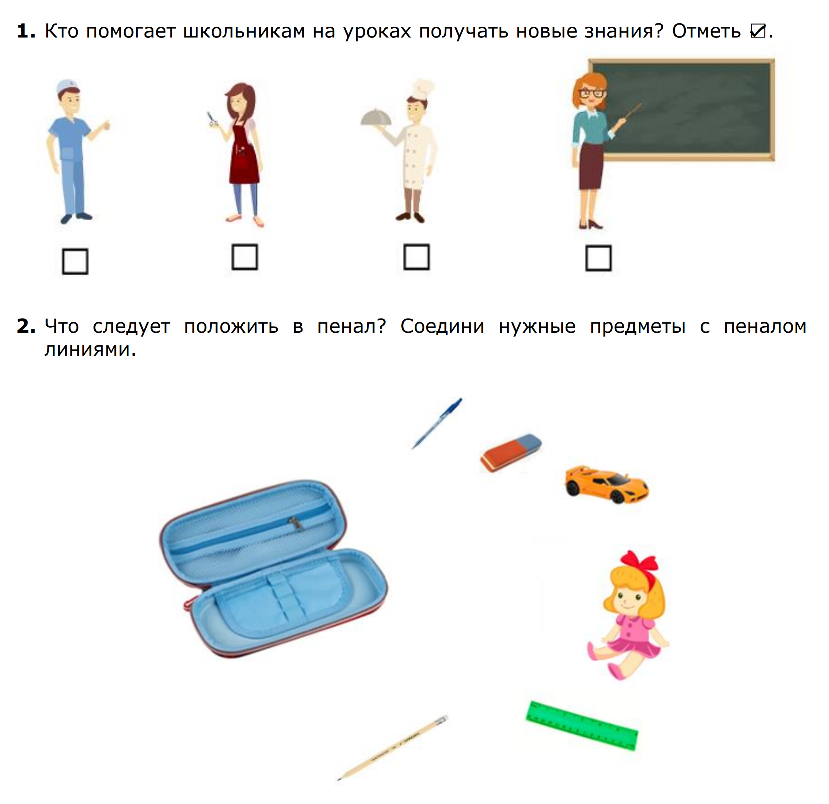

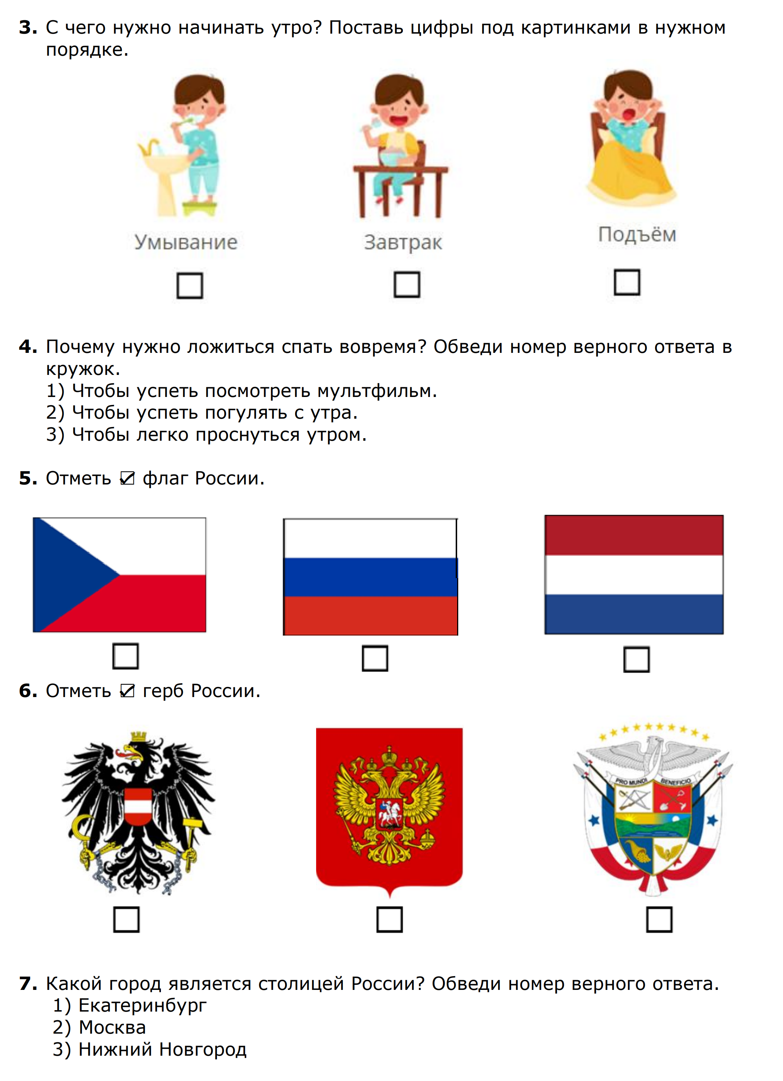

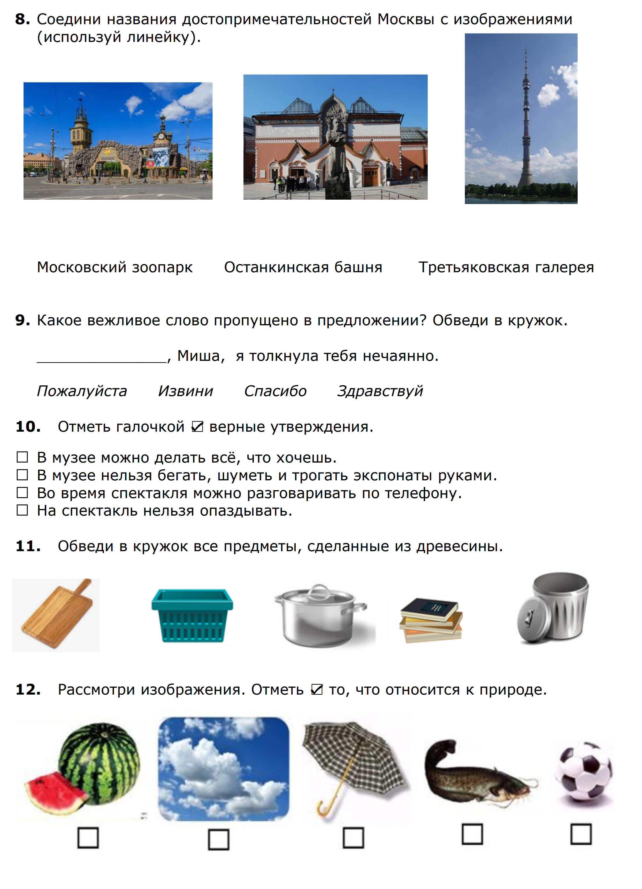

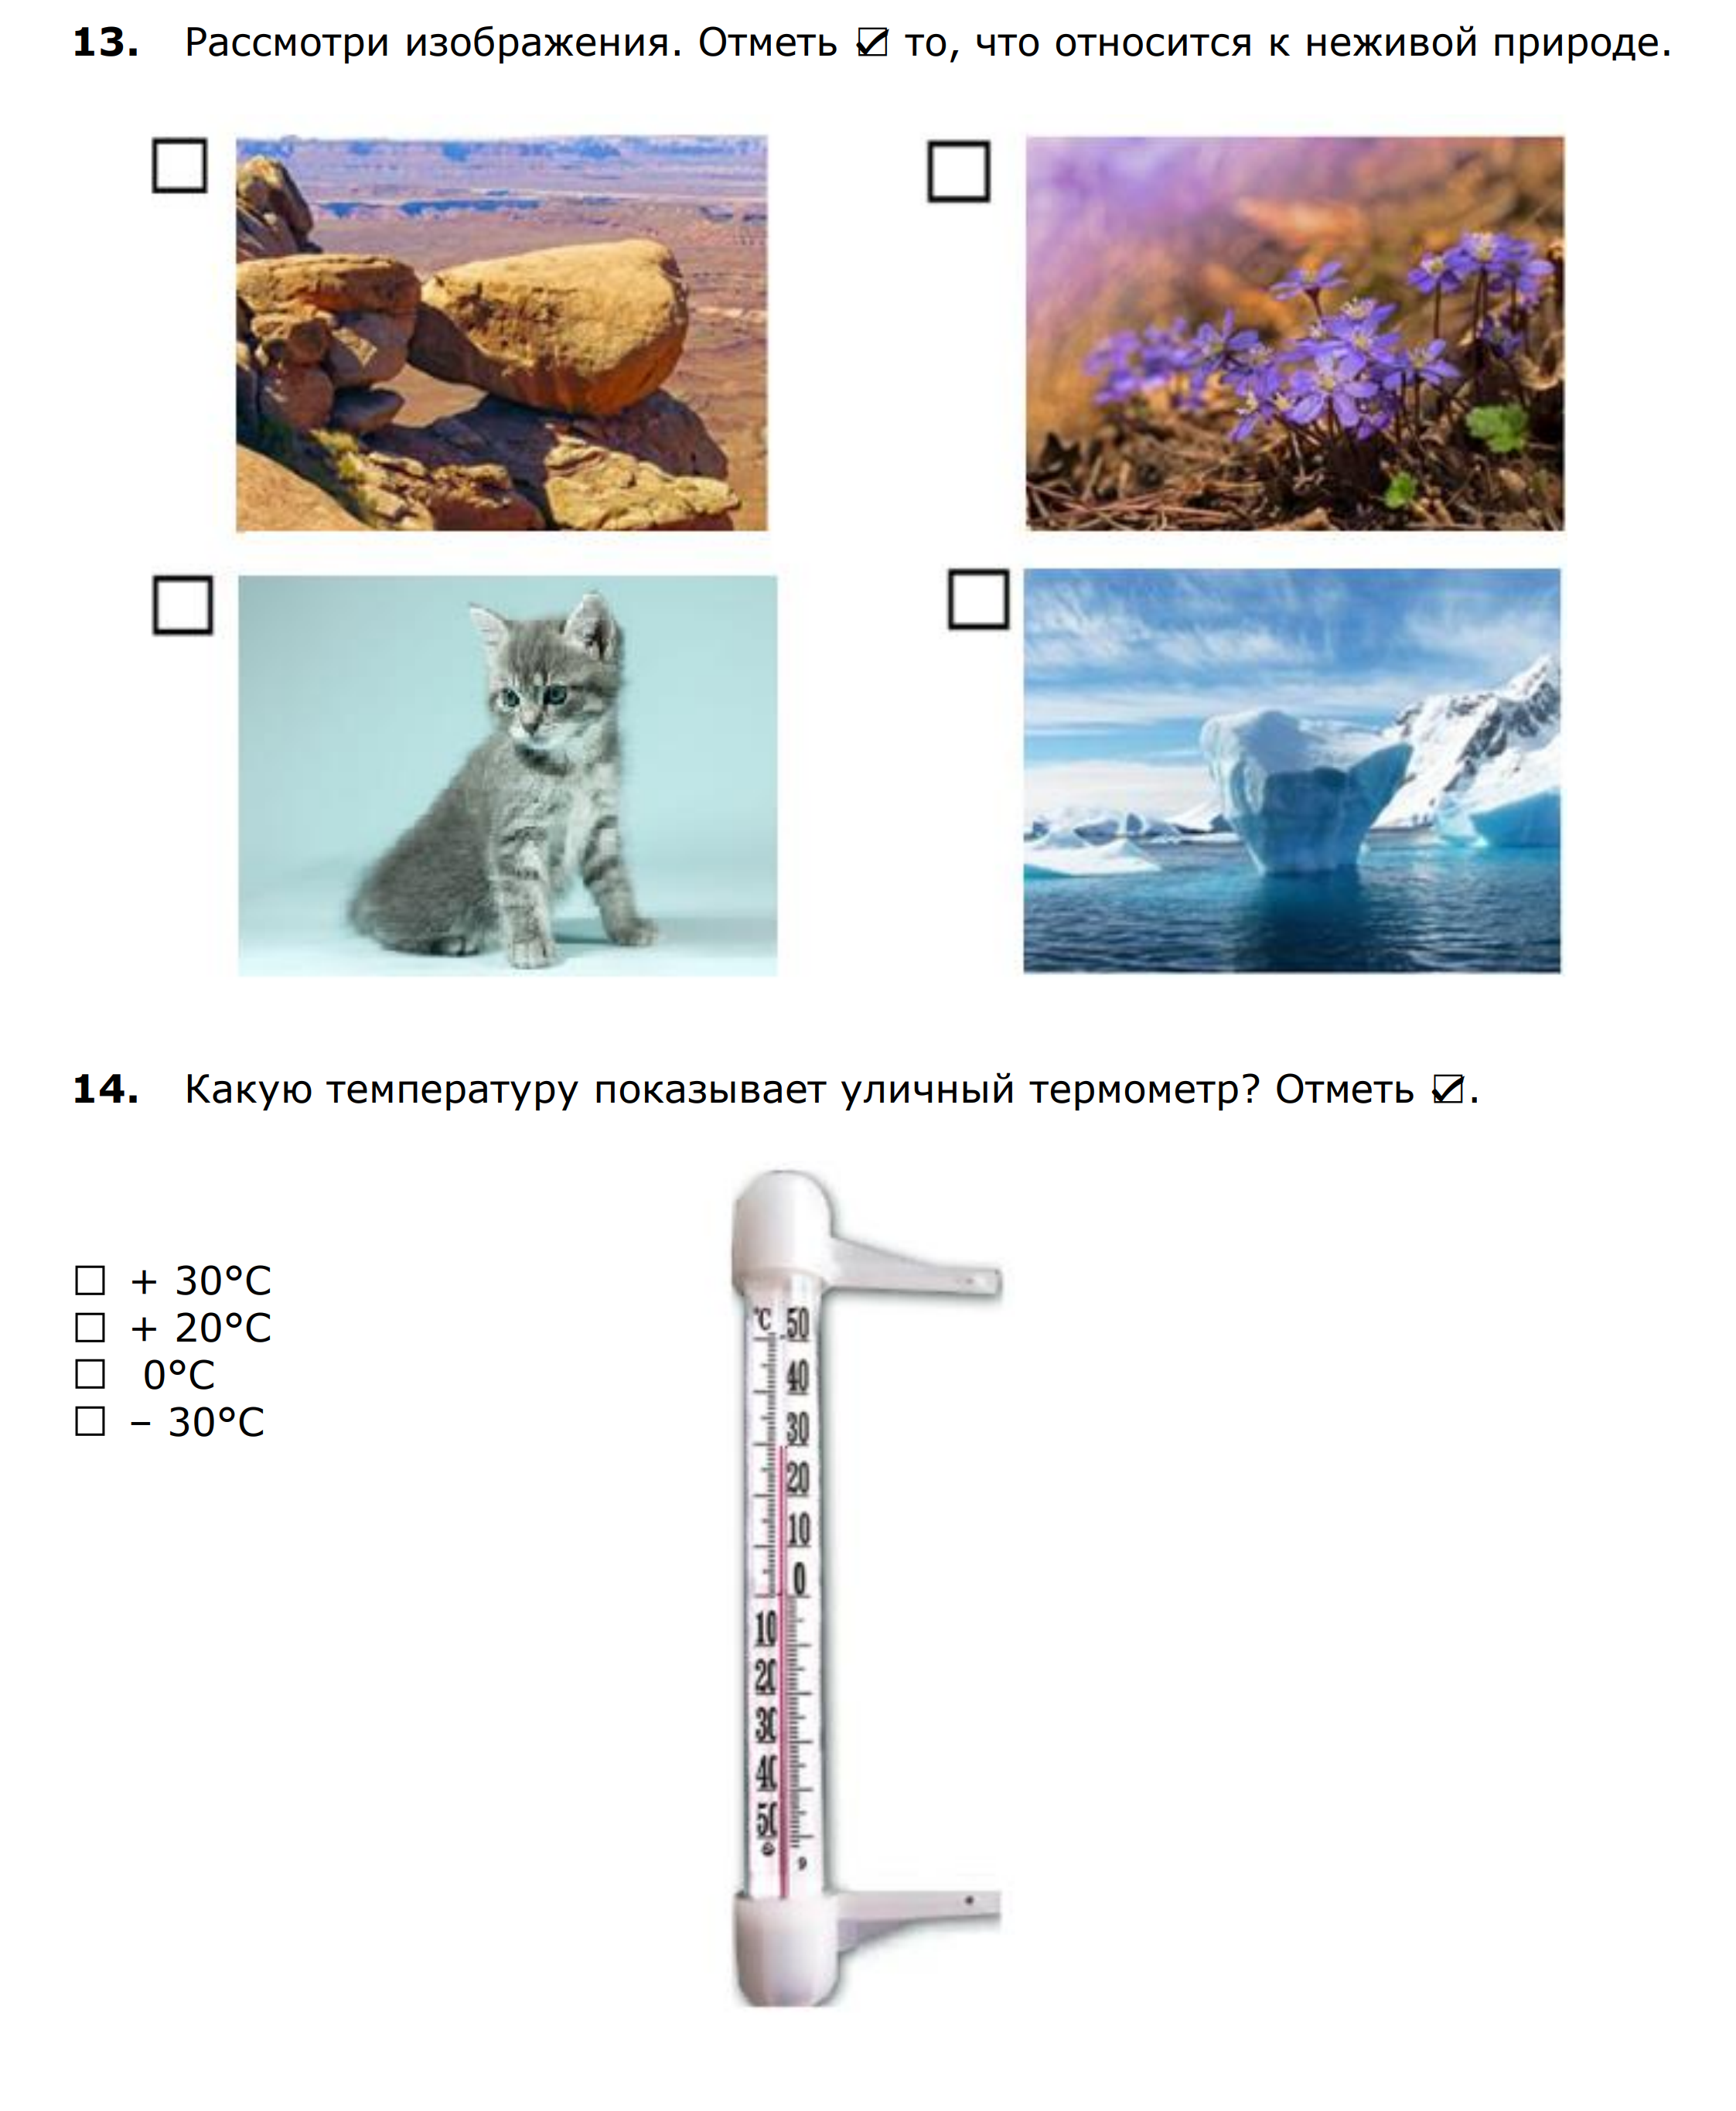

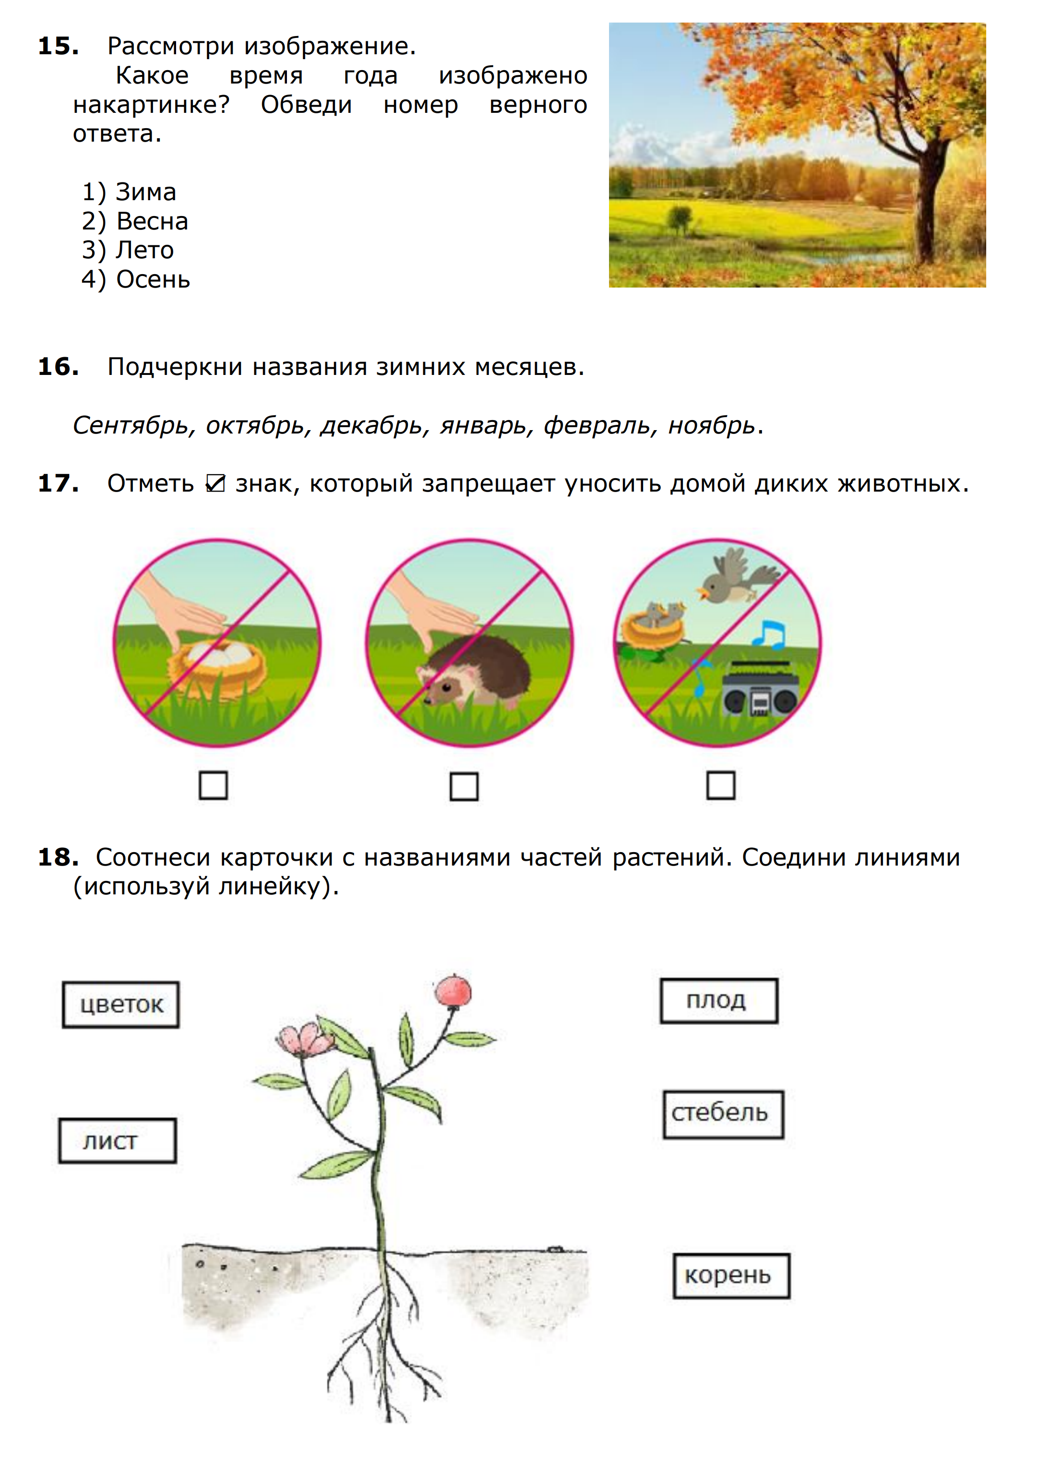

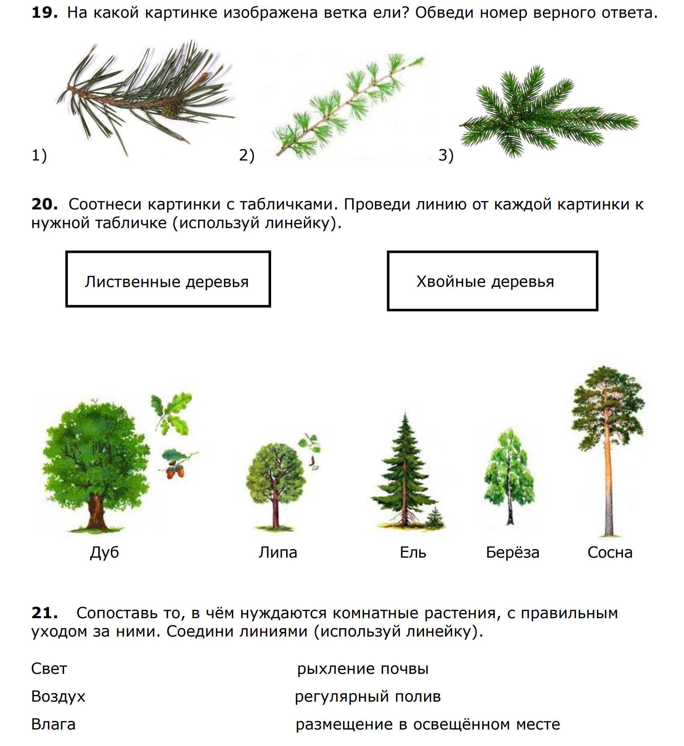

Контрольная работа
по окружающему миру
для учащихся 2 года обучения
по материалу 1-го полугодия
Вариант 1

Учебник: Плешаков А.А. Окружающий мир. 2 класс

Фамилия, имя______________________________________________

Время на выполнение работы – 60 минут.

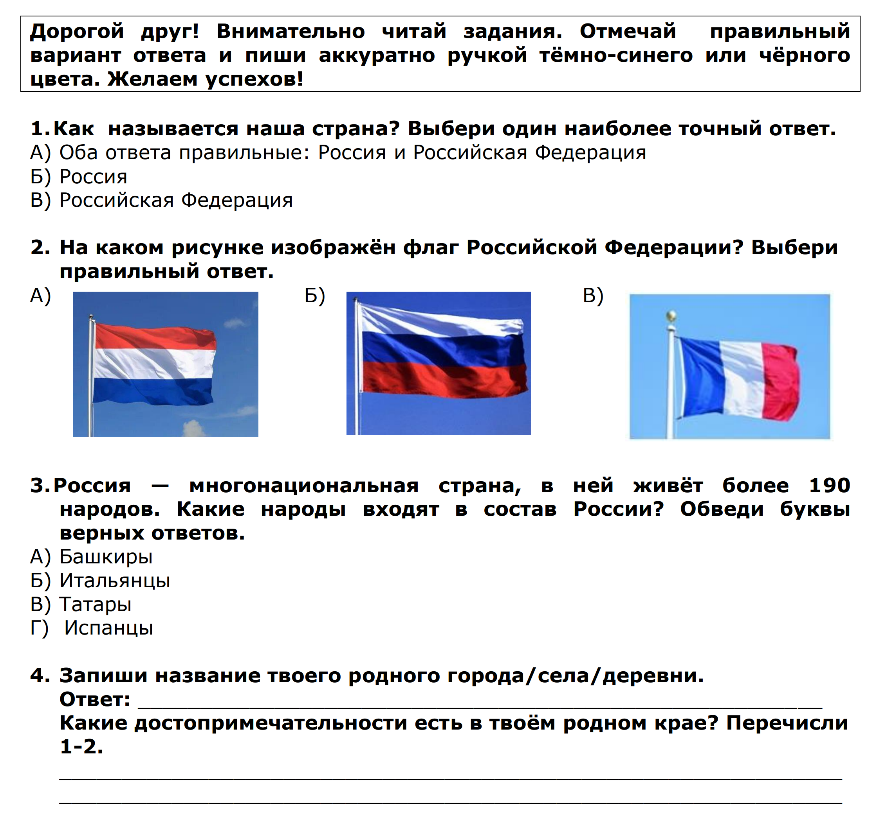

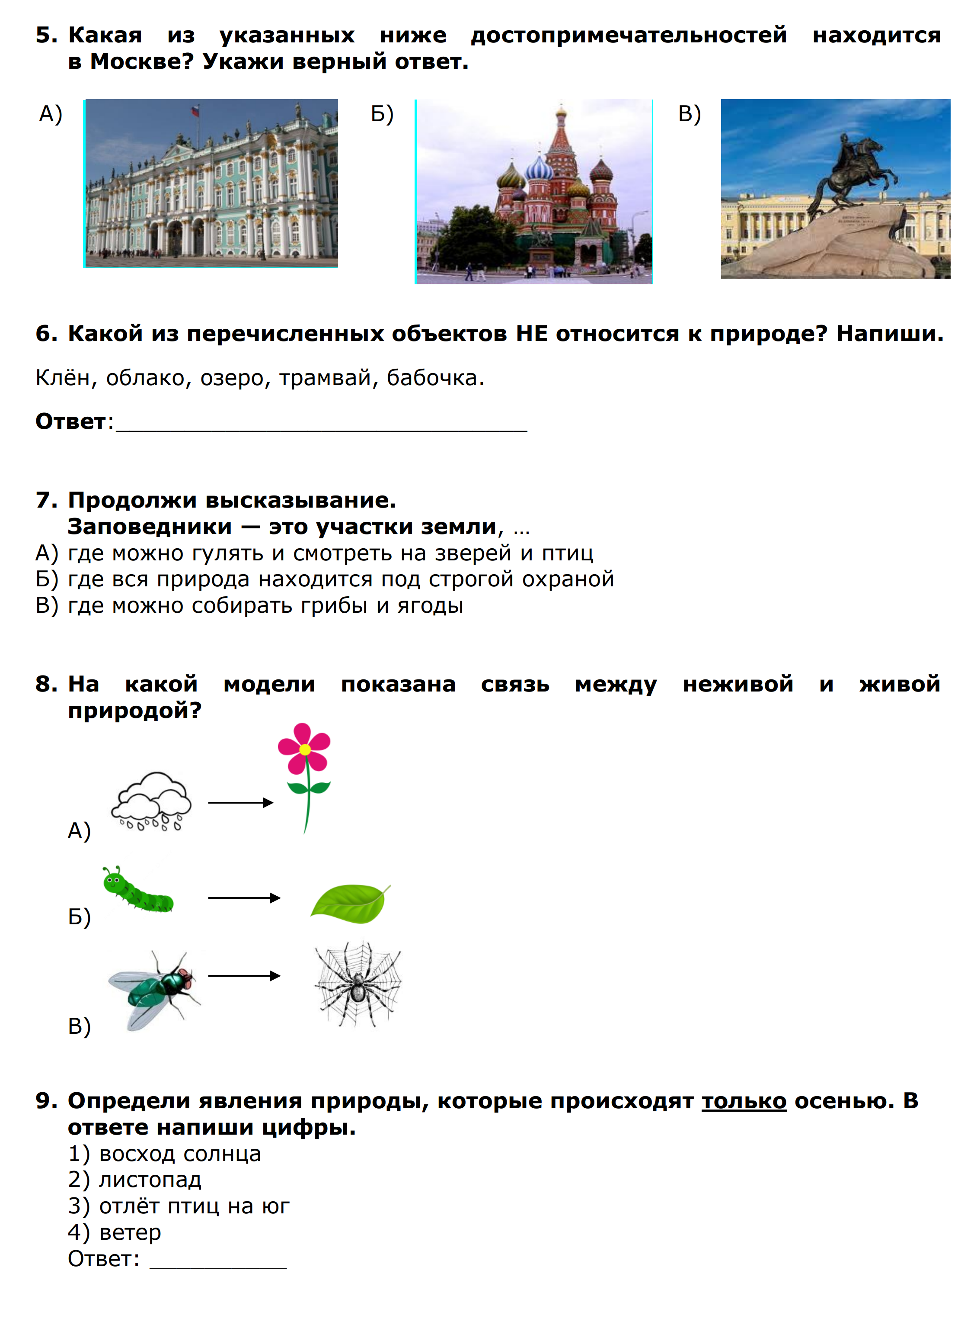

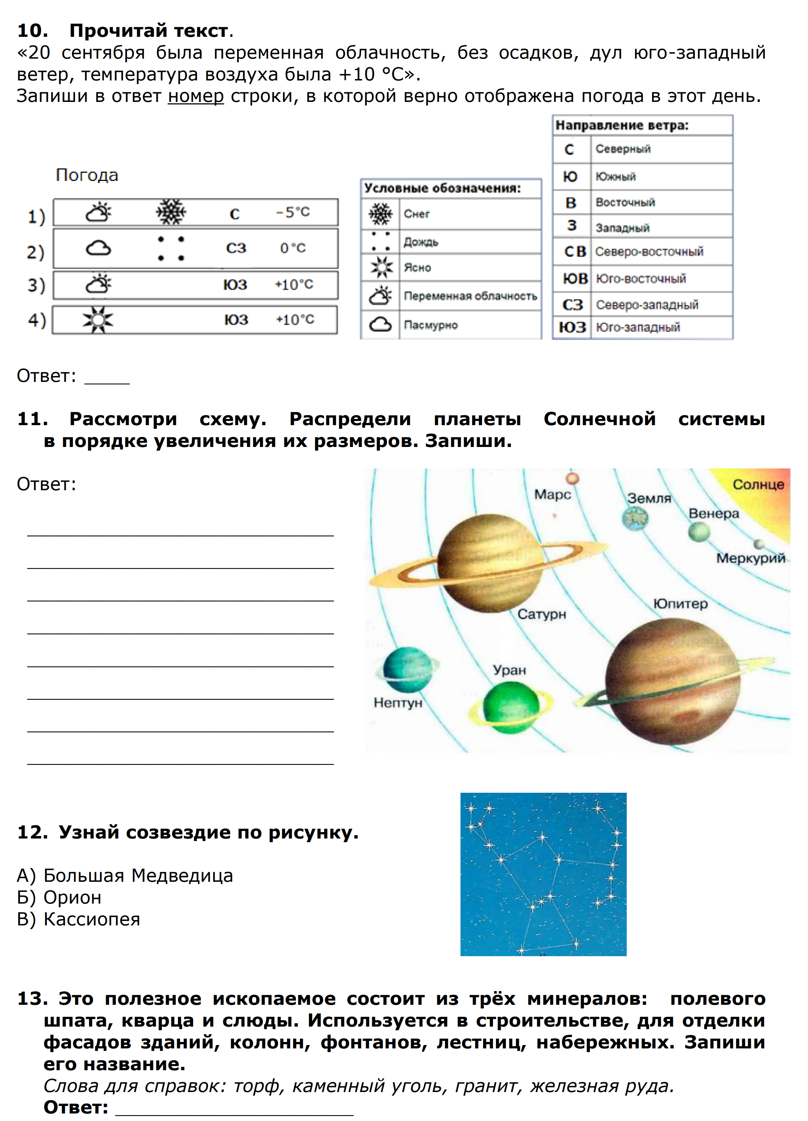

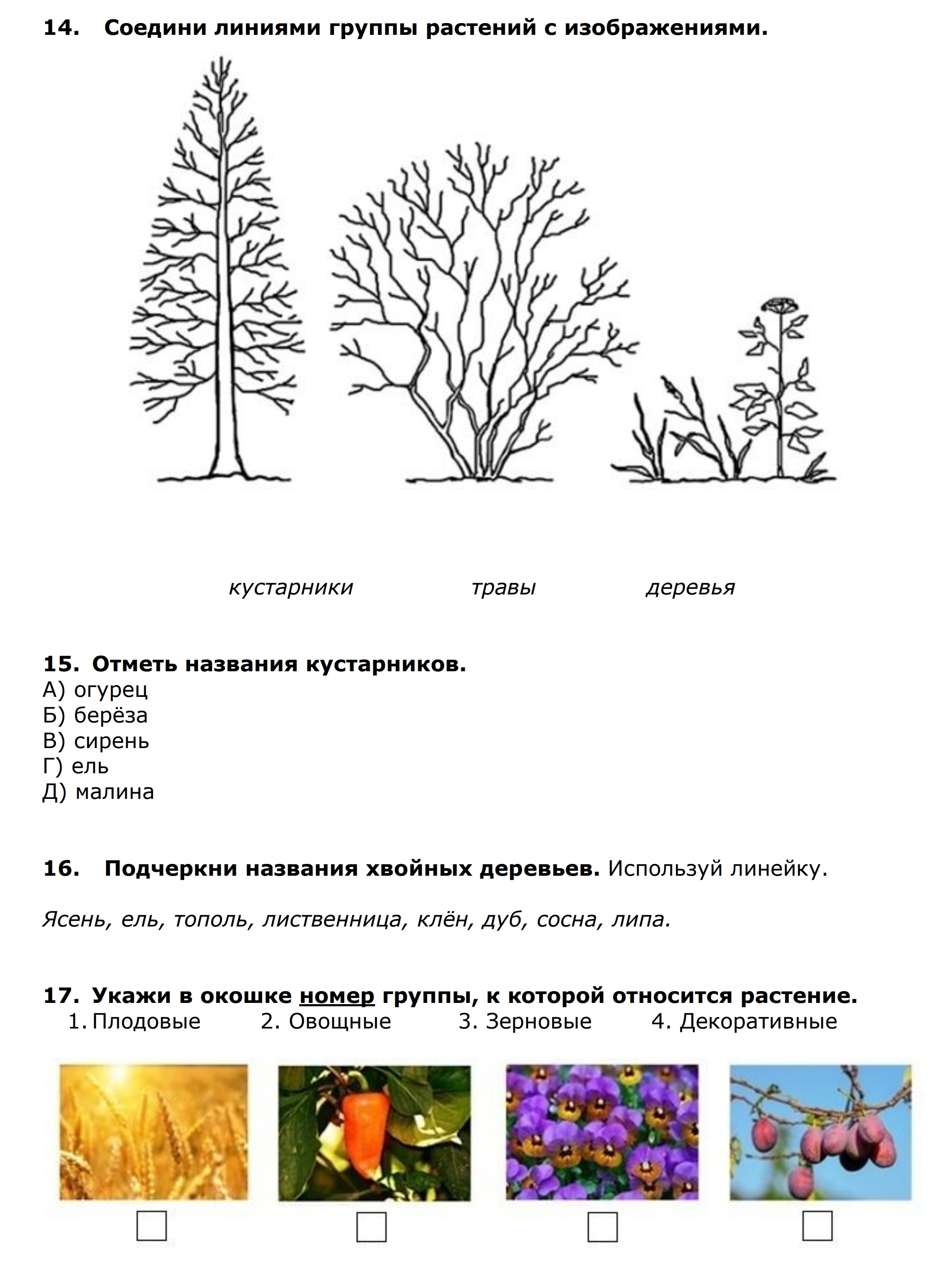

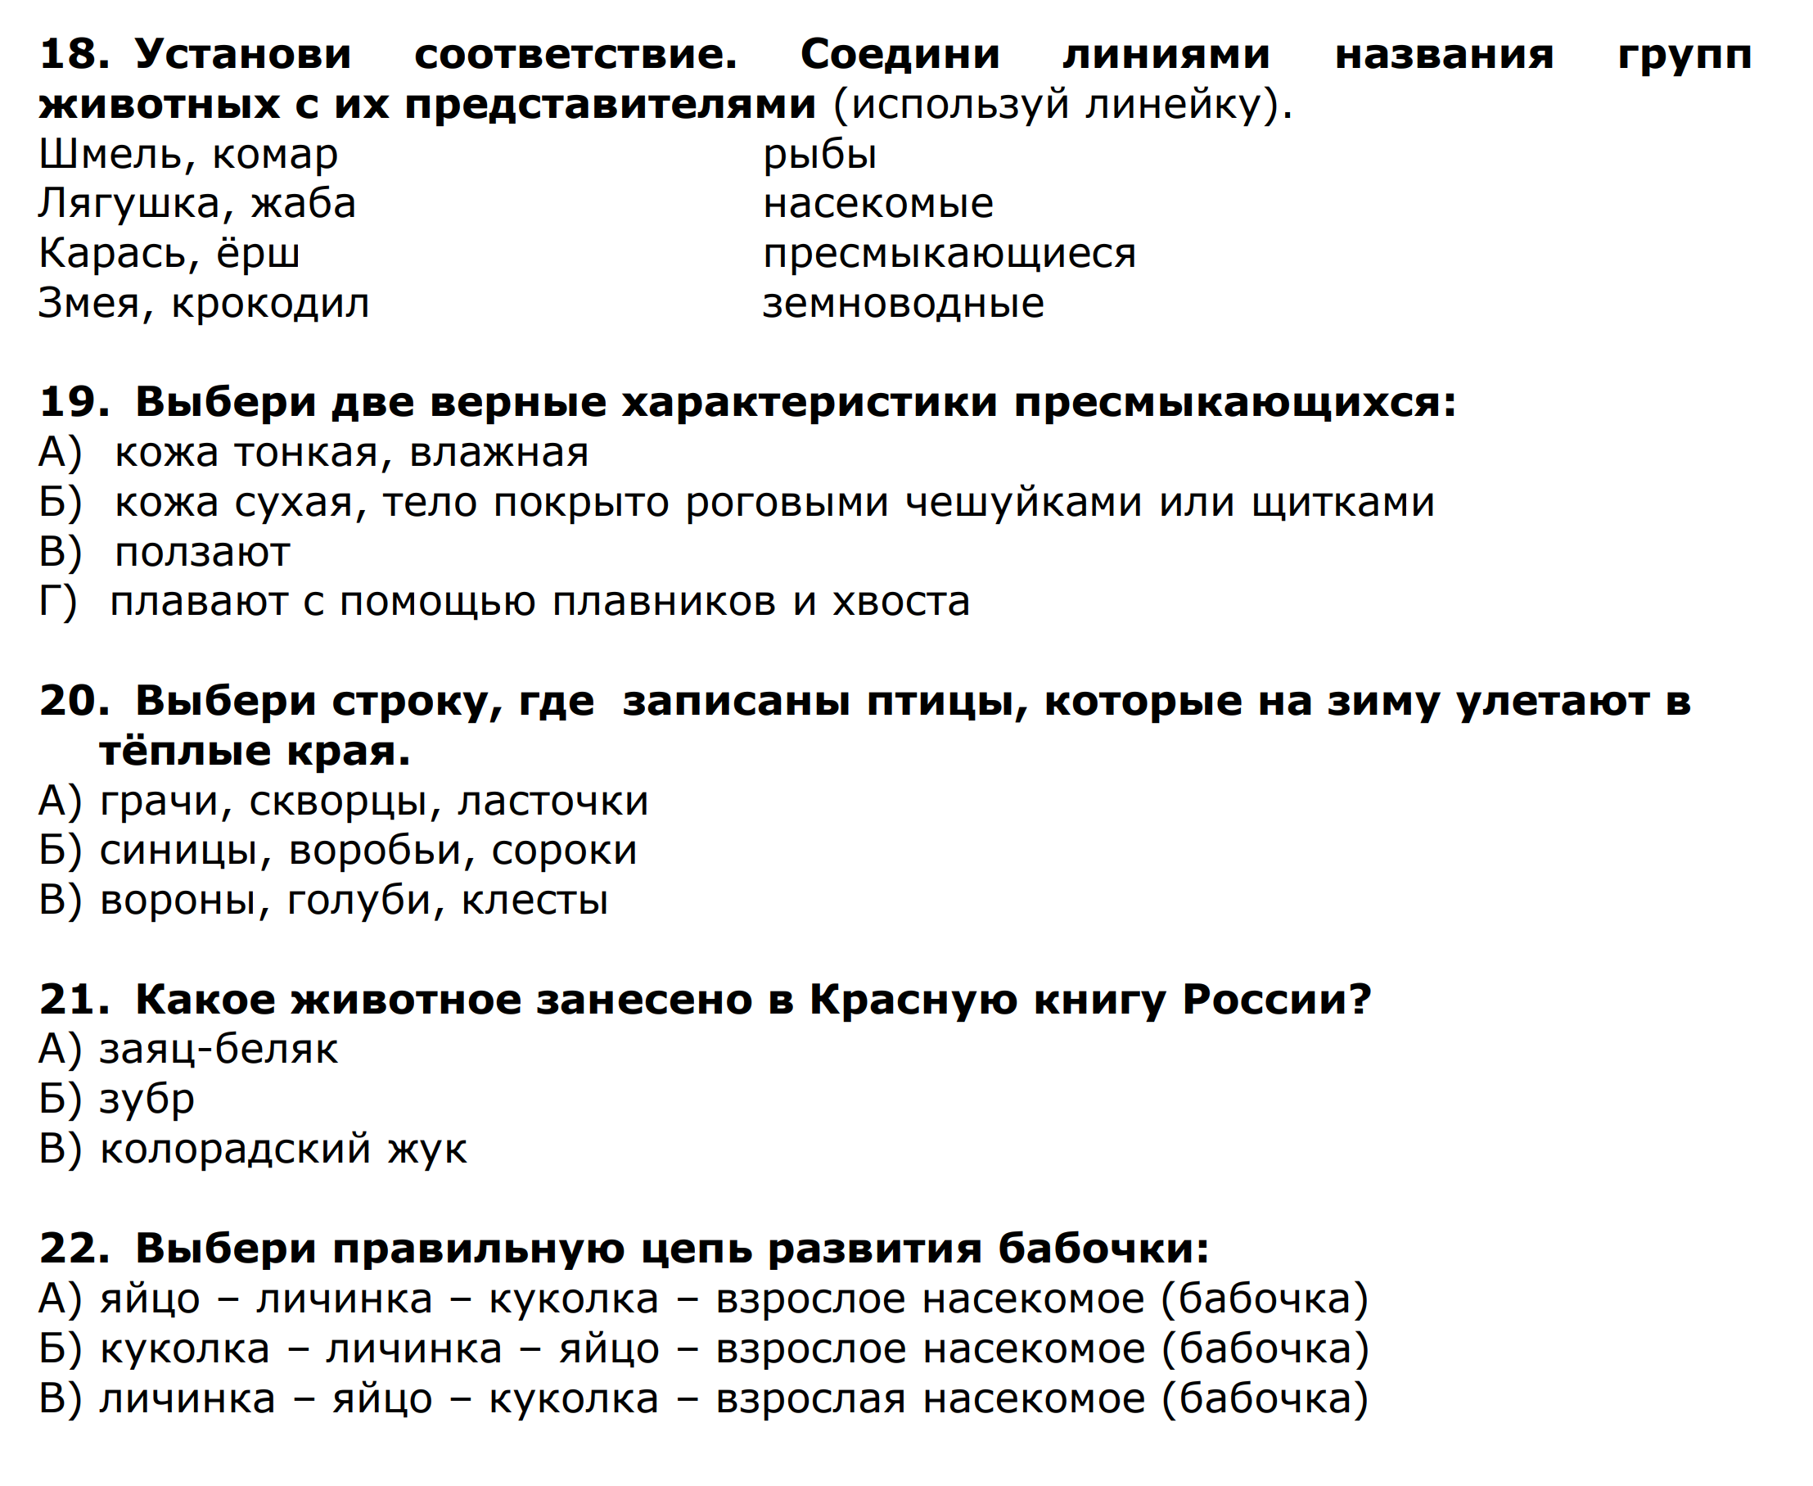

Контрольная работа
по окружающему миру
для учащихся 3 года обучения
по материалу 1-го полугодия

Вариант 1

Учебник: Плешаков А.А. Окружающий мир. 3 класс

Фамилия, имя __________________________________________
Время на выполнение работы – 60 минут

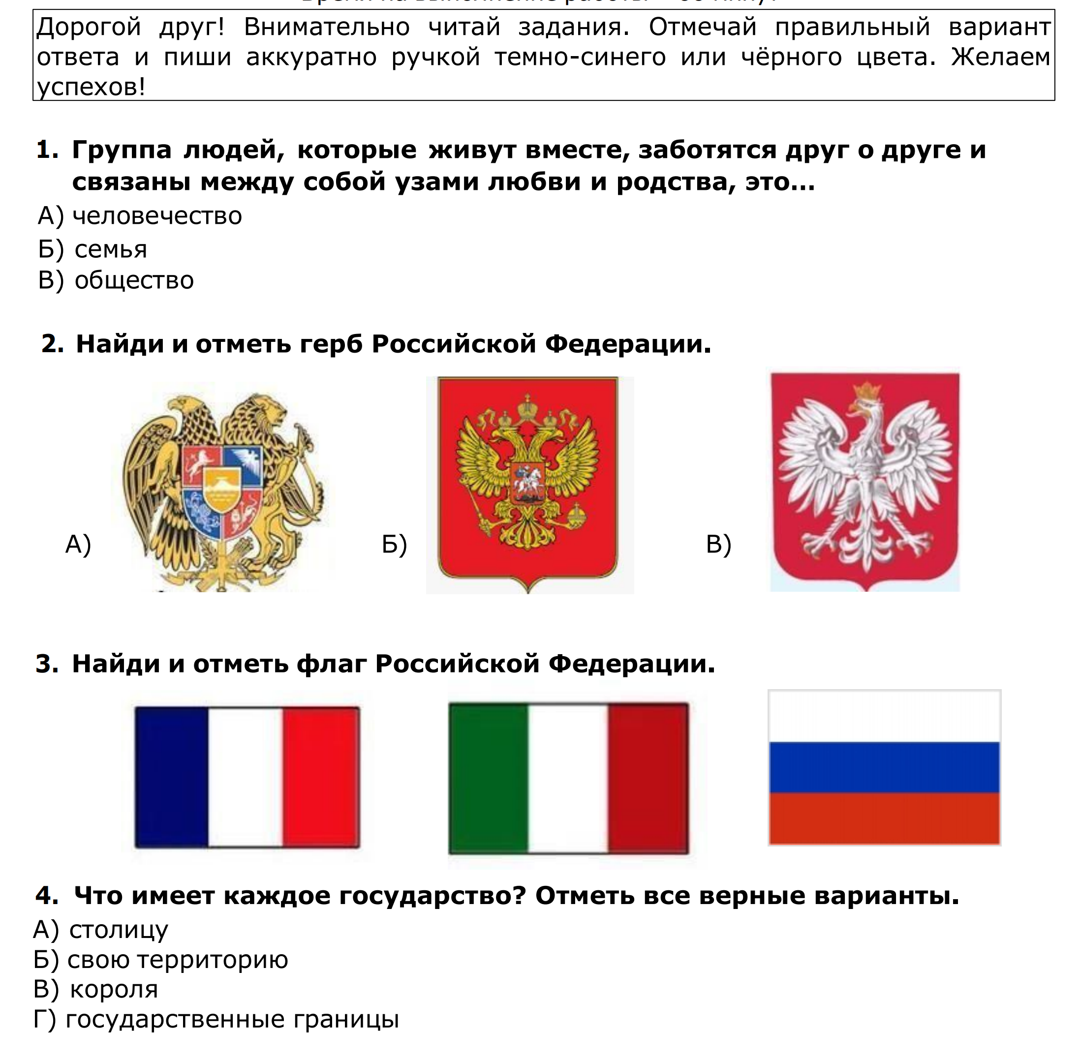

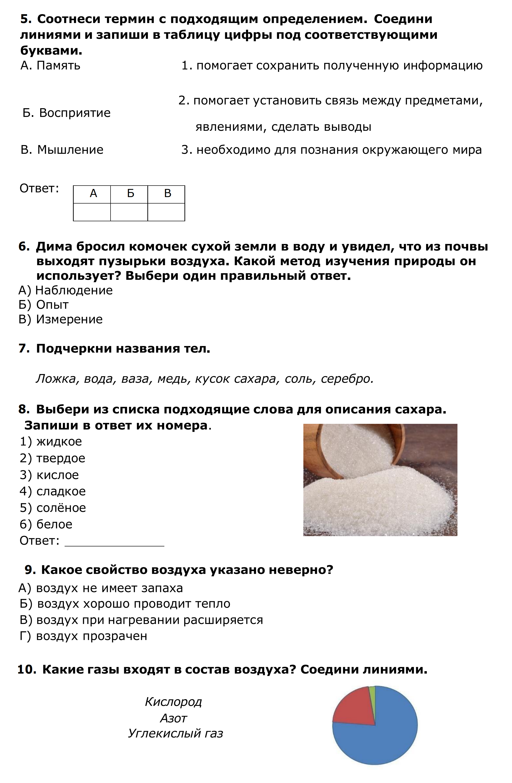
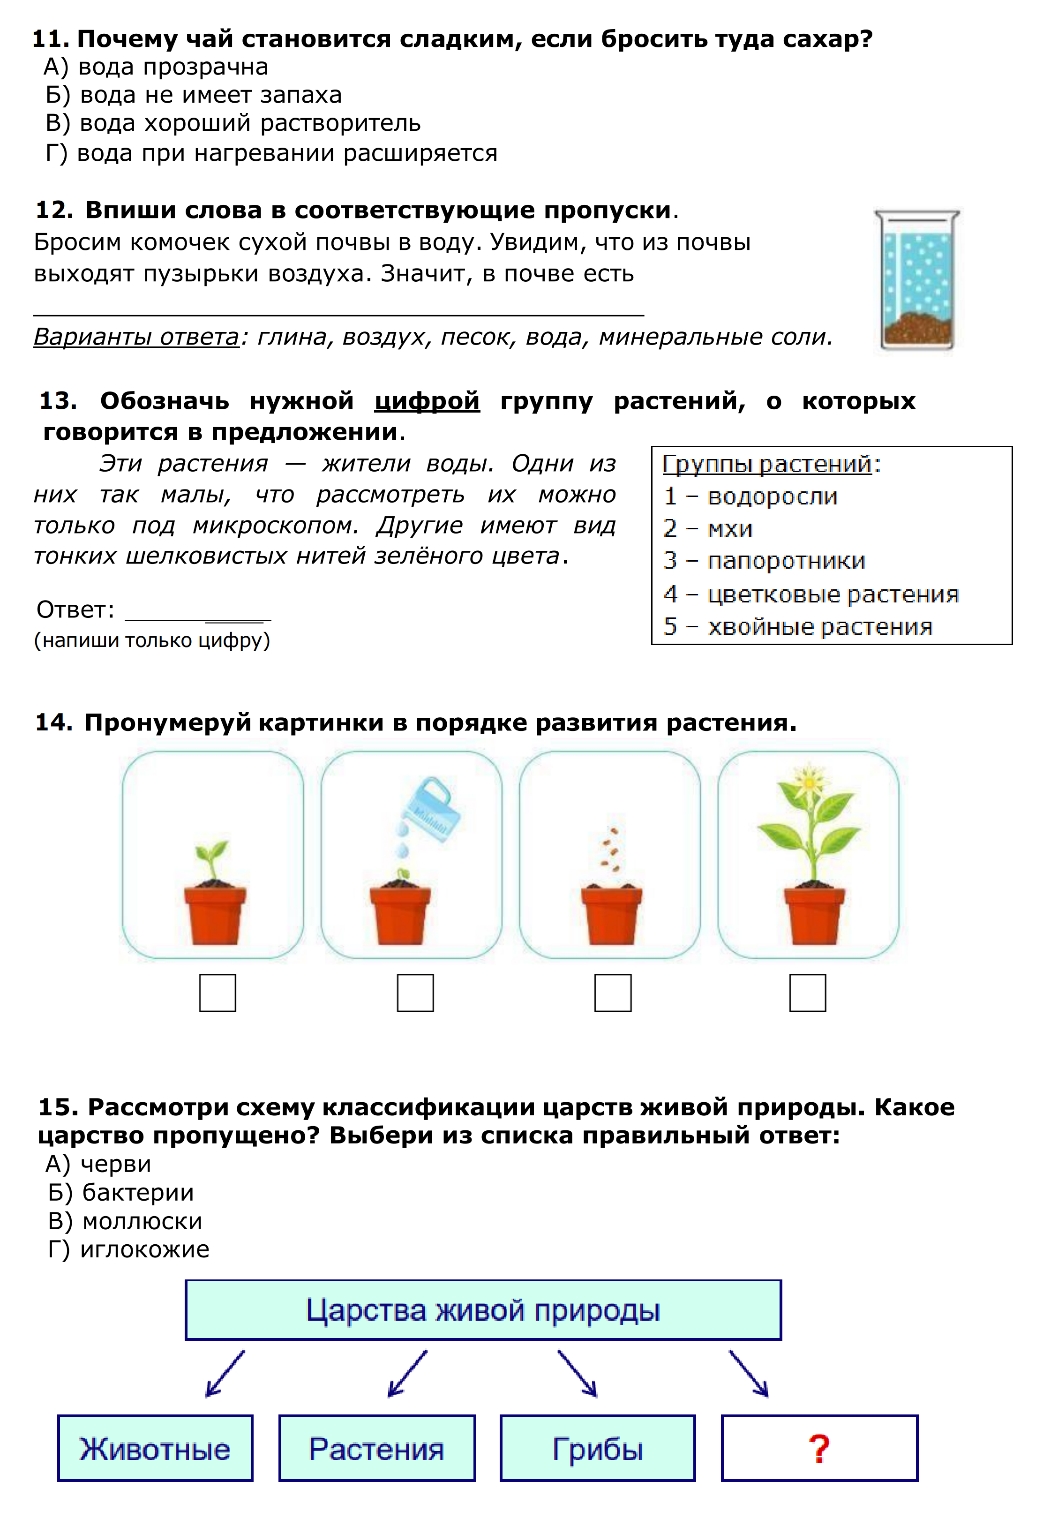

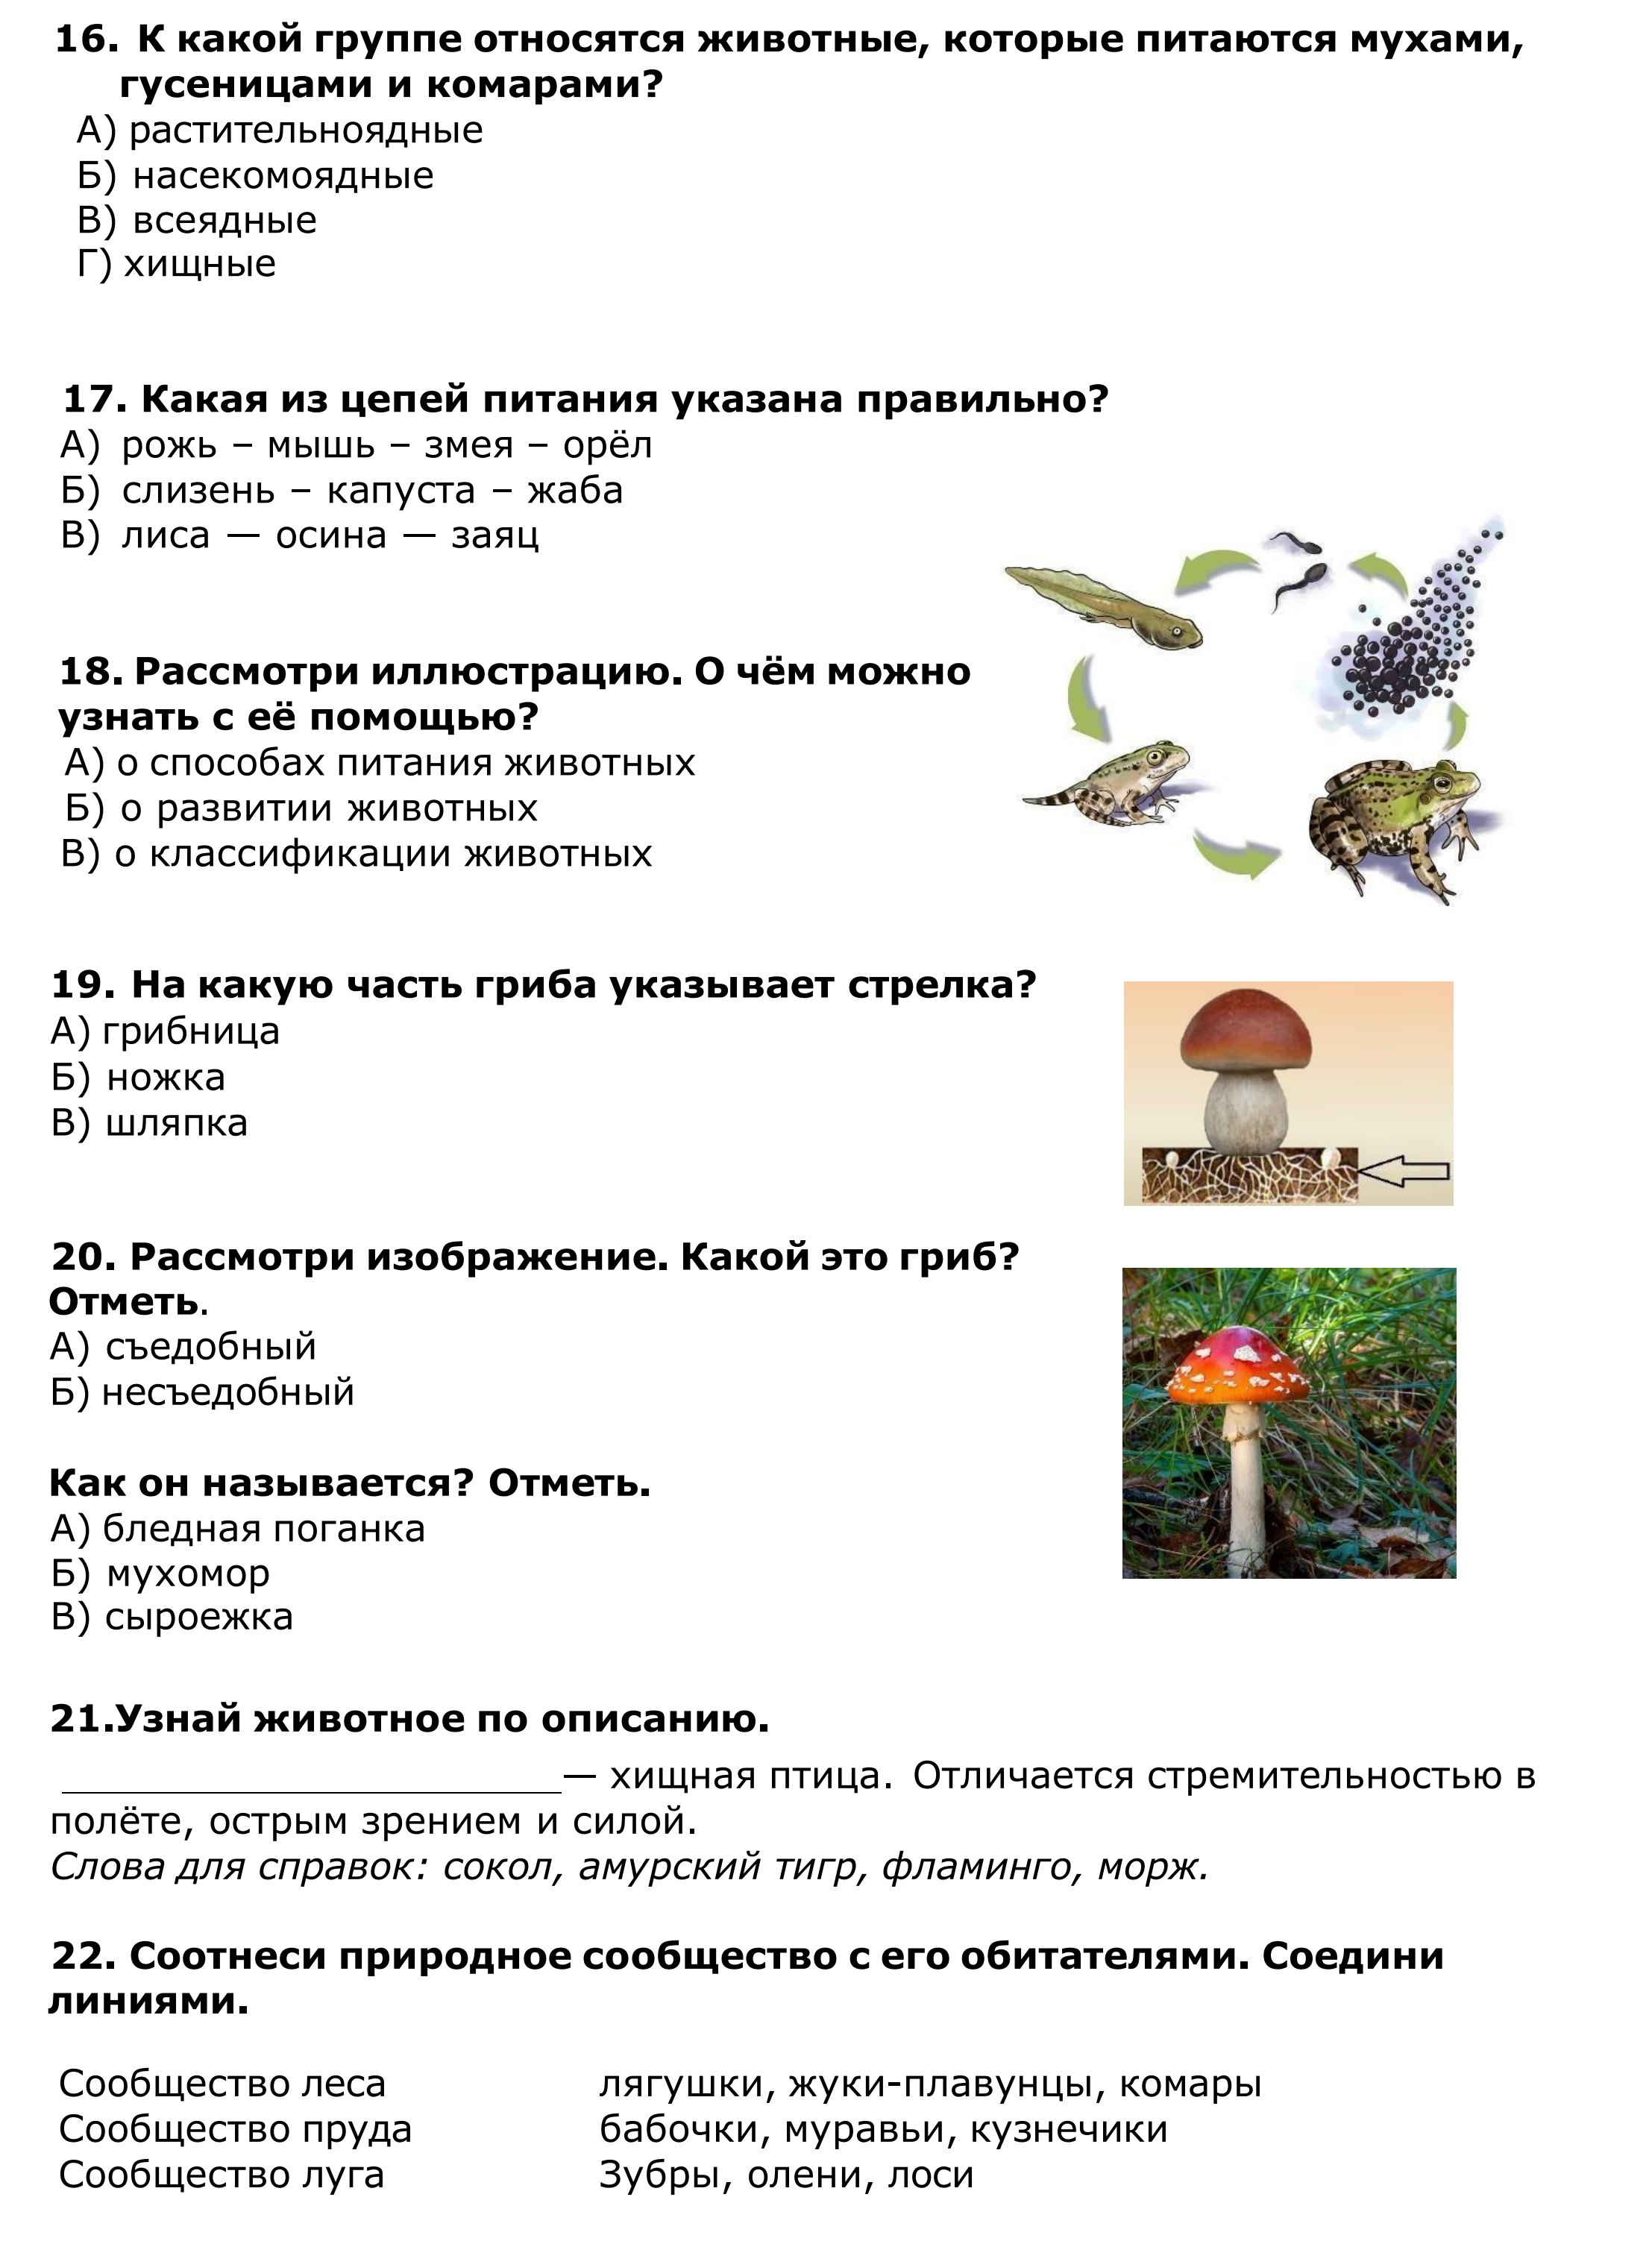

Контрольная работа
по окружающему миру
для учащихся 4 года обучения
по материалу 1 полугодия

Вариант 1

Учебник: Плешаков А.А. Окружающий мир. 4 класс

Фамилия, имя ______________________________________________
Время на выполнение заданий – 20 минут.

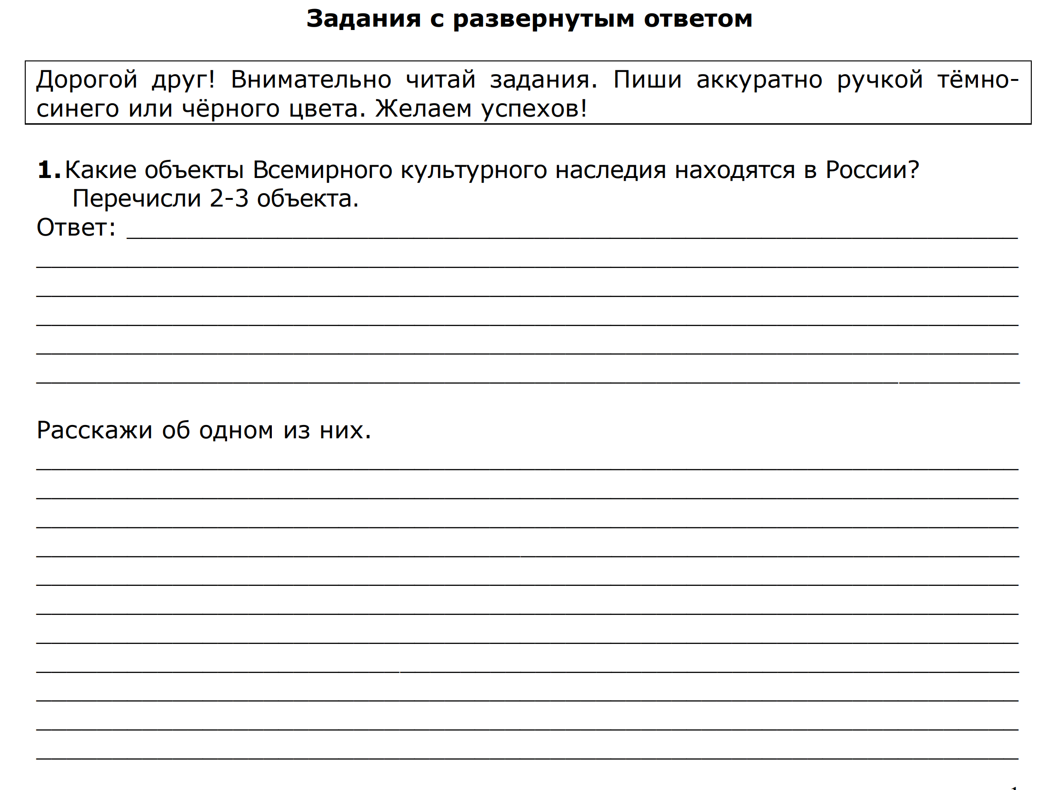

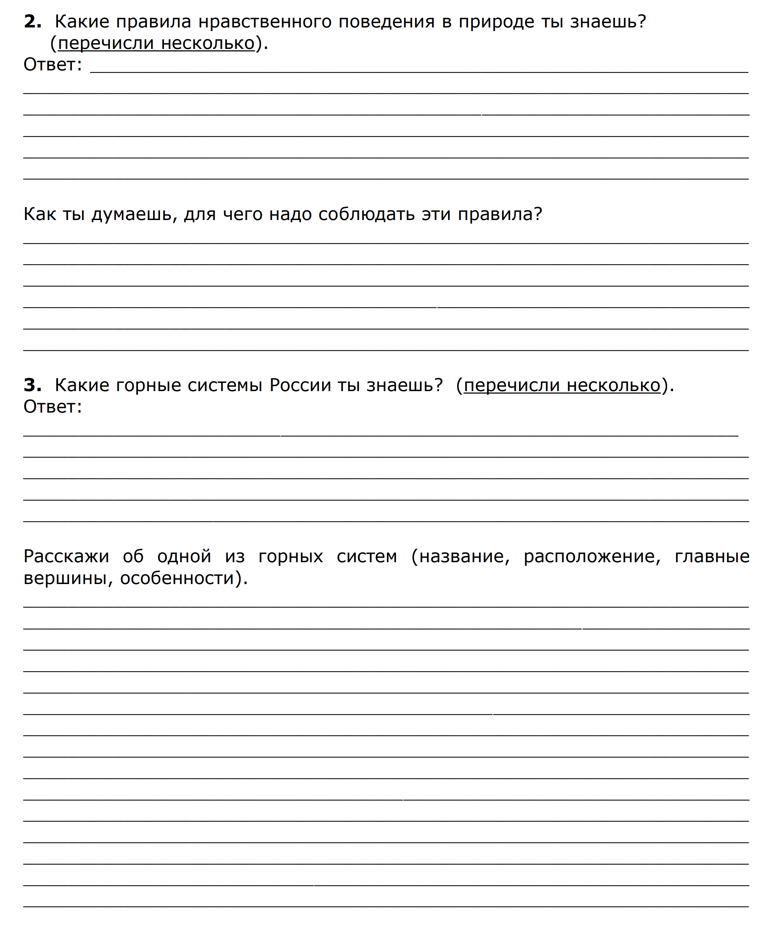

СПЕЦИФИКАЦИЯ
итоговой работы для обучающихся 1 года обучения по окружающему миру
(для оценки индивидуальных достижений обучающихся)
Назначение КИМ
Работа предназначена для проведения процедуры итогового контроля индивидуальных достижений учащихся 1 года обучения по предметной области «Обществознание. Естествознание. (Окружающий мир)».
При этом проводится диагностика освоения всего спектра планируемых результатов дополнительного общего образования по предмету «Окружающий мир».
Перечень умений, характеризующих достижение планируемых результатов обучающихся
1 года обучения
 | КОД | Проверяемые умения
- РАЗДЕЛ «ЧЕЛОВЕК И ПРИРОДА»
1.1 | ученик 1 года обучения научится
 | 1.1.1 | различать (узнавать) изученные объекты и явления живой и неживой природы
 | 1.1.2 | описывать на основе предложенного плана изученные объекты и явления живой и неживой природы, выделять их основные существенные признаки;
 | 1.1.3 | сравнивать объекты живой и неживой природы на основе  внешних признаков или известных характерных свойств и проводить простейшую классификацию изученных объектов природы;
 | 1.1.4 | проводить несложные наблюдения и ставить опыты, используя простейшее лабораторное оборудование и измерительные приборы;
 | 1.1.5 | использовать естественнонаучные тексты с целью поиска  и извлечения познавательной информации, ответов на вопросы,  объяснений, создания собственных устных или письменных  высказываний;
 | 1.1.6 | использовать различные справочные издания (словарь по  естествознанию, определитель растений и животных на основе  иллюстраций, атлас карт) для поиска необходимой информации;
 | 1.1.7 | использовать готовые модели (глобус, карта, план) для  объяснения явлений или выявления свойств объектов;
 | 1.1.8 | обнаруживать простейшие взаимосвязи между живой и неживой природой; использовать их для объяснения необходимости бережного отношения к природе;
 | 1.1.9 | определять характер взаимоотношений человека с природой, находить примеры влияния этих отношений на природные объекты, на здоровье и безопасность человека;
- РАЗДЕЛ «ЧЕЛОВЕК И ОБЩЕСТВО»
2.1 | ученик 1 года обучения научится
 | 2.1.1 | различать государственную символику Российской Федерации; описывать достопримечательности столицы;
 | 2.1.2. | различать прошлое, настоящее, будущее;  соотносить основные (изученные) исторические события с датами
 | 2.1.3. | оценивать характер взаимоотношений людей в различных  социальных группах (семья, общество сверстников и т. д.);
 | 2.1.4. | понимать необходимость здорового образа жизни, соблюдать правила  личной безопасности и безопасности окружающих.

В первом столбце указан код планируемого результата в соответствии с содержательным разделом («Человек и природа» и «Человек и общество»), к которому он относится. Во втором столбце приводится код операционализированного умения, для которого создаются проверочные задания.
Распределение заданий по проверяемым умениям
Предлагаемые блоки сконструированы на основании тематического планирования, в котором большая часть часов отводится на раздел «Человек и природа». В таблице 1 приведено распределение заданий по основным разделам курса окружающего мира.
Таблица 1
Распределение заданий по основным разделам
Раздел курса | Примерное число заданий в одном блоке
Человек и природа | 6
Человек и общество | 4
Итого: | 10

Распределение заданий КИМ по уровню сложности
В работе используются задания базового и повышенного уровней сложности. Задания базового уровня сложности проверяют освоение основополагающих знаний и умений по предмету, без которых невозможно успешное продолжение обучения на следующей ступени, задания повышенного уровня сложности помогают оценить потенциальные возможности учащегося для успешного продолжения образования.
Распределение заданий по уровню сложности представлено в таблице 2.
Таблица 2
Распределение заданий по уровням сложности
Уровни сложности | Число заданий в блоке | Максимальный балл за задания данного уровня сложности | Примерный процент максимального балла за задания данного уровня сложности от максимального балла за всю работу
Базовый | 8 | 10 | 67%
Повышенный | 2 | 5 | 33%
Итого: | 10 | 15 | 100%

Система оценивания выполнения отдельных заданий и работы в целом
Задание с выбором ответа считается выполненным, если выбранный учащимся номер ответа совпадает с верным ответом. Все задания с выбором ответа оцениваются в 0, 1, 2 и 3 балл.
Задание с кратким ответом считается выполненным, если записанный в ответ совпадает с верным ответом. Задания с кратким ответом оцениваются в 0, 1 или 2 балла в соответствии с критериями оценивания, которые приводятся в конце каждого варианта.
Задание с развернутым ответом оценивается экспертом с учетом правильности и полноты ответа. Максимальный балл за это задание составляет 2 балла. К каждому заданию приводится инструкция для экспертов, в которой указывается, за что выставляется каждый балл – от нуля до максимального балла.
Время выполнения варианта КИМ
Примерное время на выполнение заданий составляет:
1) для заданий базового уровня сложности – от 1 до 3 минут;
2) для заданий повышенного уровня сложности – от 2 до 5 минут;
На выполнение всей работы отводится 40 минут.
Дополнительные материалы и оборудование
Дополнительные материалы для проведения работы не требуются.
Условия проведения тестирования (требования к специалистам)
На выполнение работы отводится 1 урок (40 мин). Работа может проводиться независимыми экспертами в присутствии учителя, работающего в данной группе.
Рекомендации по подготовке к работе
Оценочные процедуры проводятся без специальной подготовки.
Используются следующие условные обозначения:
1) Уровни сложности заданий: Б – базовый, П – повышенный.
2) Тип задания: ВО – задания с выбором ответа, КО – задания с кратким ответом, РО – задания с развернутым ответом.

План варианта работы

№№ | Блок содержания | Объект оценивания | Код проверяемых умений | Тип задания | Уровень сложности | Максимальный балл за выполнение
1 | Человек и природа | Использовать готовые модели (глобус, карта, план) для  объяснения явлений или выявления свойств объектов. | 1.1.7 | ВО | Б | 1
2 | Человек и природа | Различать изученные объекты и явления живой и неживой природы. | 1.1.1 | КО | Б | 2
3 | Человек и общество | Соблюдать правила личной безопасности и безопасности окружающих. | 2.1.4. | ВО | Б | 1
4 | Человек и общество | Различать государственную символику Российской Федерации. | 2.1.1 | КО | Б | 1
5 | Человек и природа | Обнаруживать простейшие взаимосвязи между живой и неживой природой. | 1.1.8 | РО | Б | 2
6 | Человек и общество | Оценивать характер взаимоотношений людей в различных социальных группах. | 2.1.3. | ВО | Б | 1
7 | Человек и общество | Различать прошлое, настоящее, будущее. | 2.1.2. | ВО | Б | 1
8 | Человек и природа | Проводить простейшую классификацию изученных объектов природы. | 1.1.3 | КО | Б | 1
9 | Человек и природа | Определять характер взаимоотношений человека с природой, находить примеры влияния этих отношений на природные объекты, на здоровье и безопасность человека. | 1.1.9 | ВО | П | 2
10 | Человек и природа | Определять характер взаимоотношений человека с природой, находить примеры влияния этих отношений на природные объекты, на здоровье и безопасность человека. | 1.1.9 | ВО | П | 3
ИТОГО |  |  |  | 6ВО  3КО  1РО | 8Б  2П | 15 баллов

ИНСТРУКЦИЯ для УЧАЩИХСЯ

На выполнение работы отводится 40 минут.
В работе тебе встретятся разные задания. В некоторых заданиях нужно будет выбрать один ответ из четырех предложенных. Обведи цифру, которая стоит рядом с ответом, который ты считаешь верным.
В некоторых заданиях потребуется выбрать несколько верных ответов. Внимательно читай текст заданий.
В работе будут задания, ответ на которые необходимо записать в указанном месте.
Одни задания покажутся тебе легкими, другие – трудными. Если ты не знаешь, как выполнить задание, пропусти его и переходи к следующему. Если останется время, можешь еще раз попробовать выполнить пропущенные задания.
Если ты ошибся и хочешь исправить свой ответ, то зачеркни его и обведи или запиши тот ответ, который ты считаешь верным.
Желаем успеха!

Итоговый тест по окружающему миру, 1 год обучения

Фамилия, имя ____________________________________________________

Вариант 1

1.Какой формы планета Земля?
1) шара
2) круга
3) овала
4) полукруга

2. Раздели слова на 2 группы и запиши их в 2 столбика: человек, камень, солнце, ворона.
Живая природа | Неживая природа

3.Чего нельзя делать, если почувствуешь запах газа?
1) включать свет
2) открывать форточку
3) звонить по телефону 04
4)сообщать взрослым

4. Раскрась флаг России.

5. Почему комнатные растения ставят ближе к окну?
__________________________________________________________________
__________________________________________________________________

6.Самые близкие люди?
1)друзья
2) одноклассники
3) семья
4) учителя

7. За каким днём недели придёт четверг?
1) за вторником
2) за пятницей
3) за средой
4) за субботой
8. Напиши 3 названия птиц: ________________________________________
__________________________________________________________________

9*.Чего нельзя делать в лесу?
1) гулять
2) собирать грибы
3) брать детёнышей животных
4) оставлять мусор

10*.Для чего нужны искусственные спутники?
1)для наблюдения за погодой
2) для туристических поездок
3) для передачи сигналов для радио и телевидения
4) для обеспечения связи на дальние расстояния

Рекомендации по оценке выполнения заданий работы

1 вариант
№ задания | Ответы (образец ответа/правильный ответ/ описание ответа)  и критерии оценивания | Максимальный балл за выполнение задания
1 | Ответ: 1) шара  1 балл – выбран только правильный ответ.  0 баллов – выбран неправильный ответ или наряду с правильным, выбран и неправильный ответ. | 1
2 | Ответ:  2 балла – правильно заполнены все ячейки таблицы  1 балл – один или два элемента помещены в ошибочные ячейки  0 баллов – в остальных случаях | 2
  Живая природа | Неживая природа
  человек | камень
  ворона | солнце
3 | Ответ: 1) включать свет  1 балл – выбран только правильный ответ.  0 баллов – выбран неправильный ответ или наряду с правильным, выбран и неправильный ответ. | 1
4 | Ответ:  1 балл – правильно раскрашен флаг.  0 баллов –неправильный раскрашен флаг | 1
5 | Ответ: Чтобы растения получали больше света.  2 балла- дан полный правильный ответ  1 балл – наряду с правильным ответом, дан и неправильный ответ.  0 баллов –дан неправильный ответ или | 2
6 | Ответ: 3) семья  1 балл – выбран только правильный ответ.  0 баллов – выбран неправильный ответ или наряду с правильным, выбран и неправильный ответ. | 1
7 | Ответ: 3) за средой  1 балл – выбран только правильный ответ.  0 баллов – выбран неправильный ответ или наряду с правильным, выбран и неправильный ответ. | 1
8 | Ответ: Названы птицы.  1 балл –дан правильный ответ.  0 баллов –дан неправильный ответ или наряду с правильным, выбран и неправильный ответ. | 1
9 | Ответ: 3) брать детёнышей животных  4) оставлять мусор  2 балла – правильно указаны оба элемента ответа  1 балл – правильно указан только один из элементов ответа  0 баллов – в остальных случаях | 2
10 | Ответ: 1)для наблюдения за погодой  3) для передачи сигналов для радио и телевидения  4) для обеспечения связи на дальние расстояния  3 балла – правильно указаны три элемента ответа  2 балла – правильно указаны два элемента ответа  1 балл – правильно указан только один из элементов ответа  0 баллов – выбран неправильный ответ | 3

Итоговый тест по окружающему миру, 1 год обучения
Фамилия, имя _____________________________________________
Вариант 2
1.На какой предмет по форме похоже Солнце?
1) на мяч
2) на тарелку
3) на дыню
4) на торт

2. Раздели слова на 2 группы и запиши их в 2 столбика: олень, берёза, гранит, ветер.

Живая природа | Неживая природа

3.От какого предмета в доме можно получить ожог?
1) от холодильника
2) от телевизора
3) от утюга
4) от пылесоса

- Раскрась флаг России

5. Почему птицы осенью улетают на юг?
_________________________________________________________________
__________________________________________________________________

6. Кто не является членом семьи?
1) бабушка
2) сестра
3) сосед
4) папа

7.Какое событие произойдет в будущем?
1) ты родишься
2) ты закончишь школу
3) ты сделаешь первый шаг
4) ты станешь выпускником детского сада

8. Напиши 3 названия рыб: ______________________________________________________________
______________________________________________________________

9*.Какой мусор нельзя закапывать в лесу?
1) стеклянные бутылки
2) бумажную упаковку
3) полиэтиленовые пакеты
4) пищевые отходы

10*. Люди , каких профессий работают ночью?
1) полицейские
2) пожарные
3) учителя
4) врачи

Рекомендации по оценке выполнения заданий работы
2 вариант
№ задания | Ответы (образец ответа/правильный ответ/ описание ответа)  и критерии оценивания | Максимальный балл за выполнение задания
1 | Ответ: 1) на мяч  1 балл – выбран только правильный ответ.  0 баллов – выбран неправильный ответ или наряду с правильным, выбран и неправильный ответ. | 1
2 | Ответ:  2 балла – правильно заполнены все ячейки таблицы  1 балл – один или два элемента помещены в ошибочные ячейки  0 баллов – в остальных случаях | 2
  Живая природа | Неживая природа
  олень | гранит
  берёза | ветер
3 | Ответ: 3) от утюга  1 балл – выбран только правильный ответ.  0 баллов – выбран неправильный ответ или наряду с правильным, выбран и неправильный ответ. | 1
4 | Ответ:  1 балл – правильно раскрашен флаг.  0 баллов –неправильный раскрашен флаг | 1
5 | Ответ: Не могут найти корм.  2 балла- дан полный правильный ответ  1 балл – наряду с правильным ответом , дан и неправильный ответ.  0 баллов –дан неправильный ответ или | 2
6 | Ответ: 3) сосед  1 балл – выбран только правильный ответ.  0 баллов – выбран неправильный ответ или наряду с правильным, выбран и неправильный ответ. | 1
7 | Ответ: 2) ты закончишь школу  1 балл – выбран только правильный ответ.  0 баллов – выбран неправильный ответ или наряду с правильным, выбран и неправильный ответ. | 1
8 | Ответ: Названы рыбы.  1 балл –дан правильный ответ.  0 баллов – дан неправильный ответ или наряду с правильным, дан и неправильный ответ. | 1
9 | Ответ: 1) стеклянные бутылки  3) полиэтиленовые пакеты  2 балла – правильно указаны оба элемента ответа  1 балл – правильно указан только один из элементов ответа  0 баллов – в остальных случаях | 2
10 | Ответ: 1) полицейские  2) пожарные  4) врачи  3 балла – правильно указаны три элемента ответа  2 балла – правильно указаны два элемента ответа  1 балл – правильно указан только один из элементов ответа  0 баллов – выбран неправильный ответ | 3

Оценка индивидуальных достижений обучающихся
2 год обучения
 | КОД | Проверяемые умения
- РАЗДЕЛ «ЧЕЛОВЕК И ПРИРОДА»
1.1 | Различать (узнавать) изученные объекты и явления живой и неживой природы
 | 1.1.1 | соотносить изученные природные объекты и явления с их описаниями или характерными свойствами
 | 1.1.2 | различать изученные объекты и явления живой и неживой природы по рисункам, фотографиям или схемам
 | 1.1.3 | узнавать изученные объекты и явления в ходе непосредственных наблюдений в окружающей природе или в составе коллекций и гербариев на занятиях в классе
 | 1.1.4 | различать характерные свойства изученных объектов и явлений живой и неживой природы по их названию
 | 1.1.5 | приводить примеры изученных объектов и явлений и их характерных свойств
1.2 | Описывать на основе предложенного плана изученные объекты и явления живой и неживой природы, выделять их существенные признаки
 | 1.2.1 | выделять основные существенные признаки изученных объектов и явлений живой и неживой природы
 | 1.2.2 | описывать на основе предложенного плана изученные объекты и явления живой и неживой природы
1.3 | Сравнивать объекты живой и неживой природы на основе внешних признаков или известных характерных свойств и проводить простейшую классификацию изученных объектов природы
 | 1.3.1 | сравнивать объекты на основе внешних признаков или известных характерных свойств
 | 1.3.2 | проводить простейшую классификацию изученных объектов природы на основе внешних признаков или известных характерных свойств
1.4 | Проводить несложные наблюдения и ставить опыты, используя простейшее лабораторное оборудование и измерительные приборы, следовать инструкциям и правилам техники безопасности при проведении наблюдений и опытов
 | 1.4.1 | использовать простейшее лабораторное оборудование и измерительные приборы при проведении наблюдений и опытов
 | 1.4.2 | различать в описании наблюдения или опыта его цель (проверяемое предположение), ход наблюдения или опыта и выводы
 | 1.4.3 | проводить несложные наблюдения и опыты, следуя инструкции и правилам техники безопасности
1.5 | Использовать естественнонаучные тексты с целью поиска и извлечения познавательной информации, ответов на вопросы, объяснений, создания собственных устных или письменных высказываний
 | 1.5.1 | использовать естественнонаучные тексты с целью поиска и извлечения информации, ответов на вопросы, для объяснений
 | 1.5.2 | создавать на основании текста небольшие устные и письменные высказывания на заданную тему, по заданному вопросу
1.6 | Использовать различные справочные издания (словарь по естествознанию, определитель растений и животных на основе иллюстраций, атлас карт) для поиска необходимой информации
 | 1.6.1 | выбирать тип справочного издания в соответствии с информационным запросом
 | 1.6.2 | использовать справочные издания для поиска информации
1.7 | Использовать готовые модели (глобус, карта, план) для объяснения явлений или выявления свойств объектов
 | 1.7.1 | находить информацию на глобусе, карте или плане, используя условные обозначения
 | 1.7.2 | использовать глобус, карту или план при выполнении учебных заданий (для объяснения явлений или выявления свойств объектов)
1.8 | Обнаруживать простейшие взаимосвязи между живой и неживой природой, взаимосвязи в живой природе; использовать их для объяснения необходимости бережного отношения к природе
 | 1.8.1 | обнаруживать простейшие взаимосвязи между живой и неживой природой, взаимосвязи в живой природе
 | 1.8.2 | использовать взаимосвязи между живой и неживой природой, взаимосвязи в живой природе для объяснения бережного отношения к природе
1.9 | Определять характер взаимоотношений человека с природой, находить примеры влияния этих отношений на природные объекты, на здоровье и безопасность человека
 | 1.9.1 | находить примеры положительного и отрицательного влияния человека на природу
 | 1.9.2 | определять характер взаимоотношений человека с природой
1.10 | Понимать необходимость здорового образа жизни, соблюдения правил безопасного поведения; использовать знания о строении и функционировании организма человека для сохранения и укрепления своего здоровья
 | 1.10.1 | понимать необходимость здорового образа жизни
 | 1.10.2 | понимать необходимость соблюдения правил безопасного поведения
 | 1.10.3 | использовать знания о строении и функционировании организма человека для сохранения и укрепления своего здоровья
- РАЗДЕЛ «ЧЕЛОВЕК И ОБЩЕСТВО»
2.1 | Различать государственную символику Российской Федерации; описывать достопримечательности столицы и родного края; находить на карте Российскую Федерацию, Москву – столицу России, свой регион и его главный город
 | 2.1.1 | узнавать флаг и герб Российской Федерации
 | 2.1.2 | называть столицу России
 | 2.1.3 | узнавать (приводить примеры) достопримечательности столицы и родного края
 | 2.1.4 | находить на карте Российскую Федерацию, Москву, свой регион и его главный город
2.2 | Оценивать характер взаимоотношений людей в различных социальных группах (семья, общество сверстников и т.д.)
 | 2.2.1 | оценивать характер взаимоотношений людей в различных социальных группах (семья, общество сверстников и т.д.)
2.3 |  | Использовать различные справочные издания (словари, энциклопедии) и детскую литературу о человеке и обществе с целью поиска и извлечения познавательной информации, ответов на вопросы, объяснений, создания собственных устных или письменных высказываний
 | 2.3.1 | выбирать для поиска информации книгу, определяя примерное содержание по ее названию или оглавлению
 | 2.3.2 | использовать различные справочные издания и детскую литературу о человеке и обществе с целью извлечения познавательной информации; для ответов на вопросы, объяснений
 | 2.3.3 использовать различные справочные издания и детскую литературу для создания собственных устных или письменных высказываний о человеке и обществе
2.4 |  | Соблюдать правила личной безопасности и безопасности окружающих
 | 2.4.1 | Соблюдать правила личной безопасности и безопасности окружающих

СПЕЦИФИКАЦИЯ
итоговой работы для 2 года обучения по окружающему миру
(для оценки индивидуальных достижений обучающихся)
Назначение КИМ
Итоговая работа предназначена для проведения процедуры оценки качества достижения обучающихся второго года обучения , планируемых результатов обучения по предметной области «Обществознание. Естествознание. (Окружающий мир)».
Таблица 1
Распределение заданий по основным разделам курса
Раздел курса | Примерное число заданий  в серии вариантов
Человек и природа | 10
Человек и общество | 3
Правила безопасной жизни | 2
Итого: | 15

Распределение заданий КИМ по уровню сложности
В работе используются задания базового и повышенного уровней сложности. Задания базового уровня сложности проверяют освоение основополагающих знаний и умений по предмету, без которых невозможно успешное продолжение обучения на следующей ступени, задания повышенного уровня сложности помогают оценить потенциальные возможности учащегося для успешного продолжения образования. Использование заданий различного уровня сложности позволяет:
а) дифференцировать учащихся по уровню учебных достижений;
б) оценить качество освоения планируемых результатов на двух уровнях сложности.
Распределение заданий по уровню сложности для любого из вариантов серии представлено в таблице 2.
Таблица 2
Распределение заданий по уровням сложности
Уровни сложности | Число заданий | Максимальный балл за задания данного уровня сложности | Процент максимального балла за задания данного уровня сложности от максимального балла за всю работу
Базовый | 12 | 12 | 60%
Повышенный | 3 | 8 | 40%
Итого: | 15 | 20 | 100%

Время выполнения варианта КИМ
Примерное время на выполнение заданий составляет:
1) для заданий базового уровня сложности – от 1 до 3 минут;
2) для заданий повышенной сложности – от 2 до 5 минут;
На выполнение всей работы отводится 45 минут.

Дополнительные материалы и оборудование
Дополнительных материалов и оборудования не требуется.

Условия проведения тестирования (требования к специалистам)
Работа может проводиться независимыми экспертами в присутствии учителя, работающего в данном классе.
Рекомендации по подготовке к работе
Оценочные процедуры проводятся без специальной подготовки.
План варианта КИМ
Используются следующие условные обозначения:
1) Уровни сложности заданий: Б – базовый, П – повышенный.
2) Тип задания: ВО – задания с выбором ответа, КО – задания с кратким ответом, РО – задания с развернутым ответом.
Система оценивания выполнения отдельных заданий и экзаменационной работы в целом
№ задания | Проверяемое умение | Раздел / тема курса | Уровень сложности задания | Тип  задания | Максимальный балл за выполнение задания | Примерное время выполнения
1 | Знать своё адрес | Где мы живём | Б | ВО | 1 | 1
2 | Уметь различать живую и неживую природу | Природа | Б | ВО | 1 | 2
3 | Расширять представления об осенних явлениях в неживой природе | Природа | Б | ВО | 1 | 2
4 | Научатся рассказывать о загрязнении и охране воды | Природа | Б | ВО | 1 | 2
5 | Уметь соотносить группы животных | Природа | Б | ВО | 1 | 2
6 | Знать значение слова «экономика» | Жизнь города и села | Б | ВО | 2 | 1
7 | Различать образовательные учреждения | Жизнь города и села | Б | ВО | 1 | 1
8 | Знать разнообразие профессий | Жизнь города и села | Б | ВО | 1 | 1
9 | Расширить представления в неживой природе | Жизнь города и села | Б | ВО | 1 | 2
10 | Знать какие части тела относятся к внутреннему , а какие к внешнему строению тела человека | Здоровье и безопасность | Б | ВО | 1 | 2
11 | Какие правила дорожного движения должен знать пешеход | Здоровье и безопасность | Б | ВО | 1 | 2
12 | Знать что такое семья | Общение | Б | ВО | 1 | 4
13 | Знать что такое культура поведения | Общение | П | КО | 1 | 3
14 | Уметь правильно различать стороны горизонта | Путешествия | П | РО | 3 | 4
15 | Знать признаки времён года | Природа | П | РО | 3 | 2
15 | ИТОГО: 15 заданий  Максимальный балл – 20 баллов  Общее время выполнения – 45 минут |  | 12 Б  3 П | 12 ВО  1 КО  2 РО | 20 баллов | 45 мин

ИНСТРУКЦИЯ для УЧАЩИХСЯ

На выполнение работы отводится 45 минут.
В работе тебе встретятся разные задания. В некоторых заданиях нужно будет выбрать один ответ из четырех предложенных. Обведи цифру, которая стоит рядом с ответом, который ты считаешь верным.
В некоторых заданиях потребуется выбрать несколько верных ответов. Внимательно читай текст заданий.
В работе будут задания, ответ на которые необходимо записать в указанном месте.
Одни задания покажутся тебе легкими, другие – трудными. Если ты не знаешь, как выполнить задание, пропусти его и переходи к следующему. Если останется время, можешь еще раз попробовать выполнить пропущенные задания.
Если ты ошибся и хочешь исправить свой ответ, то зачеркни его и обведи или запиши тот ответ, который ты считаешь верным.
Желаем успеха!

Итоговый тест по окружающему миру, 2 год обучения
1 вариант
Фамилия, имя ________________________________________________________
1. Страна, в которой мы живём, называется:
1.Франция
2.Россия
3.Китай
4.Турция
2.Что относится к неживой природе?
1.Куст
2.Ручей
3.Гриб
4.Рак
3.В каком ответе осенние месяцы перечислены в правильном порядке?
1.Сентябрь, ноябрь, октябрь
2.Ноябрь, сентябрь, октябрь
3.Сентябрь, октябрь, ноябрь
4.Отметьте верное утверждение.
1.Вода относится к живой природе.
2.Вода не относится к природе.
3.Вода относится к неживой природе.
5.Какое животное является домашним.
1. кролик
2. выдра
3. муха
4. скворец
6. Кто работает в торговле?
1. продавец
2. врач
3. сталевар
4. учитель
7. Что относится к учреждениям культуры?
1. школа
2. театр
3. больница
4. милиция
8. Где работает ткачиха?
1. в школе
2. в больнице
3. на фабрике
4. в столовой
9. какие сезонные изменения происходят в природе зимой?
1. птицы улетают в тёплые края
2. деревья сбрасывают листву
3. осадки выпадают в виде снега
4. звери выводят детёнышей.
10. К внутреннему строению тела человека относится:
1. шея
2. живот
3. спина
4. кишечник
11. На какой сигнал светофора нельзя переходить дорогу?
1. на красный.
2. на зелёный
3. на жёлтый
4. на все, если это перекрёсток
12. Кто должен делать уборку в доме?
1. мама
2. бабушка
3. дети
4. вся семья
13. Что нужно сказать при встрече м учителем?
________________________________________________________________

14. Какие действия детей могут вызвать пожар?
______________________________________________________________________________________________________________________________________________________

15. Перечислите зимние признаки
__________________________________________________________________________________________________________________________________________________________

Итоговый тест по окружающему миру, 2 год обучения
2 вариант
Фамилия, имя ________________________________________________________
1.Столица Российской Федерации:
1. Санкт-Петербург
2. Екатеринбург
3. Москва
4. Воронеж
2.Что относится к неживой природе?
1. вулкан
2. сосулька
3. дуб
4. звезда
3. К осенним явлениям в неживой природе не относятся:
1. похолодание
2. появление инея
3. ледостав
4.увядания трав
4. Что люди строят для защиты воды от загрязнения?
1. плотины
2. набережные
3. очистные сооружения
4.каналы
5. Какое животное может быть только диким?
1. пчела
2. голубь
3. лиса
4. корова
6. Кто работает в сельском хозяйстве?
1. конструктор
2. актёр
3. доярка
4. товаровед
7. Что относится к образовательным учреждениям?
1. университет
2. больница
3. выставка
4. музей

8. Кто не работает в кафе?
1. официант
2. повар
3. стоматолог
4. буфетчик
9. Какого явления природы не бывает зимой?
1. снегопад
2. замерзания рек
3. радуги
4. морозов
10. К внешнему строению тела человека относится:
1. голова
2. желудок
3. сердце
4. головной мозг
11. Как переходить дорогу, если нет светофоров и переходов?
1. посмотреть налево и направо
2. посмотреть направо, а на середине дороги- налево
3. посмотреть налево, а на середине дороги- направо
4. быстро перебежать
12. Какие обязанности в семье выполняет мама?
1. зашивает одежду
2. ремонтирует
3. двигает мебель
4. забивает гвозди
13. Что нужно говорить после обеда?

14. Что такое линия горизонта?
__________________________________________________________________________________________________________________________________________________________

15. Перечислите летние признаки
_______________________________________________________________________________________________________________________________________________________________________________________________________________________________________

Рекомендации по проверке и оценке выполнения заданий работы
1 вариант
№ задания | Правильный ответ | Максимальный балл за выполнения задания
1 | Ответ: 2  1 балл- выбран правильный ответ;  0 баллов- выбран неверный ответ | 1
2 | Ответ: 2  1 балл- выбран правильный ответ;  0 баллов- выбран неверный ответ | 1
3 | Ответ: 3  1 балл- выбран правильный ответ;  0 баллов- выбран неверный ответ | 1
4 | Ответ: 3  1 балл- выбран правильный ответ;  0 баллов- выбран неверный ответ | 1
5 | Ответ: 1  1 балл- выбран правильный ответ;  0 баллов- выбран неверный ответ | 1
6 | Ответ: 1  2 балла- выбран правильный ответ;  0 балл- выбран неверный ответ | 2
7 | Ответ: 2  1 балл- выбран правильный ответ;  0 баллов- выбран неверный ответ | 1
8 | Ответ: 3  1 балл- выбран правильный ответ;  0 баллов- выбран неверный ответ | 1
9 | Ответ: 3  1 балл- выбран правильный ответ;  0 баллов- выбран неверный ответ | 1
10 | Ответ: 4  1 балл- выбран правильный ответ;  0 баллов- выбран неверный ответ | 1
11 | Ответ: 1  1 балл- выбран правильный ответ;  0 баллов- выбран неверный ответ | 1
12 | Ответ: 4  1 балл- выбран правильный ответ;  0 баллов- выбран неверный ответ | 1
13 | Ответ :Здравствуйте  1 балл- выбран правильный ответ;  0 баллов- выбран неверный ответ | 1
14 | Ответ: игра со спичками, неосторожное обращение с утюгом, плитой  3 балла- дан полный ответ;  1 балл- дан краткий ответ  0 баллов- неверный ответ | 3
15 | Ответ: дни короткие, а ночи длинные, солнце греет слабо, небо стало ниже  3 балла- дан полный ответ;  1 балл- дан краткий ответ  0 баллов- неверный ответ | 3

2 вариант
№ задания | Правильный ответ | Максимальный балл за выполнения задания
1 | Ответ: 3  1 балл- выбран правильный ответ  0 баллов- выбран неверный ответ | 1
2 | Ответ: 3  1 балл- выбран правильный ответ  0 баллов- выбран неверный ответ | 1
3 | Ответ: 3  1 балл- выбран правильный ответ  0 баллов- выбран неверный ответ | 1
4 | Ответ: 3  1 балл- выбран правильный ответ  0 баллов- выбран неверный ответ | 1
5 | Ответ: 3  1 балл- выбран правильный ответ  0 баллов- выбран неверный ответ | 1
6 | Ответ: 3  2 балла- выбран правильный ответ  0 баллов- выбран неверный ответ | 2
7 | Ответ: 1  1 балл- выбран правильный ответ  0 баллов- выбран неверный ответ | 1
8 | Ответ: 3  1 балл- выбран правильный ответ  0 баллов- выбран неверный ответ | 1
9 | Ответ: 3  1 балл- выбран правильный ответ  0 баллов- выбран неверный ответ | 1
10 | Ответ: 1  1 балл- выбран правильный ответ  0 баллов- выбран неверный ответ | 1
11 | Ответ: 3  1 балл- выбран правильный ответ  0 баллов- выбран неверный ответ | 1
12 | Ответ: 1  1 балл- выбран правильный ответ  0 баллов- выбран неверный ответ | 1
13 | Ответ: Спасибо  1 балл- дан правильный ответ  0 баллов- дан неверный ответ | 1
14 | Ответ: граница горизонта, где небо как бы сходится с земной поверхностью  3 балла- дан правильный ответ  1 балл- дан краткий ответ  0 баллов- неверный ответ | 3
15 | Ответ: дни стали длинными, а ночи короткими. Солнце греет жарко.  3 балла- дан правильный ответ  1 балл- дан краткий ответ  0 баллов- неверный ответ | 3

Оценка индивидуальных достижений обучающихся
3 год обучения
 | КОД | Проверяемые умения
- РАЗДЕЛ «ЧЕЛОВЕК И ПРИРОДА»
1.1 | Различать (узнавать) изученные объекты и явления живой и неживой природы
 | 1.1.1 | соотносить изученные природные объекты и явления с их описаниями или характерными свойствами
 | 1.1.2 | различать изученные объекты и явления живой и неживой природы по рисункам, фотографиям или схемам
 | 1.1.3 | узнавать изученные объекты и явления в ходе непосредственных наблюдений в окружающей природе или в составе коллекций и гербариев на занятиях в классе
 | 1.1.4 | различать характерные свойства изученных объектов и явлений живой и неживой природы по их названию
 | 1.1.5 | приводить примеры изученных объектов и явлений и их характерных свойств
1.2 | Описывать на основе предложенного плана изученные объекты и явления живой и неживой природы, выделять их существенные признаки
 | 1.2.1 | выделять основные существенные признаки изученных объектов и явлений живой и неживой природы
 | 1.2.2 | описывать на основе предложенного плана изученные объекты и явления живой и неживой природы
1.3 | Сравнивать объекты живой и неживой природы на основе внешних признаков или известных характерных свойств и проводить простейшую классификацию изученных объектов природы
 | 1.3.1 | сравнивать объекты на основе внешних признаков или известных характерных свойств
 | 1.3.2 | проводить простейшую классификацию изученных объектов природы на основе внешних признаков или известных характерных свойств
1.4 | Проводить несложные наблюдения и ставить опыты, используя простейшее лабораторное оборудование и измерительные приборы, следовать инструкциям и правилам техники безопасности при проведении наблюдений и опытов
 | 1.4.1 | использовать простейшее лабораторное оборудование и измерительные приборы при проведении наблюдений и опытов
 | 1.4.2 | различать в описании наблюдения или опыта его цель (проверяемое предположение), ход наблюдения или опыта и выводы
 | 1.4.3 | проводить несложные наблюдения и опыты, следуя инструкции и правилам техники безопасности
1.5 | Использовать естественнонаучные тексты с целью поиска и извлечения познавательной информации, ответов на вопросы, объяснений, создания собственных устных или письменных высказываний
 | 1.5.1 | использовать естественнонаучные тексты с целью поиска и извлечения информации, ответов на вопросы, для объяснений
 | 1.5.2 | создавать на основании текста небольшие устные и письменные высказывания на заданную тему, по заданному вопросу
1.6 | Использовать различные справочные издания (словарь по естествознанию, определитель растений и животных на основе иллюстраций, атлас карт) для поиска необходимой информации
 | 1.6.1 | выбирать тип справочного издания в соответствии с информационным запросом
 | 1.6.2 | использовать справочные издания для поиска информации
1.7 | Использовать готовые модели (глобус, карта, план) для объяснения явлений или выявления свойств объектов
 | 1.7.1 | находить информацию на глобусе, карте или плане, используя условные обозначения
 | 1.7.2 | использовать глобус, карту или план при выполнении учебных заданий (для объяснения явлений или выявления свойств объектов)
1.8 | Обнаруживать простейшие взаимосвязи между живой и неживой природой, взаимосвязи в живой природе; использовать их для объяснения необходимости бережного отношения к природе
 | 1.8.1 | обнаруживать простейшие взаимосвязи между живой и неживой природой, взаимосвязи в живой природе
 | 1.8.2 | использовать взаимосвязи между живой и неживой природой, взаимосвязи в живой природе для объяснения бережного отношения к природе
1.9 | Определять характер взаимоотношений человека с природой, находить примеры влияния этих отношений на природные объекты, на здоровье и безопасность человека
 | 1.9.1 | находить примеры положительного и отрицательного влияния человека на природу
 | 1.9.2 | определять характер взаимоотношений человека с природой
1.10 | Понимать необходимость здорового образа жизни, соблюдения правил безопасного поведения; использовать знания о строении и функционировании организма человека для сохранения и укрепления своего здоровья
 | 1.10.1 | понимать необходимость здорового образа жизни
 | 1.10.2 | понимать необходимость соблюдения правил безопасного поведения
 | 1.10.3 | использовать знания о строении и функционировании организма человека для сохранения и укрепления своего здоровья
- РАЗДЕЛ «ЧЕЛОВЕК И ОБЩЕСТВО»
2.1 | Различать государственную символику Российской Федерации; описывать достопримечательности столицы и родного края; находить на карте Российскую Федерацию, Москву – столицу России, свой регион и его главный город
 | 2.1.1 | узнавать флаг и герб Российской Федерации
 | 2.1.2 | называть столицу России
 | 2.1.3 | узнавать (приводить примеры) достопримечательности столицы и родного края
 | 2.1.4 | находить на карте Российскую Федерацию, Москву, свой регион и его главный город
2.2 | Оценивать характер взаимоотношений людей в различных социальных группах (семья, общество сверстников и т.д.)
 | 2.2.1 | оценивать характер взаимоотношений людей в различных социальных группах (семья, общество сверстников и т.д.)
2.3 |  | Использовать различные справочные издания (словари, энциклопедии) и детскую литературу о человеке и обществе с целью поиска и извлечения познавательной информации, ответов на вопросы, объяснений, создания собственных устных или письменных высказываний
 | 2.3.1 | выбирать для поиска информации книгу, определяя примерное содержание по ее названию или оглавлению
 | 2.3.2 | использовать различные справочные издания и детскую литературу о человеке и обществе с целью извлечения познавательной информации; для ответов на вопросы, объяснений
 | 2.3.3 использовать различные справочные издания и детскую литературу для создания собственных устных или письменных высказываний о человеке и обществе
2.4 |  | Соблюдать правила личной безопасности и безопасности окружающих
 | 2.4.1 | Соблюдать правила личной безопасности и безопасности окружающих

СПЕЦИФИКАЦИЯ
итоговой работы для 3 года обучения по окружающему миру
(для оценки индивидуальных достижений обучающихся)
Предлагаются два варианта, при этом каждый вариант состоит из 15 заданий, среди которых 12 заданий базового уровня и 3 задания повышенного уровня сложности.
Таблица 1
Распределение заданий по основным разделам курса
Раздел курса | Примерное число заданий  в серии вариантов
Человек и природа | 10
Человек и общество | 5
Итого: | 15

Таблица 2
Распределение заданий по уровням сложности
Уровни сложности | Число заданий | Максимальный балл за задания данного уровня сложности | Процент максимального балла за задания данного уровня сложности от максимального балла за всю работу
Базовый | 12 | 12 | 60%
Повышенный | 3 | 8 | 40%
Итого: | 15 | 20 | 100%

План работы для проведения оценки индивидуальных достижений обучающихся для учащихся 3 года обучения
№ задания | Проверяемое умение | Раздел / тема курса | Уровень сложности задания | Тип  задания | Максимальный балл за выполнение задания
1 | Знать характерные признаки страны, семьи | Как устроен мир | Б | ВО | 1
2 | Различать изученные объекта | Эта удивительная природа | Б | ВО | 1
3 | Различать характерные свойства изученных объектов | Эта удивительная природа | Б | ВО | 1
4 | Уметь соотносить группы растений | Эта удивительная природа | Б | ВО | 1
5 | Уметь соотносить группы животных | Эта удивительная природа | Б | ВО | 1
6 | Знать системы организма человека и их органы | Мы и наше здоровье | Б | ВО | 1
7 | Знать группы культурных растений | Чему учит экономика | Б | ВО | 1
8 | Знать отрасли промышленности | Чему учит экономика | Б | ВО | 1
9 | Понимать, как ведётся хозяйство семьи | Чему учит экономика | Б | ВО | 1
10 | Определять взаимоотношения человека с природой | Чему учит экономика | Б | ВО | 1
11 | Понимать необходимость здорового образа жизни | Мы и наше здоровье | Б | ВО | 1
12 | Понимать необходимость соблюдения правил безопасного поведения | Наша безопасность | Б | ВО | 1
13 | Знать достопримечательности страны | Путешествие по городам и странам | П | КО | 3
14 | Знать страны, граничащие с Россией | Путешествие по городам и странам | П | РО | 3
15 | Обнаруживать взаимосвязи в живой природе | Эта удивительная природа | П | КО | 2
 | ИТОГО: 15 заданий  Максимальный балл – 20 баллов  Общее время выполнения – 45 минут |  | 12 Б  3 П | 12 ВО  2 КО  1 РО | 20 баллов

ИНСТРУКЦИЯ для УЧАЩИХСЯ

На выполнение работы отводится 45 минут.
В работе тебе встретятся разные задания. В некоторых заданиях нужно будет выбрать один ответ из четырех предложенных. Обведи цифру, которая стоит рядом с ответом, который ты считаешь верным.
В некоторых заданиях потребуется выбрать несколько верных ответов. Внимательно читай текст заданий.
В работе будут задания, ответ на которые необходимо записать в указанном месте.
Одни задания покажутся тебе легкими, другие – трудными. Если ты не знаешь, как выполнить задание, пропусти его и переходи к следующему. Если останется время, можешь еще раз попробовать выполнить пропущенные задания.
Если ты ошибся и хочешь исправить свой ответ, то зачеркни его и обведи или запиши тот ответ, который ты считаешь верным.
Желаем успеха!

Итоговый тест по окружающему миру, 3 год обучения
1 вариант
Фамилия, имя ________________________________________________________
1. Что относится к характеристике семьи?
1. Совместное хозяйство
2. Свой язык
3. Границы
4. Государственные символы
2.Отметь вещество
1. Карандаш
2. Книга
3. Ложка
4. Соль
3.Какое свойство воды названо неверно?
1. Вода прозрачна.
2. Вода имеет белый цвет.
3. Вода не имеет запаха.
4. При нагревании вода расширяется.
4.Отметь группу слов, которые называют хвойные растения.
1. Подорожник, клевер, одуванчик.
2. Ель, пихта, кедр.
3. Ягель, лишайник, сфагнум.
4. Морская капуста, кувшинка, ряска.
5. Какое животное относится к группе насекомых?
1. Паук
2. Дождевой червь
3. Муха
4. Рак
6. К пищеварительной системе не относится:
1. Желудок
2. Лёгкие
3. Кишечник
4. Пищевод
7. Выбери из списка прядильную культуру
1. Люцерна
2. Лён
3. Клевер
4. Рожь
8. Что производит легкая промышленность?
1. Автомобили
2. Лекарства
3. Ткани
4. Топливо
9. Что относится к доходам семьи?
1. Покупка продуктов
2. Ремонт обуви
3. Покупка одежды
4. Пенсия
10. Какая хозяйственная деятельность загрязняет воду?
1. Добыча полезных ископаемых
2. Выброс воды, используемой в быту
3. Строительство электростанций
4. Производство химических веществ
11. Что нужно делать, чтобы реже простужаться?
1. Много есть.
2. Много спать.
3. Закаляться.
4. Тепло одеваться.
12. Что ты будешь делать, если в квартире что-то загорится?
1. Спрячусь под кровать
2. Открою окна
3. Убегу
4. Наброшу на огонь одеяло
13. Какие из этих городов входят в Золотое кольцо России?
1. Ярославль
2. Хабаровск
3. Иваново
4. Суздаль
5. Братск

14. С какими странами граничит Россия на юге? (Назови 3 страны)
___________________________________________________________________________
___________________________________________________________________________
15. Какое слово пропущено: яйцо – личинка - ………………- бабочка

2 вариант
Фамилия, имя ________________________________________________________
1.Что относится к характеристике страны?
1. Государственные символы
2. Государственный танец
3. Цвет кожи
4. Родной язык
2.Отметь вещество.
1. Вулкан
2. Сахар
3. Дуб
4. Звезда
3. Какое свойство воздуха названо неверно?
1. Воздух прозрачен
2. Воздух бесцветен.
3. Воздух имеет запах.
4. При охлаждении воздух сжимается..

4. Отметь группу слов, которые называют цветковые растения.
1. Подорожник, клевер, одуванчик.
2. Можжевельник, пихта, кедр.
3. Ягель, лишайник, сфагнум.
4. Морская капуста, кувшинка, ряска.

5. Какое животное относится к группе млекопитающих?
1. Черепаха
2. Крот
3. Пингвин
4. Акула

6 К нервной системе не относится:
1. Головной мозг
2. Нервы
3. Кровеносные сосуды
4. Спинной мозг

7. Выбери из списка зерновую культуру
1. Картофель
2. Лён
3. Клевер
4. Пшеница

8. Что производит химическая промышленность?
1. Машины
2. Краски
3. Продукты питания
4. Энергию
9. Что относится к расходам семьи?
1. Зарплата мамы
2. Гонорар папы
3. Пенсия бабушки
4. Плата за электроэнергию
10. Какая хозяйственная деятельность загрязняет почву?
1. Обработка полей химическими методами
2. Выброс отходов при добыче полезных ископаемых
3. Выброс выхлопных газов транспортом
4. Строительство электростанций
11. Что относится к правилам здорового образа жизни?
1. Покупка лекарств.
2. Обильное питание.
3. Курение.
4. Занятия спортом.
12. Чего нельзя делать, если чувствуешь запах газа в квартире?
1. Звонить по телефону 04.
2. Открывать форточку.
3. Перекрывать газ на трубе
4. Зажигать спички.
13. Какие из этих городов входят в Золотое кольцо России?
1. Сергиев Посад
2. Иркутск
3. Кострома
4. Санкт-Петербург
5. Переславль-Залесский
14. С какими странами граничит Россия на Западе? (Назови 3 страны)
__________________________________________________________________________________________________________________________________________________________

15. Какое слово пропущено: икринка-……………………-взрослая лягушка

Рекомендации по проверке и оценке выполнения заданий работы
1 вариант
№ задания | Правильный ответ | Максимальный балл за выполнения задания
1 | Ответ:1  1 балл- выбран правильный ответ;  0 баллов- выбран неверный ответ | 1
2 | Ответ: 4  1 балл- выбран правильный ответ;  0 баллов- выбран неверный ответ | 1
3 | Ответ: 2  1 балл- выбран правильный ответ;  0 баллов- выбран неверный ответ | 1
4 | Ответ: 2  1 балл- выбран правильный ответ;  0 баллов- выбран неверный ответ | 1
5 | Ответ: 3  1 балл- выбран правильный ответ;  0 баллов- выбран неверный ответ | 1
6 | Ответ: 2  2 балла- выбран правильный ответ;  0 балл- выбран неверный ответ | 1
7 | Ответ: 2  1 балл- выбран правильный ответ;  0 баллов- выбран неверный ответ | 1
8 | Ответ: 3  1 балл- выбран правильный ответ;  0 баллов- выбран неверный ответ | 1
9 | Ответ: 4  1 балл- выбран правильный ответ;  0 баллов- выбран неверный ответ | 1
10 | Ответ: 2  1 балл- выбран правильный ответ;  0 баллов- выбран неверный ответ | 1
11 | Ответ: 3  1 балл- выбран правильный ответ;  0 баллов- выбран неверный ответ | 1
12 | Ответ: 4  1 балл- выбран правильный ответ;  0 баллов- выбран неверный ответ | 1
13 | Ответ :1,3,4  3 балла- отмечены три города  2балла- отмечены два города  1 балл- отмечен один город  0 баллов- нет ответа или неверный ответ | 3
14 | Ответ: Казахстан, Монголия Китай, Абхазия, Грузия, Азербайджан, Южная Осетия  3 балла- перечислены 3 государства;  2 балл- перечислены 2 государства  1 балл- перечислено 1государство  0 баллов- нет ответа или неверный ответ | 3
15 | Ответ: куколка  2 балла- вставлено пропущенное слово  0 баллов- неверный ответ | 2

2 вариант
№ задания | Правильный ответ | Максимальный балл за выполнения задания
1 | Ответ: 1  1 балл- выбран правильный ответ  0 баллов- выбран неверный ответ | 1
2 | Ответ: 2  1 балл- выбран правильный ответ  0 баллов- выбран неверный ответ | 1
3 | Ответ: 3  1 балл- выбран правильный ответ  0 баллов- выбран неверный ответ | 1
4 | Ответ: 1  1 балл- выбран правильный ответ  0 баллов- выбран неверный ответ | 1
5 | Ответ: 2  1 балл- выбран правильный ответ  0 баллов- выбран неверный ответ | 1
6 | Ответ: 3  2 балла- выбран правильный ответ  0 баллов- выбран неверный ответ | 1
7 | Ответ: 4  1 балл- выбран правильный ответ  0 баллов- выбран неверный ответ | 1
8 | Ответ: 2  1 балл- выбран правильный ответ  0 баллов- выбран неверный ответ | 1
9 | Ответ: 4  1 балл- выбран правильный ответ  0 баллов- выбран неверный ответ | 1
10 | Ответ: 1  1 балл- выбран правильный ответ  0 баллов- выбран неверный ответ | 1
11 | Ответ: 4  1 балл- выбран правильный ответ  0 баллов- выбран неверный ответ | 1
12 | Ответ: 4  1 балл- выбран правильный ответ  0 баллов- выбран неверный ответ | 1
13 | Ответ: 1,3,5  3 балла –отмечены три города  2балла- отмечены 2 города  1 балл- отмечен один город  0 баллов- дан неверный ответ | 3
14 | Ответ: Эстония, Латвия, Литва, Белоруссия, Украина, Польша.  3 балла- перечислены три страны  2 балла- перечислены 2 страны  1 балл- перечислена одна страна  0 баллов- нет ответа или неверный ответ | 3
15 | Ответ: головастик  3 балла- дан правильный ответ  1 балл- дан краткий ответ  0 баллов- неверный ответ | 2

Рекомендации по оцениванию работы.
Для оценивания базового уровня работы предлагаем следующие критерии.
12 баллов – оптимальный уровень
10-11 баллов – высокий уровень
9-8 баллов – достаточный уровень
менее 8 баллов - низкий уровень

Итоговая аттестация
Итоговая работа для по окружающему миру, 4 год обучения.
Назначение итоговой работы:
- выявить и оценить уровень подготовки учащихся 4 класса по окружающему миру.
- выявить сформированность учебных умений воспринимать учебную задачу, контролировать и корректировать собственные действия по ходу выполнения задания, использовать знания в новой нестандартной ситуации.

Характеристика структуры и содержания контрольной работы.
Контрольная работа проводится в форме теста и состоит из 3-х частей.
Часть 1 (А1-А11) – задания проверяющие освоение базовых знаний и умений по предмету за пройденный период обучения, соответствие достижений обязательному минимуму содержания начального общего образования. Задания с выбором ответа содержат варианты ответов, из которых ученик выбирает один верный. Такая структура заданий обеспечивает возможность достаточно качественно и оперативно получить информацию о результатах усвоения учебного материала; выявить базовый уровень знаний по предмету.
Часть 2 (В1-В3) и Часть 3 (С1-С2) - задания повышенной сложности, проверяющие готовность учащихся решать нестандартные учебные и практические задачи. Это задания со свободно- конструированным ответом на сравнение, определение особенностей и классификацию объектов требует самостоятельного ответа учащегося. Этот вид заданий требует от ученика активной и достаточно оперативной мыслительной деятельности. Для того чтобы правильно ответить на задания третьей части, ученику придётся выделять группы, устанавливать последовательность и причинно- следственные связи в природе, продумывать доказательства, приводить веские аргументы. Эти задания ориентированы на проверку сообразительности, умение сопоставлять сведения об окружающем мире.
Структура тестовой работы.
Обозначе-ние задания в работе | Проверяемые вопросы содержания предмета | Перечень проверяемых умений
Часть 1
А1-А2 | Человек – член общества. Россия- наша Родина. Государственная символика России: герб, флаг, гимн. | Знать названия родной страны и её столицы, государственную символику России.
А3 | Основные правила безопасного поведения в окружающей среде( на дорогах, в лесу, на водоёме, в школе) | Уметь определять правила охраны, укрепления здоровья, безопасного поведения.
А4 | Гигиена систем органов. Правила измерения температуры тела человека. | Уметь определять правила сохранения и укрепления здоровья.
А5 | Времена года, их особенности (на основе наблюдений). | Уметь устанавливать связи между сезонными изменениями в живой и неживой природе.
А6 | Воздух, вода; легко определяемые свойства воздуха и воды. Значение воздуха и воды для растений, животных, человека. | Уметь определять основные свойства воздуха.
А7-А8 | Растения, их разнообразие. Деревья, кустарники, травы, нахождение отличительных признаков ( с использованием сравнения) Дикорастущие и культурные растения, их различие на примере растений родного края. | Уметь приводить примеры представителей разных групп растений; раскрывать особенности их внешнего вида и жизни.
А9-А10 | Животные, их разнообразие. Различие групп животных по существенным признакам, легко выделяемым во внешнем строении. | Уметь приводить примеры представителей разных групп животных; раскрывать особенности их внешнего вида и жизни.
А11 | Природные зоны России | Уметь устанавливать причинно-следственные связи в природе.
Часть 2
В1-В2 | Что такое природа; отличие объектов природы от изделий. Неживая и живая природа; признаки различных объектов природы (цвет, форма, сравнительные размеры). | Уметь различать объекты природы и изделия; объекты неживой и живой природы.
В3 | История Отечества. Отдельные яркие и важные события общественной и культурной жизни России. Выдающиеся люди России. | Уметь описывать отдельные (изученные) события из истории Отечества. Уметь использовать дополнительную информацию о родной стране.
Часть 3
С1 | Земля- планета, общее представление о форме, и размерах Земли, глобус как модель Земли. | Уметь использовать дополнительную информацию о нашей планете.
С2 | Правила поведения в природе. Охрана растительного и животного мира. | Уметь определять основные правила поведения в окружающей среде, оценивать своё и чужое поведение ( на конкретных примерах).

Условия проведения промежуточной аттестации.
Каждый тест состоит из 16 заданий, на выполнение которых отводится 40 минут, без учёта времени, затраченного на инструктаж.
Система оценивания тестовой работы.
При проверке за каждое верно выполненное задание из 1 и 2 части с выбором ответа ставится 1 балл, при допущении ошибки- 0 баллов.
За каждое верно выполненное задание во 2 и 3 части со свободно конструируемым ответом ставится 2 балла. Если при выполнении данного задания допущена ошибка любого характера, то ученик получает 1 балл.
Перевод тестовых баллов в отметки осуществляется по таблице.
Тестовый балл | Отметка
0-5 | «2»
6-11 | «3»
12-19 | «4»
20-21 | «5»

Структура тестовой работы.
Обозначение задания в работе | Проверяемые вопросы содержания предмета | Перечень проверяемых умений | Уровень сложности | Время выполнения
Часть 1
А1-А2 | Человек – член общества. Россия- наша Родина. Государственная символика России: герб, флаг, гимн. | Знать названия родной страны и её столицы, государственную символику России. | Базовый.
А3 | Основные правила безопасного поведения в окружающей среде( на дорогах, в лесу, на водоёме, в школе) | Уметь определять правила охраны, укрепления здоровья, безопасного поведения. | Базовый.
А4 | Гигиена систем органов. Правила измерения температуры тела человека. | Уметь определять правила сохранения и укрепления здоровья. | Базовый.
А5 | Времена года, их особенности (на основе наблюдений). | Уметь устанавливать связи между сезонными изменениями в живой и неживой природе. | Базовый
А6 | Воздух, вода; легко определяемые свойства воздуха и воды. Значение воздуха и воды для растений, животных, человека. | Уметь определять основные свойства воздуха.
А7-А8 | Растения, их разнообразие. Деревья, кустарники, травы, нахождение отличительных признаков ( с использованием сравнения) Дикорастущие и культурные растения, их различие на примере растений родного края. | Уметь приводить примеры представителей разных групп растений; раскрывать особенности их внешнего вида и жизни.
А9-А10 | Животные, их разнообразие. Различие групп животных по существенным признакам, легко выделяемым во внешнем строении. | Уметь приводить примеры представителей разных групп животных; раскрывать особенности их внешнего вида и жизни.
А11 | Природные зоны России | Уметь устанавливать причинно следственные связи в природе.
Часть 2
В1-В2 | Что такое природа; отличие объектов природы от изделий. Неживая и живая природа; признаки различных объектов природы (цвет, форма, сравнительные размеры). | Уметь различать объекты природы и изделия; объекты неживой и живой природы.
В3 | История Отечества. Отдельные яркие и важные события общественной и культурной жизни России. Выдающиеся люди России. | Уметь описывать отдельные (изученные) события из истории Отечества. Уметь использовать дополнительную информацию о родной стране.
Часть 3
С1 | Земля- планета, общее представление о форме, и размерах Земли, глобус как модель Земли. | Уметь использовать дополнительную информацию о нашей планете. | Повышен  ный
С2 | Правила поведения в природе. Охрана растительного и животного мира. | Уметь определять основные правила поведения в окружающей среде, оценивать своё и чужое поведение ( на конкретных примерах). | Повышен  ный

Варианты работы
Вариант №1
Фамилия, имя ________________________________________________________
Часть 1
А1. Укажи вид флага России. Подпиши цвета частей, из которых он состоит или раскрась рисунок.
1 2 3 4

А2. Запиши названия:
1. государства, в котором мы живём _____________________________________
2. столицы нашего государства__________________________________________
3. символов государства_______________________________________________________

А3. Выбери вариант ответа, почему осенью и весной опасно выходить на лёд водоёмов.
- В это время дети учатся, поэтому им некогда ходить по льду.
- На водоёмы не пускает служба спасения.
- Не разрешают учителя и родители.
- Весной и осенью лёд на водоёмах непрочный, легко ломается.

А4. Какая деятельность человека укрепляет и развивает мышцы?
- Употребление в пищу большого количества фруктов и овощей.
- Просмотр телепередач, чтение книг.
- Физкультура, спорт, физический труд.
- Принятие специальных лекарств.

А5. Напиши, описание какого времени года дано.
- Потеплело. Осадки выпадают в виде дождя, но ещё может выпасть снег. Водоёмы освобождаются ото льда. Некоторые растения ещё стоят голые, ждут первой грозы. Начинается массовый прилёт птиц. _______________________
- Похолодало. Осадки выпадают в виде дождя или снега. Сольный холодный ветер уносит последние опавшие листья. Стало заметно исчезновение насекомых. Начался массовый отлёт птиц._________________________
А6. Под каким номером названы свойства воздуха.
- Чёрный, имеет форму шара, способен перемещаться, не имеет запаха.
- Прозрачный, не имеет запаха, но проводит запахи, не имеет формы, способен сжиматься и расширяться.
- Тёплый, хорошо виден, имеет приятный запах, имеет форму куба.
- Имеет цвет, запах, вкус, текуч, прозрачен, растворяет другие вещества.

А7. По названным признакам определи группу растений.
Эти растения обычно невысокие. Растут, как правило, на хорошо освещённой солнцем местности. Имеют один или несколько неодревесневших стеблей.
- деревья
2. кустарники
3. травянистые растения
4. хвойные растения

А8. Чем лиственные растения отличаются от хвойных.
- Лиственные растения ниже хвойных.
- Листья лиственных растений имеют форму пластинок, а хвойных –иголок.
- Лиственные деревья очищают воздух, а хвойные – нет.
- Под хвойными деревьями ничего не растёт, а под лиственными всегда есть подлесок.

А9. Определи по описанию вид животного.
Они рождают живых детёнышей и вскармливают их молоком. Это…
1.Насекомые
2. Птицы
3. Млекопитающие (звери)
4. Рыбы
А10. Определи животное лесной зоны.
1.бурый медведь
2.леминг
3.белый медведь.
4. джейран.
А11. Подбери к названию природной зоны её характерные признаки, соедини стрелками
- Арктика | А. смешанный, широколиственный, хвойный
- Тундра | Б. безжизненная снежная пустыня
- Лес | В. Карликовая ива, берёза
- Степь | Г. Зона напоминает огромный пляж
- Пустыня | Д. цепь питания: ковыль- суслик- орёл

Часть 2 –Часть3 Выполняется на отдельном бланке.
В1. Зачеркни лишнее слово. Распредели оставшиеся слова в 2 столбика и дай им названия:
Стакан, заяц, снежинка, ромашка, сосулька, бабочка, камень.
В2. Определите основные условия жизни животных на Земле:
- Пища, рост, размножение.
- Вода, тепло, растения и их плоды.
- Охрана и забота человека.
- Свет, тепло, вода, воздух, пища.
В3. Этот русский князь считается одним из величайших полководцев всех времён и народов. Свою первую победу в битве на реке Неве он одержал, когда ему едва исполнилось 19 лет. А стратегия боя на реке Чудь может служить образцом военной тактики. А ещё ему принадлежат знаменитые слова: « Кто с мечом к нам придёт, тот от меча и погибнет». Напиши, кто это.________________________________________

Часть 3
С1 Выпиши названия планет: Солнце, Земля, Венера, Меркурий, Марс, Луна.
Допиши недостающие планеты.
_____________________________________________________________________________
С2. Напиши памятку туристам нашего края « Как надо вести себя в лесу».
_____________________________________________________________________________

Вариант №2.
Фамилия, имя ________________________________________________________
Часть 1
А1. Ответь, как называют человека – члена общества какого-то определённого государства.
1.житель.
2. гражданин.
3.горожанин
4. человек

А2. Укажи название страны, в которой ты живёшь.
- Белоруссия
- 2. Российская Империя
- 3. Русь
- 4. Российская Федерация

А3.Во дворе появилась чужая собака, и дети стали с ней играть. Какой ты дашь им совет?
- Собака - друг человека, поэтому с любой собакой можно играть.
- Дети поступают правильно, так как собак надо жалеть.
- С такой собакой играть нельзя. Она может быть больной и агрессивной.
- Надо взять палку и прогнать собаку со двора.

А4. Поясни, как влияет на здоровье зубов резкая смена горячей и холодной пищи.
- Никак не влияет, так как зубы привыкли к разной пище.
- На зубах появляются трещины, и зубы разрушаются.
- Зубы закаляются, так как то нагреваются, то охлаждаются.
- Для зубов это не опасно, так как они твёрдые.

А5. По названным признакам определи время года.
1.Солнце быстро прогревает землю. В реках прибывает вода. Жужжат пчёлы, выпущенные на волю. Цветёт верба. В городах сады и парки радуют изумрудной зеленью. Озимые хлеба стоят стеной.____________
2.Тепло. Редко идёт дождь. Водоёмы свободны ото льда. В садах и на полях созревают плоды и семена. Животные активны, для них достаточно корма.________________

А6. Определи, под каким номером названы свойства чистой воды.
1.Жёлтая, имеет сладковатый вкус и запах лимона, растекается, не имеет формы.
2. Голубая, горьковатого вкуса, имеет запах, растекается.
3. Белая, очень вкусная, текучая, непрозрачная.
4. Не имеет цвета, запаха, вкуса, текучая, прозрачная, не имеет своей формы.

А7. Объясни, в чём различие дикорастущих и культурных растений.
- Дикорастущие выращивает человек, а культурные растут сами по себе.
- Культурные растения полезны человеку, а дикорастущие нет.
- Культурные растения человек охраняет, а дикорастущие нет.
- Культурные выращивает человек, а дикорастущие растут сами по себе.
А8. Отметь, что образуется на месте цветка у растений.
- ветка
- 2. плод
- 3. корень
- 4. лист

А9. Определи животное по его описанию.
Эти животные могут передвигаться по-разному: летать, ползать, бегать , прыгать. Они беспозвоночные.
1.насекомые
2.птицы
3.млекопитающие (звери)
4.рыбы

А10. Продолжи предложение. Растительноядным зверем называют …
1.животное, которое питается растениями, и тело которого покрыто перьями.
2. животное, которое питается растениями, и тело которого покрыто чешуёй.
3. животное, которое питается растениями, и тело которого покрыто шерстью.
4. . животное, которое питается растениями, и имеет шесть ног.

А11. Подбери к названию природной зоны её характерные признаки, соедини стрелками
- Арктика | А. Карликовая ива, берёза
- Тундра | Б. Зона напоминает огромный пляж
- Лес | В. смешанный, широколиственный, хвойный
- Степь | Г. безжизненная снежная пустыня
- Пустыня | Д. цепь питания: ковыль- суслик- орёл

Часть 2 –Часть 3 выполняется на отдельном бланке..
В1. Выпиши из текста лишнее предложение и объясни свой выбор.
Шелесты, шорохи, шёпоты. Крепким носом стучит по стволу дятел. Где-то кричит иволга. Мелькнул пушистым хвостом песец. Далеко в чаще раздаётся треск. Уж не медведь ли это?
_______________________________________________________________________________________________________________________________________________________________________________________________________
В2 подчеркни 5 основных условий, необходимых для жизни всего живого на Земле.
Свет, хлеб, тепло, дом, вода, воздух, телевизор, пища, учёба, работа, деньги, электричество, полезные ископаемые.
В3. Прочитай текст. «Утро 8 сентября 1380 года было туманным. Мамай уже предвкушал поражение русских. Битва началась с поединка двух богатырей: Челубея и Пересвета. Но удар был сокрушительный. Познали враги Земли русской силу оружия русского. Бежал с поля и хан Мамай. Как называют историки эту битву? _______________________________________________________________________
Часть 3.
С1. Выпиши названия материков : Северная Америка, Австралия, Земля, Луна, Евразия, Россия.
Допиши недостающие материки ___________________________________________________________________________
С2. Напишите несколько правил бережного отношения к растениям.
____________________________________________________________________
Годовая контрольная работа
по окружающему миру
для учащихся 1 года обучения

Вариант 1

Учебник: Плешаков А.А. Окружающий мир. 1 класс

Фамилия, имя _________________________________________
Время на выполнение работы – 60 минут

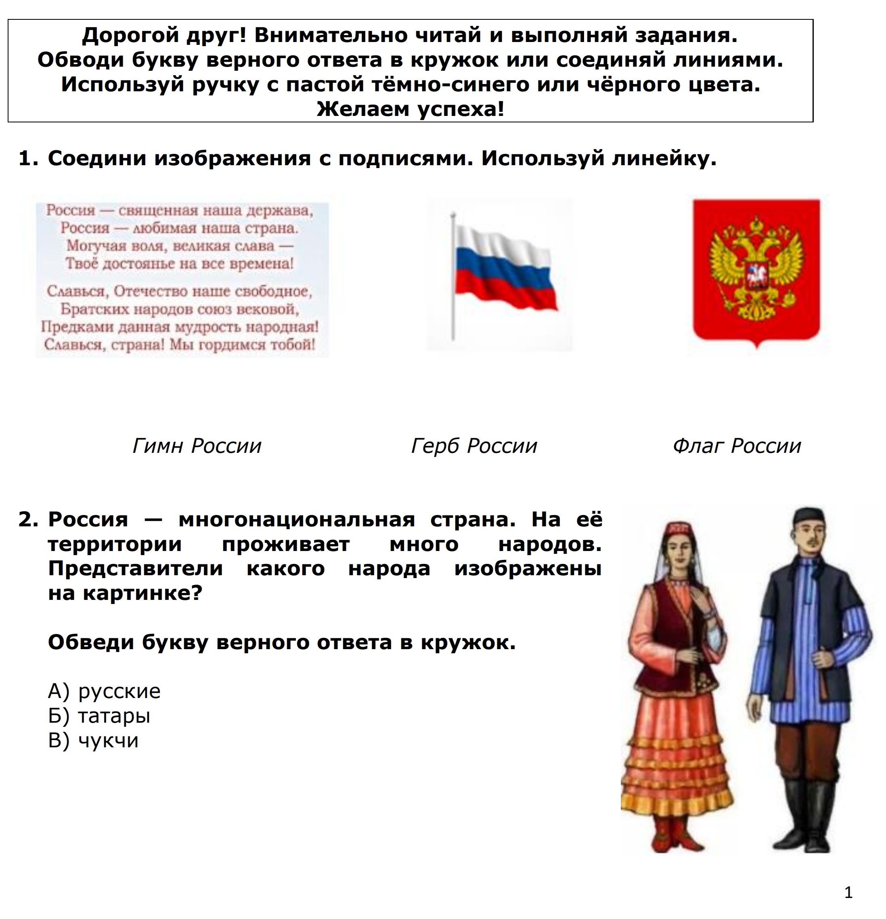

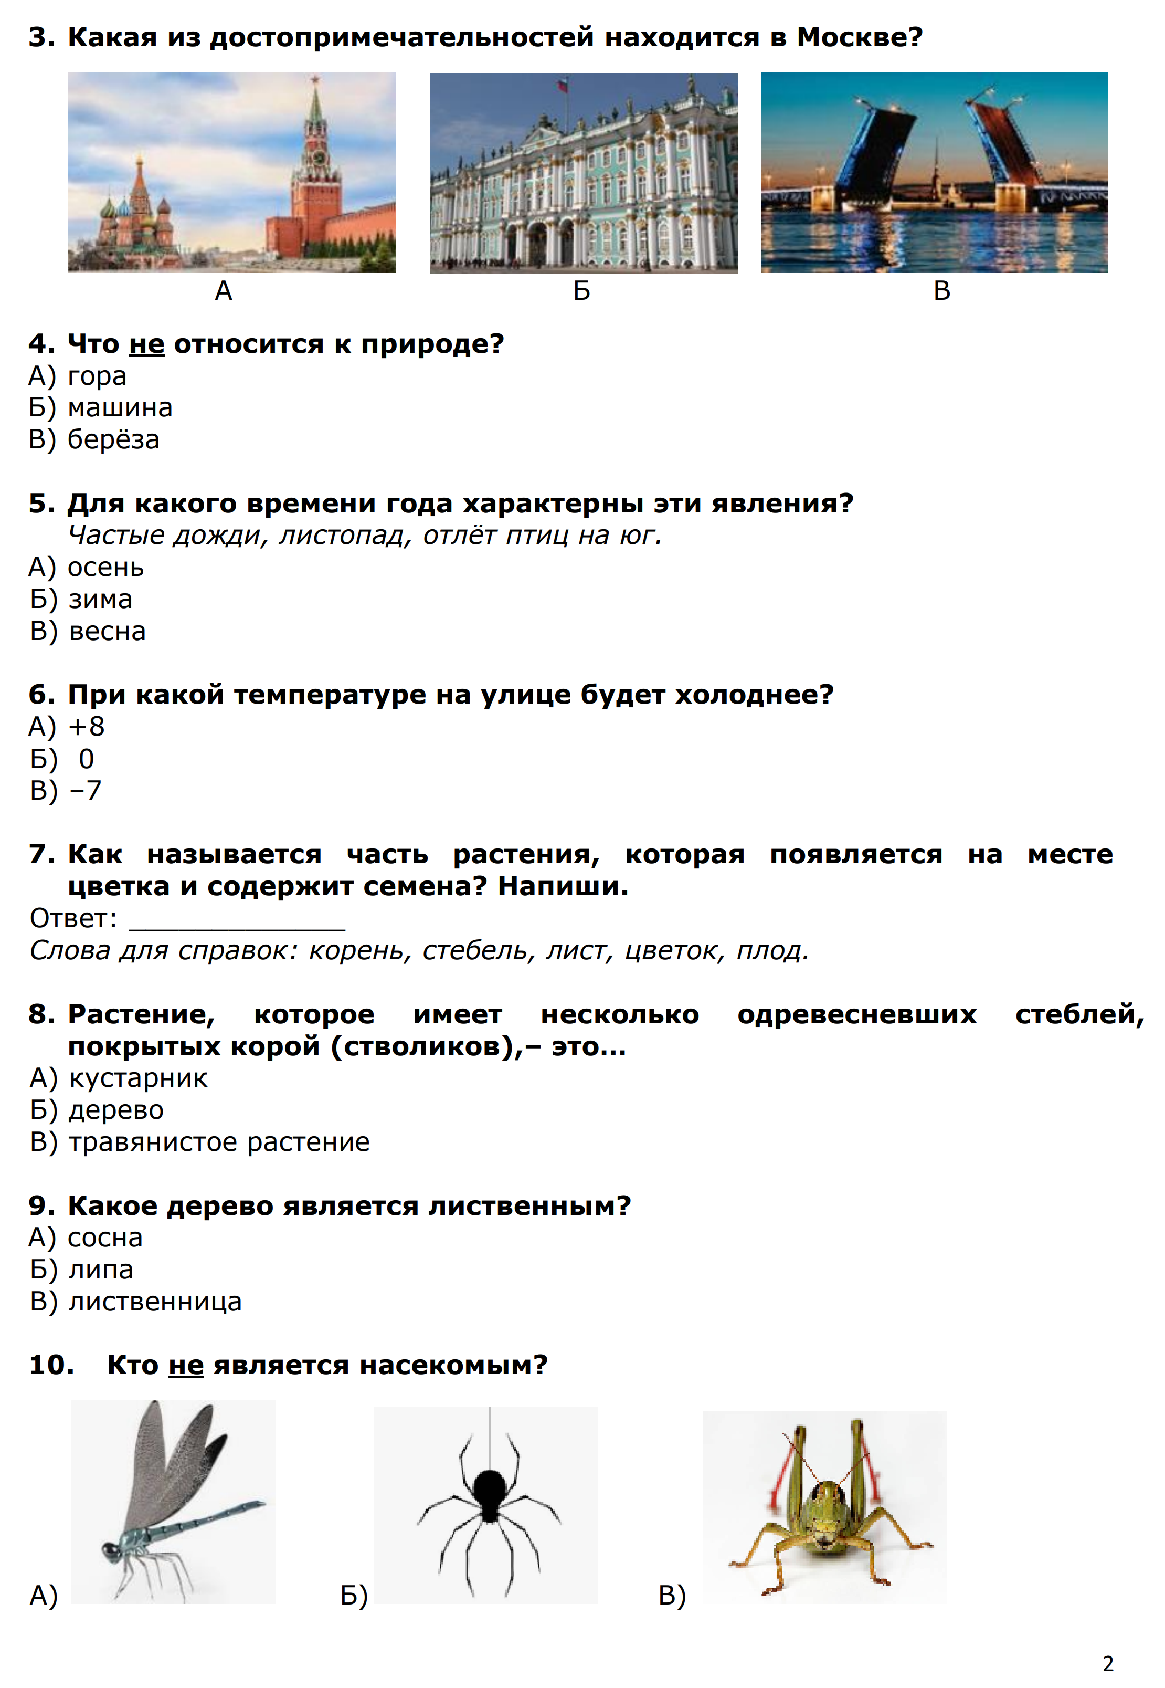

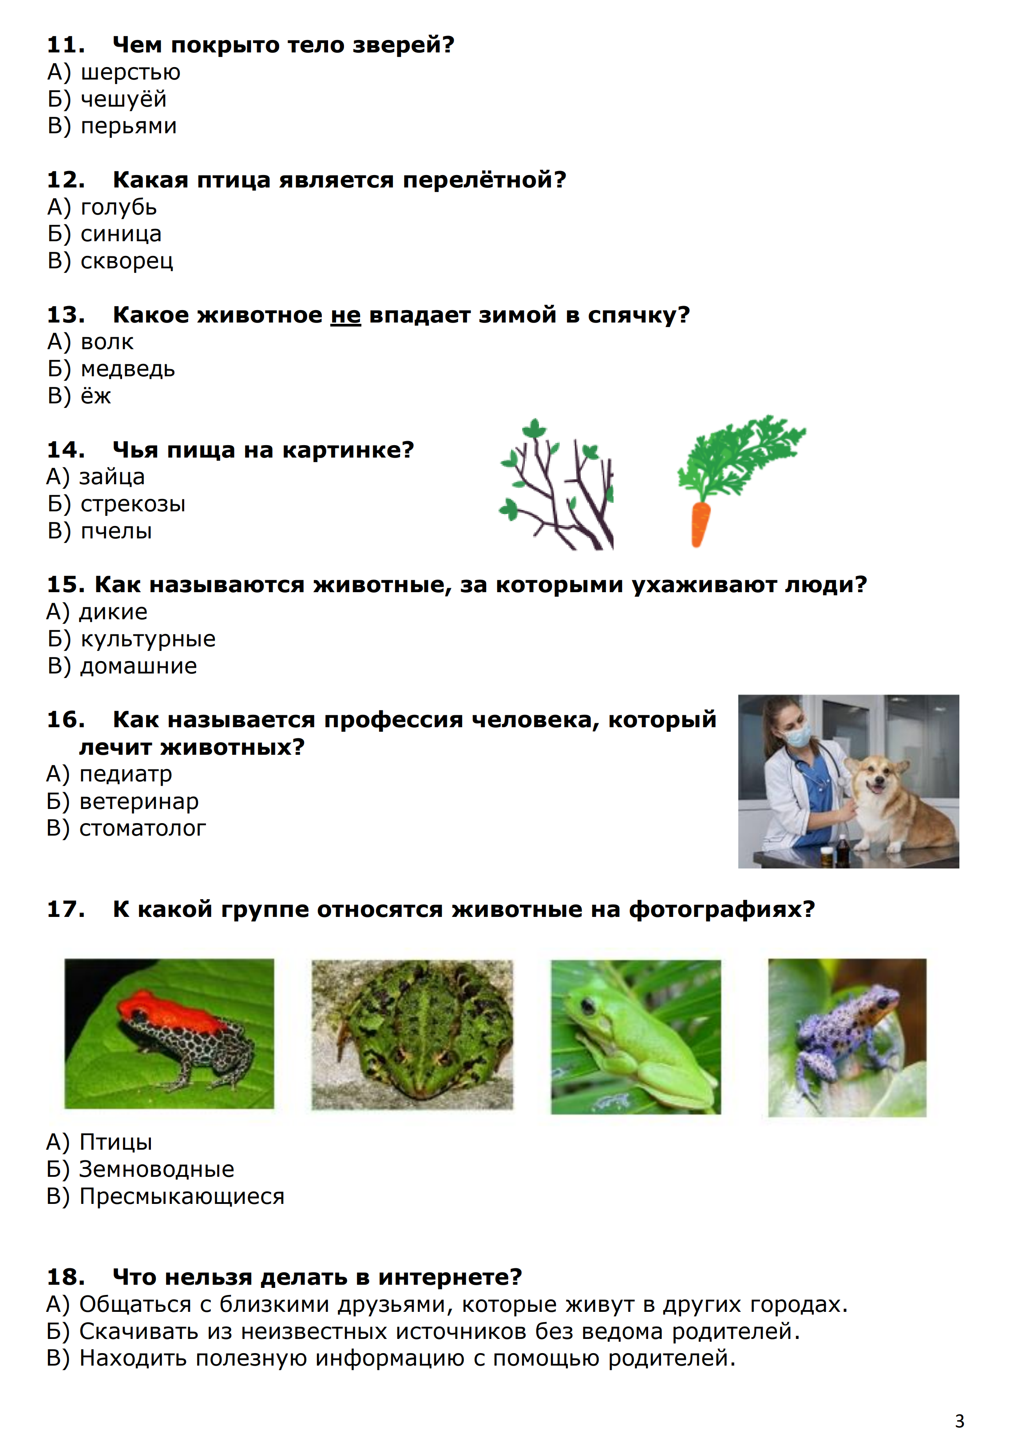

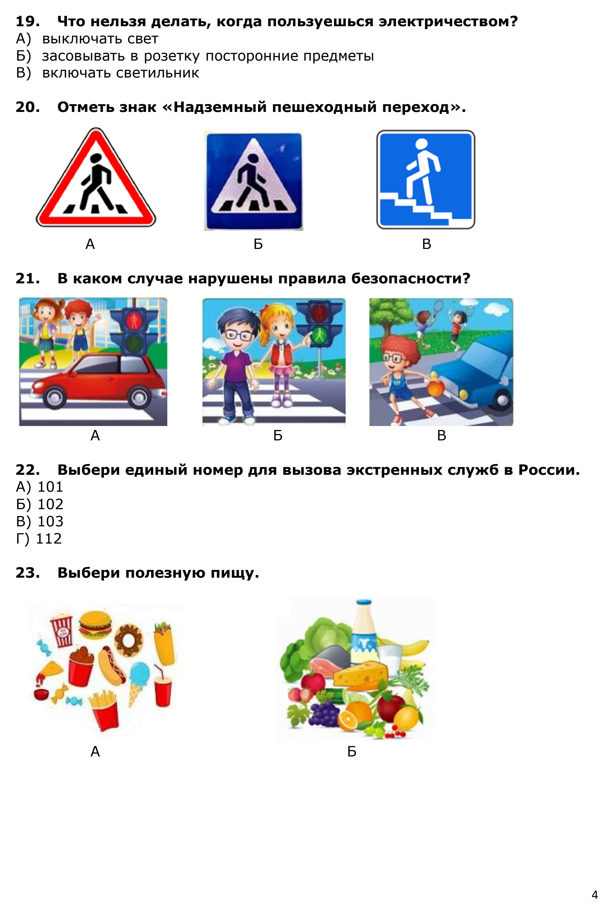

Годовая контрольная работа по окружающему миру для учащихся 2 класса заочной формы обучения Вариант 1 Учебник: Плешаков А.А. Окружающий мир. 2 класс
Фамилия, имя
Время на выполнение работы – 60 минут

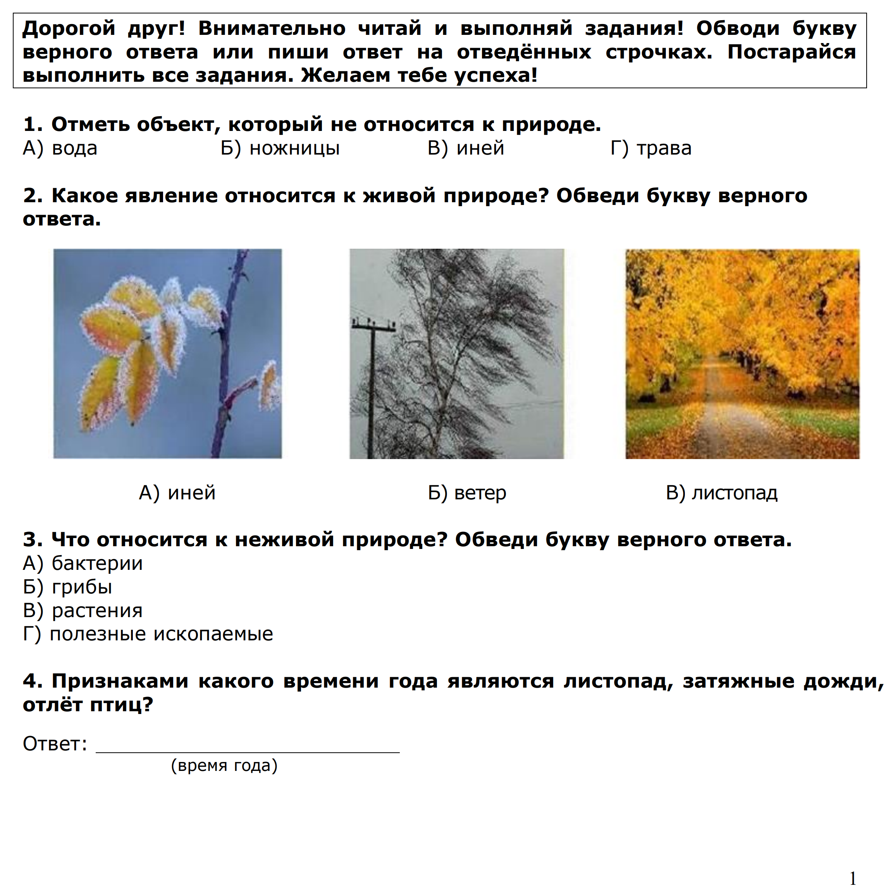

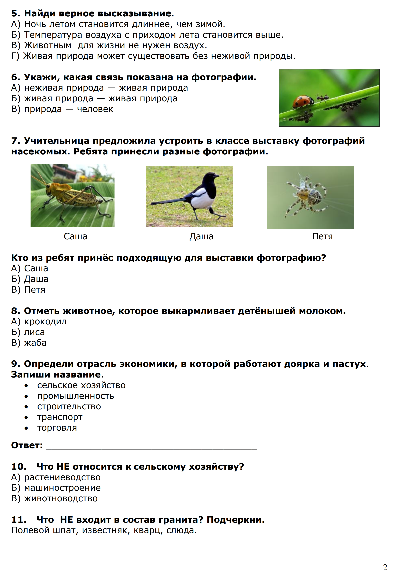

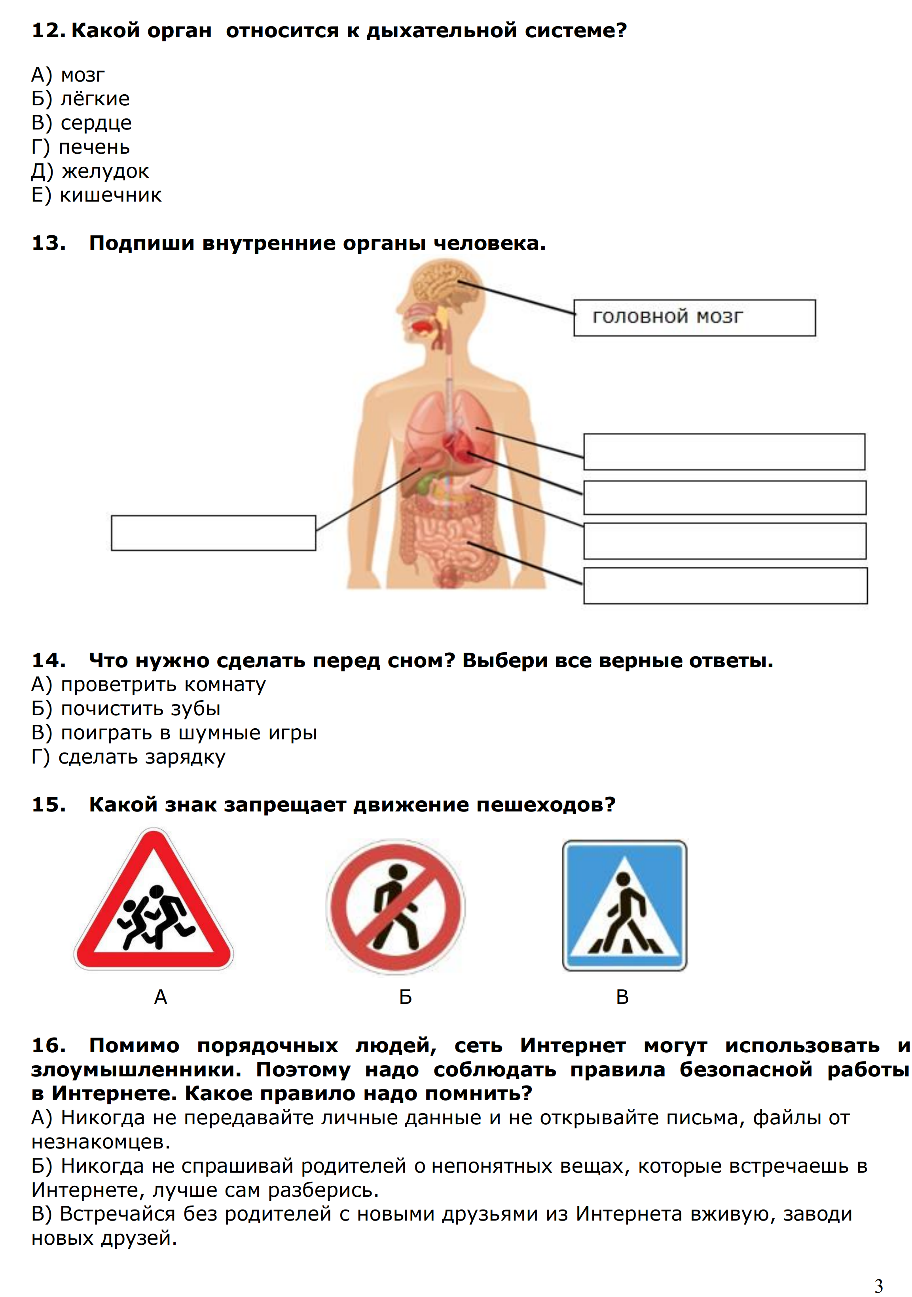

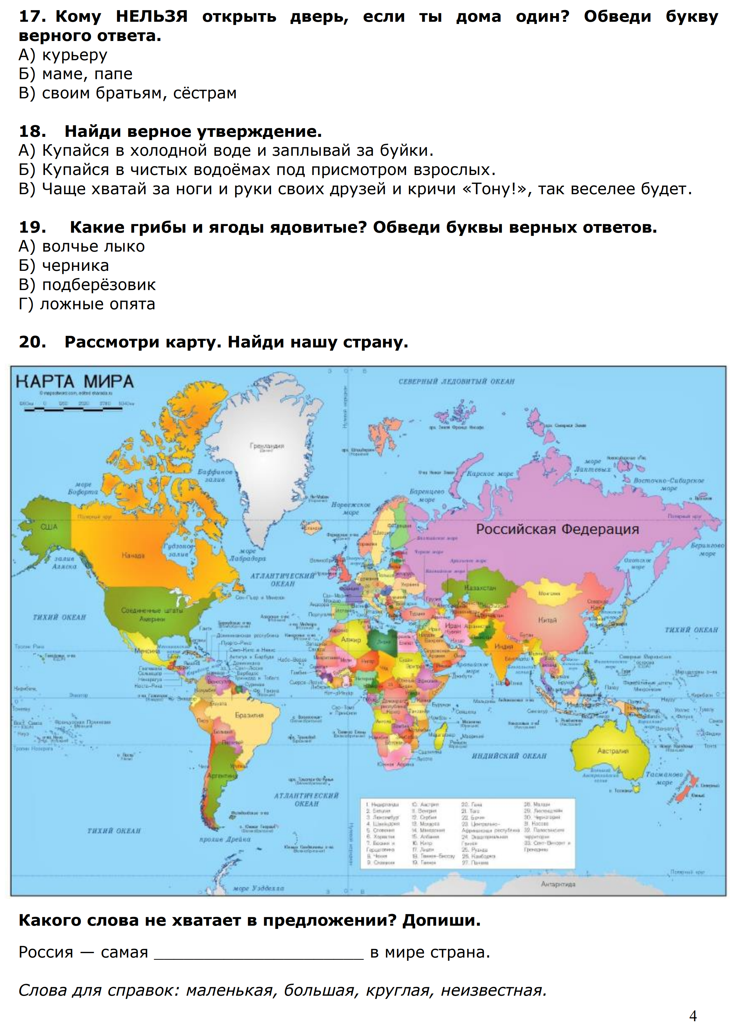

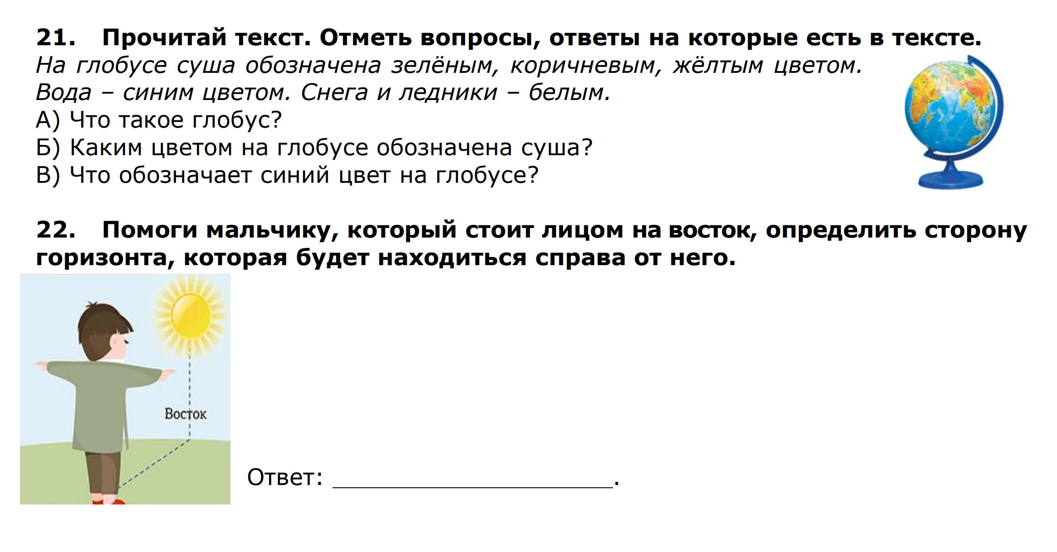

Годовая контрольная работа
по окружающему миру
для учащихся 3 года обучения
Вариант 1

Учебник: Плешаков А.А. Окружающий мир.3 класс

Фамилия, имя _______________________________________________
Время на выполнение работы – 60 минут

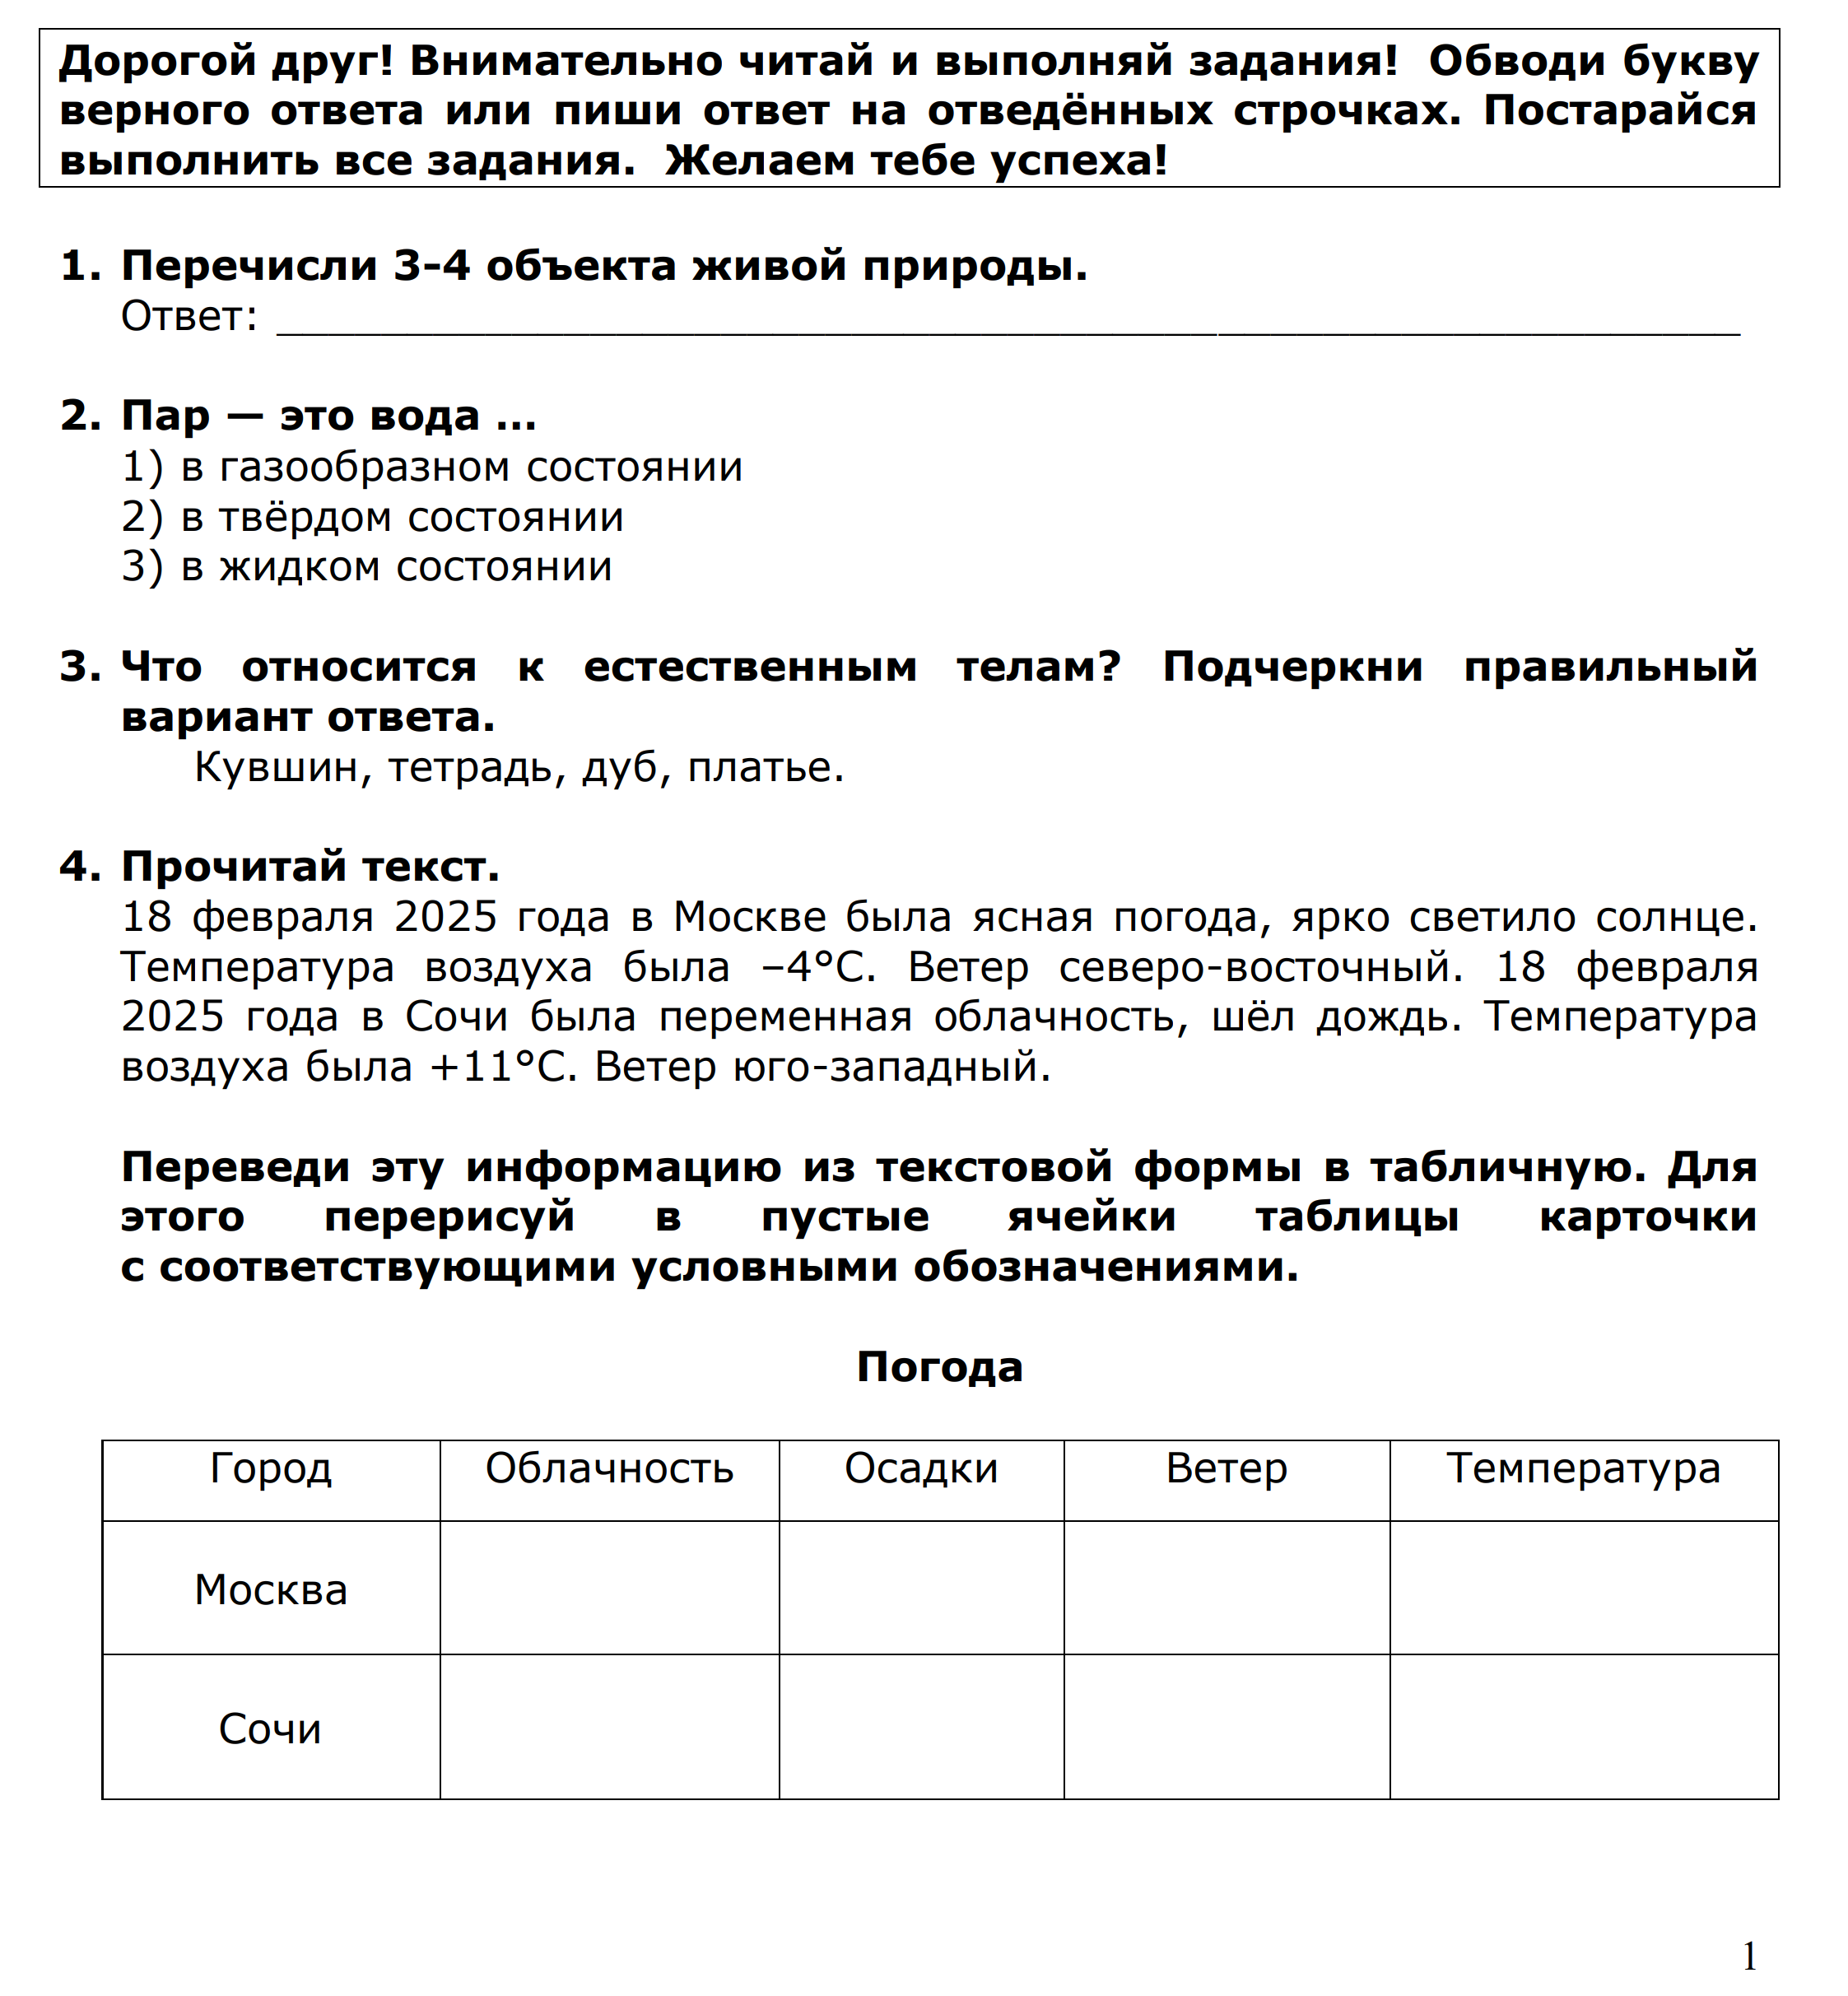
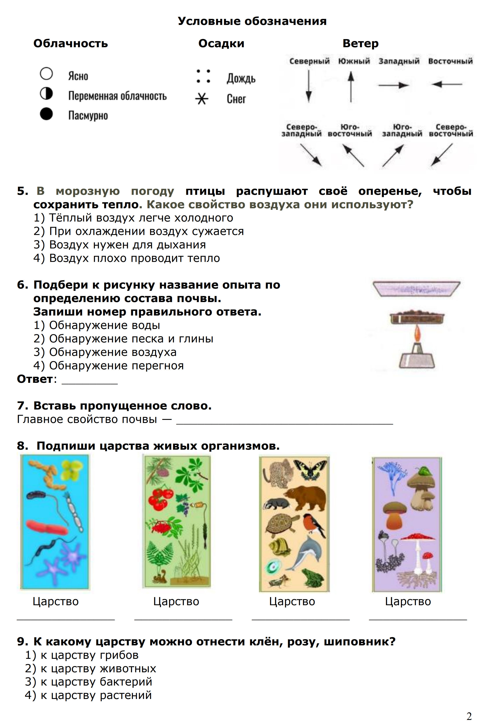

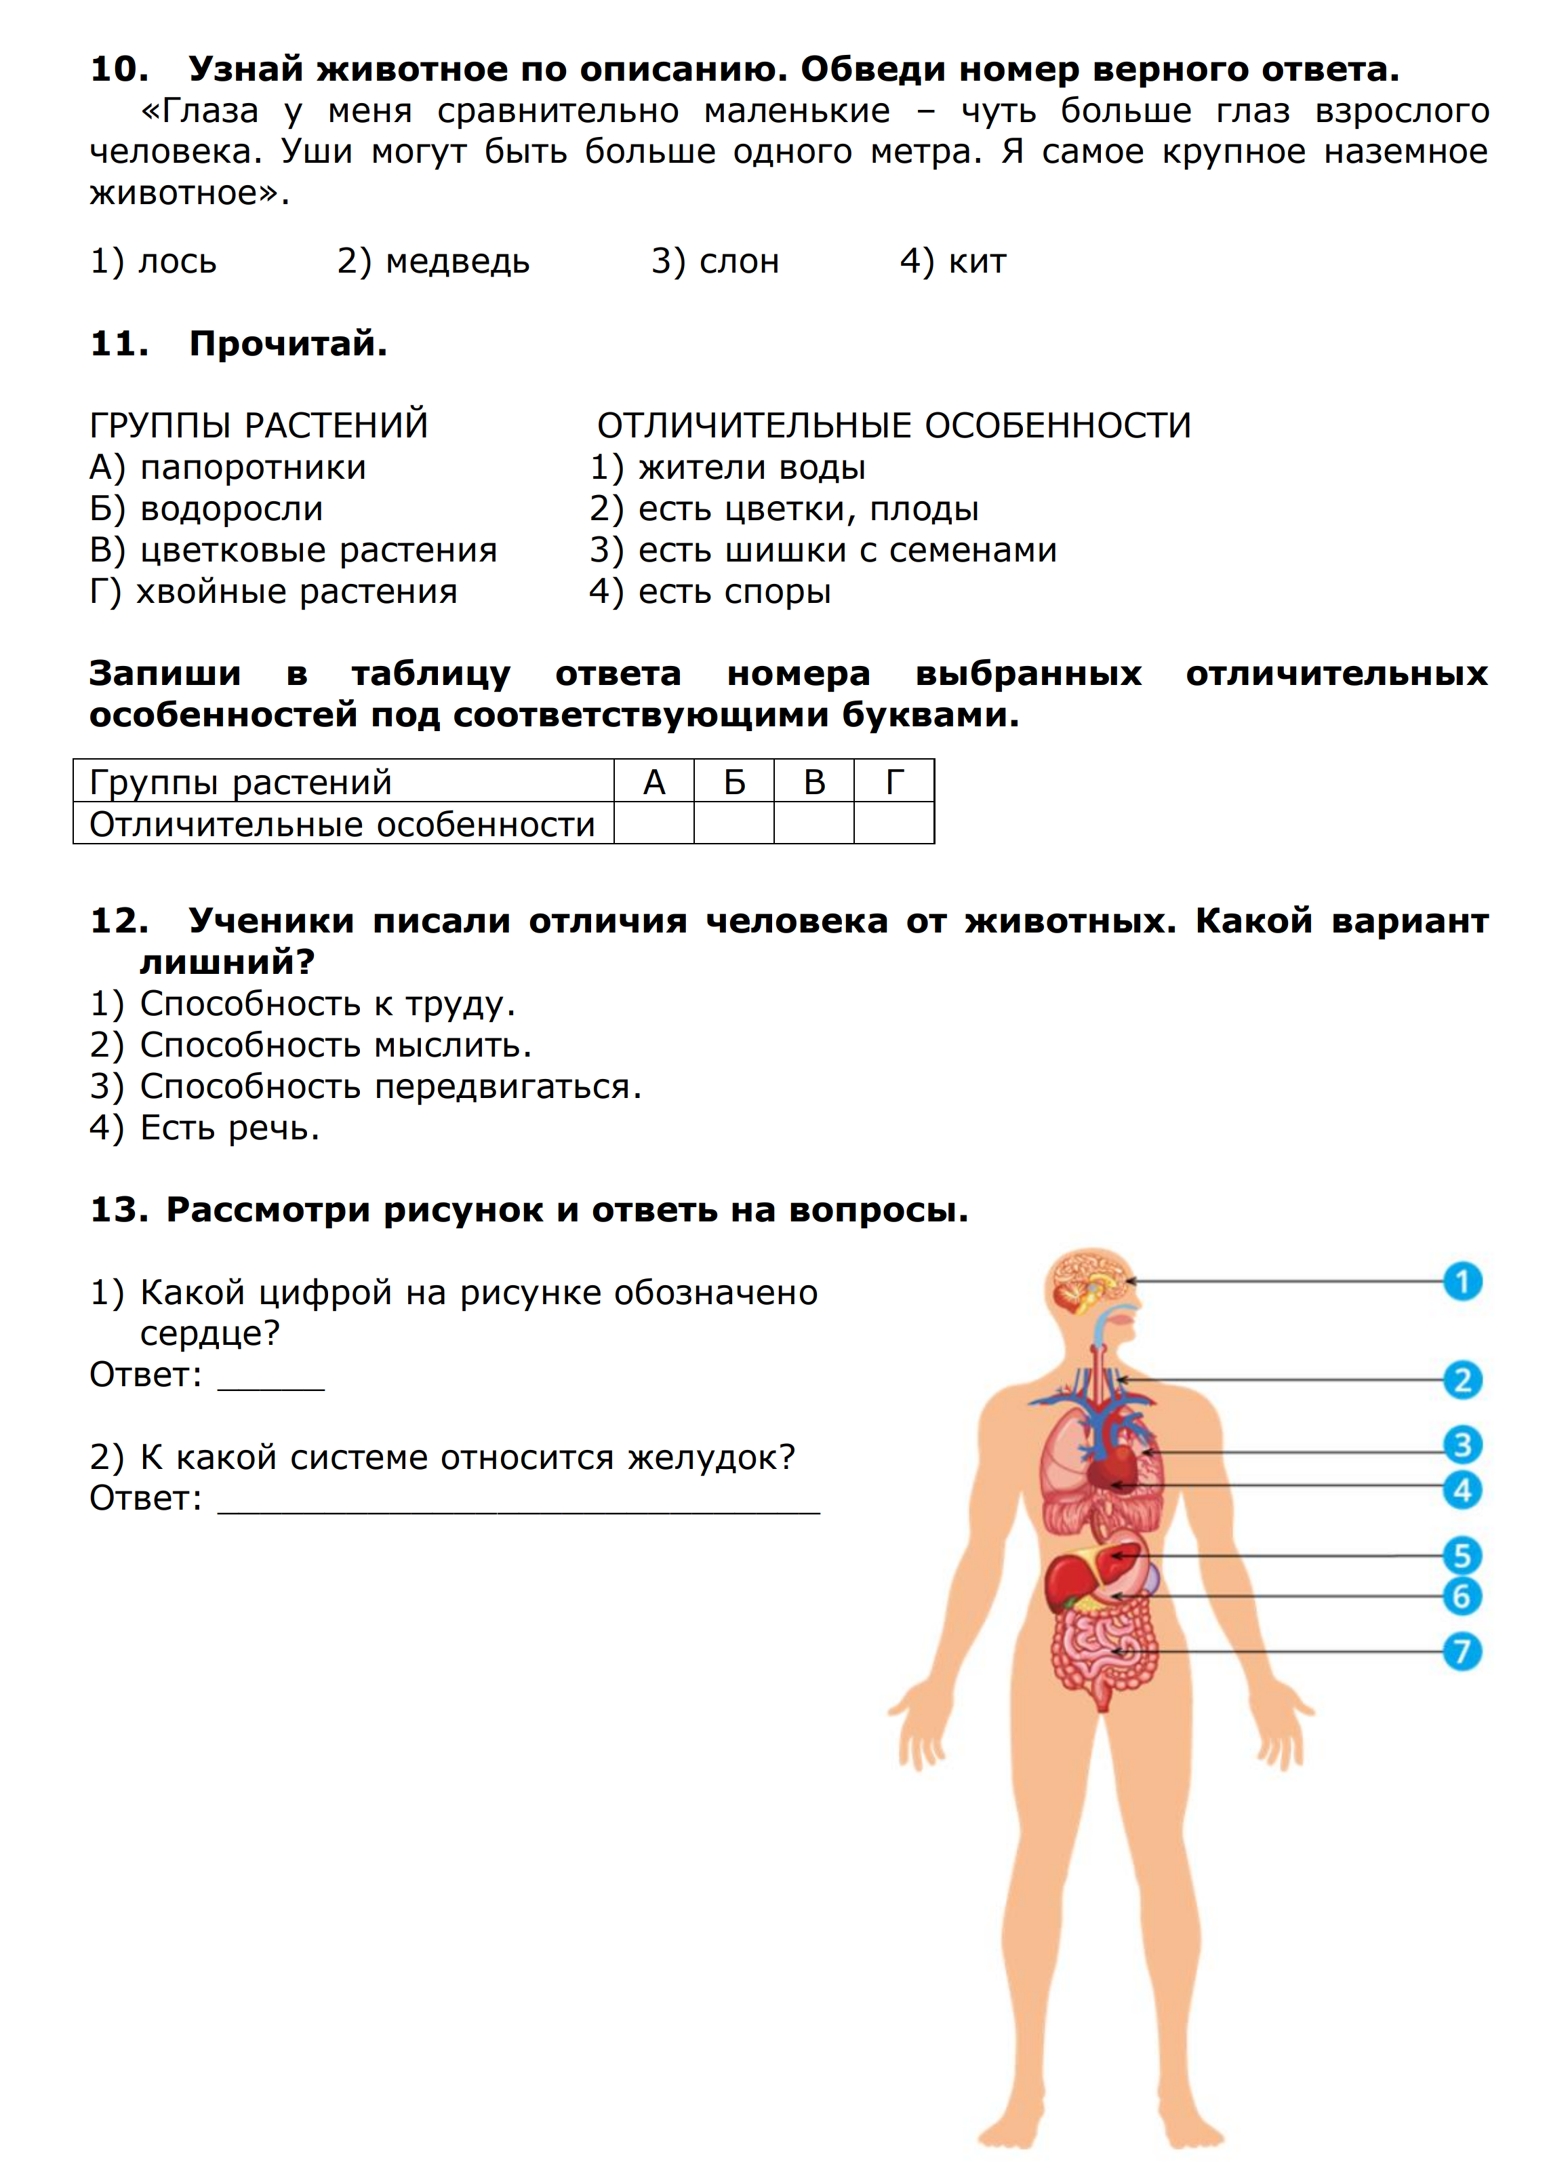

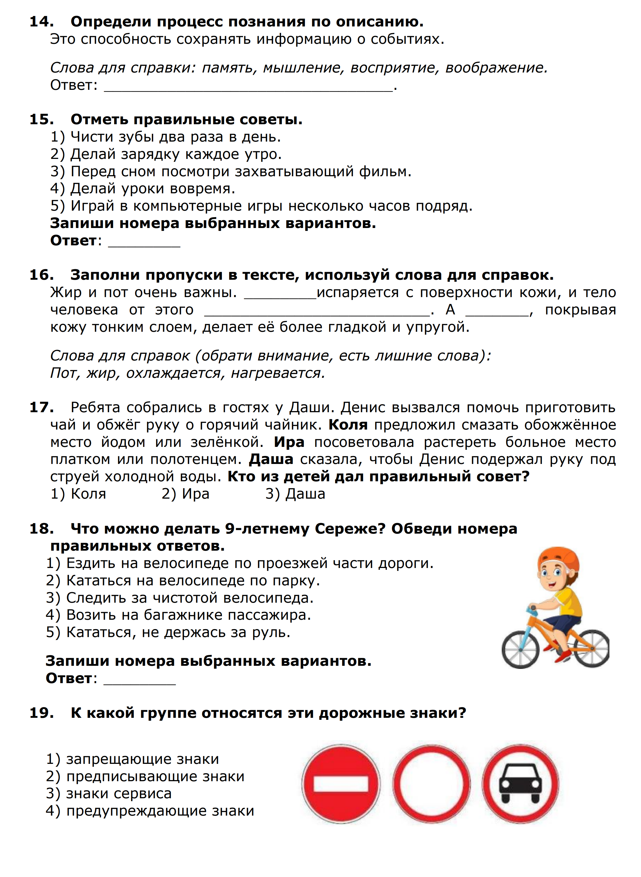

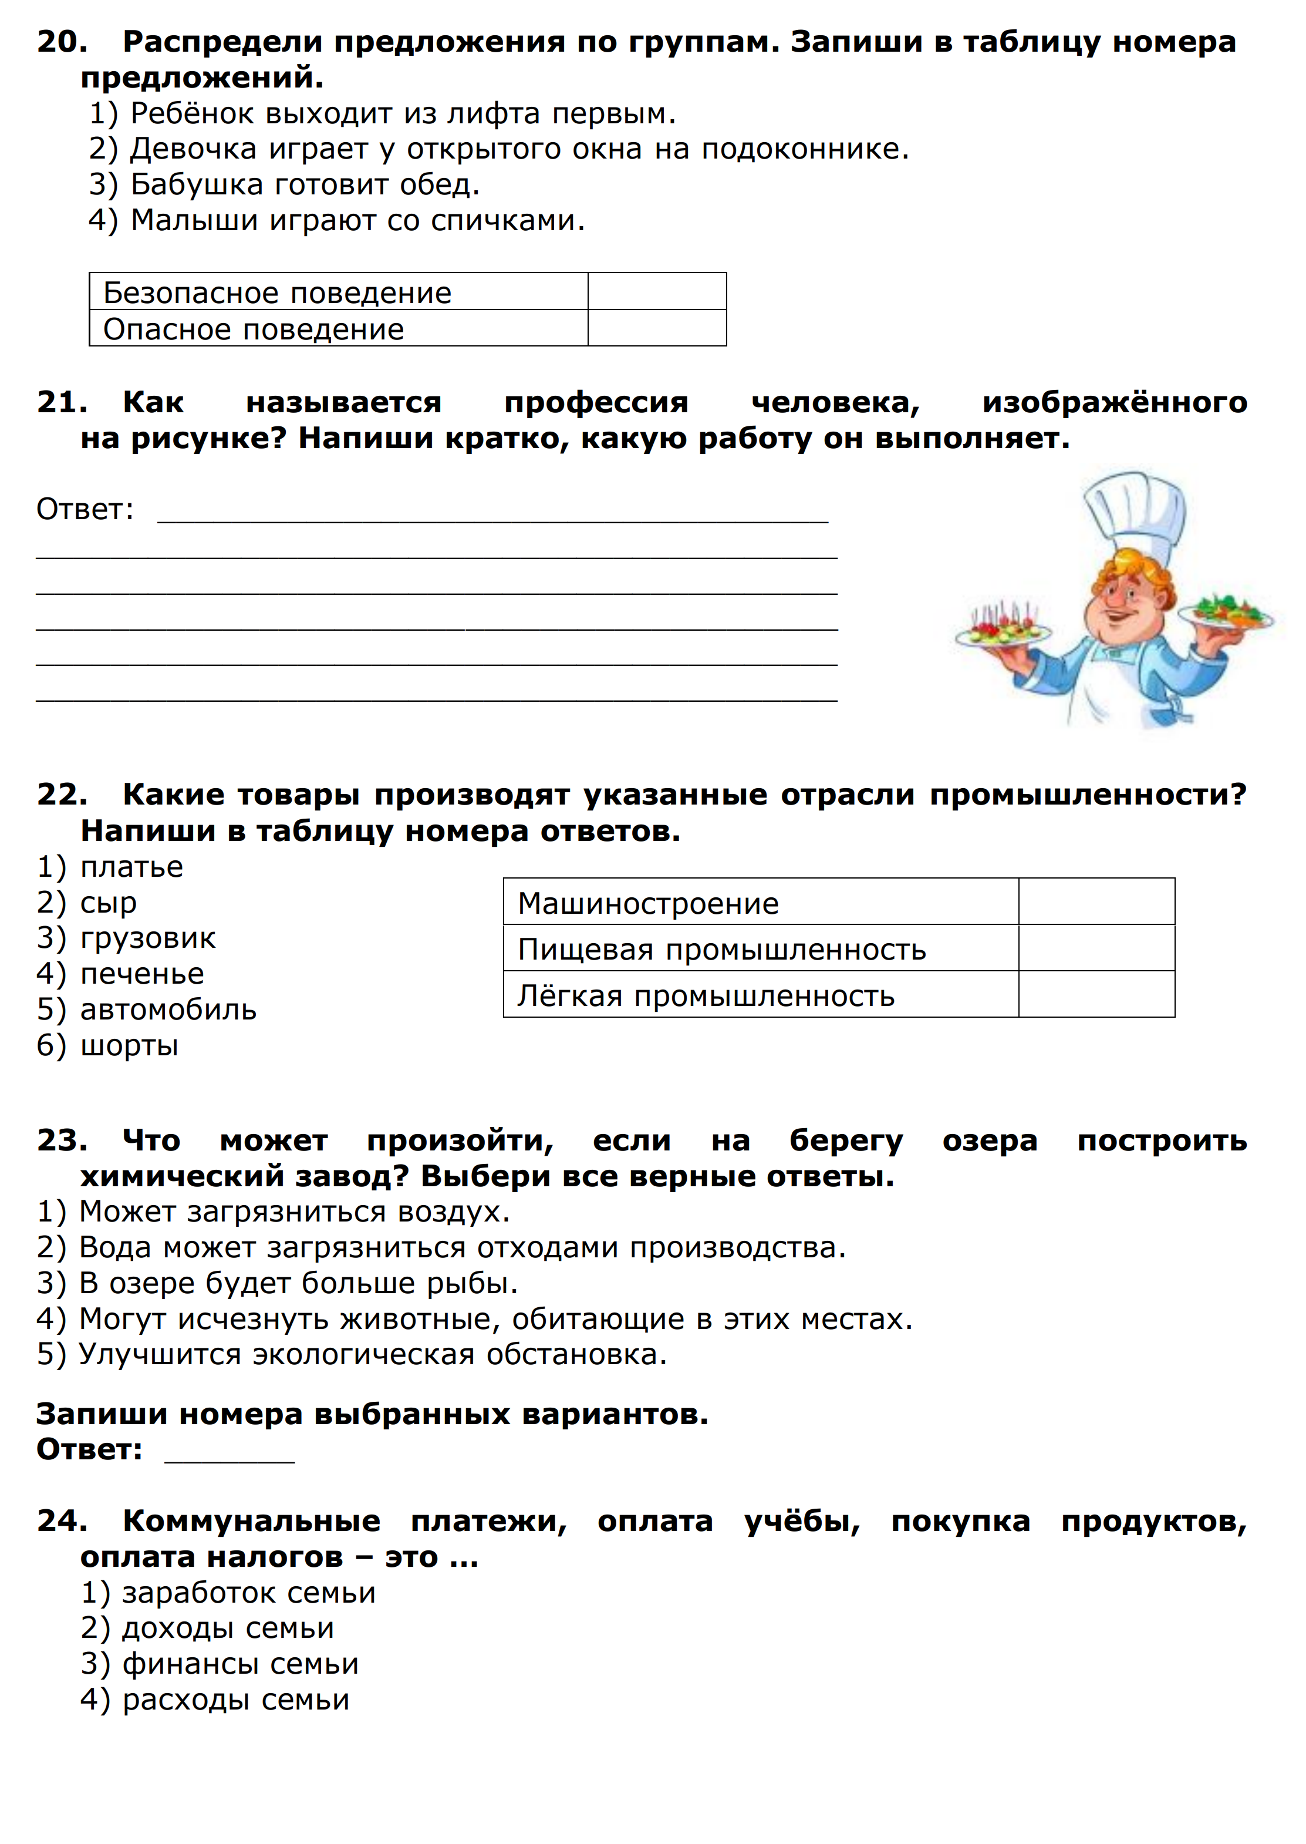

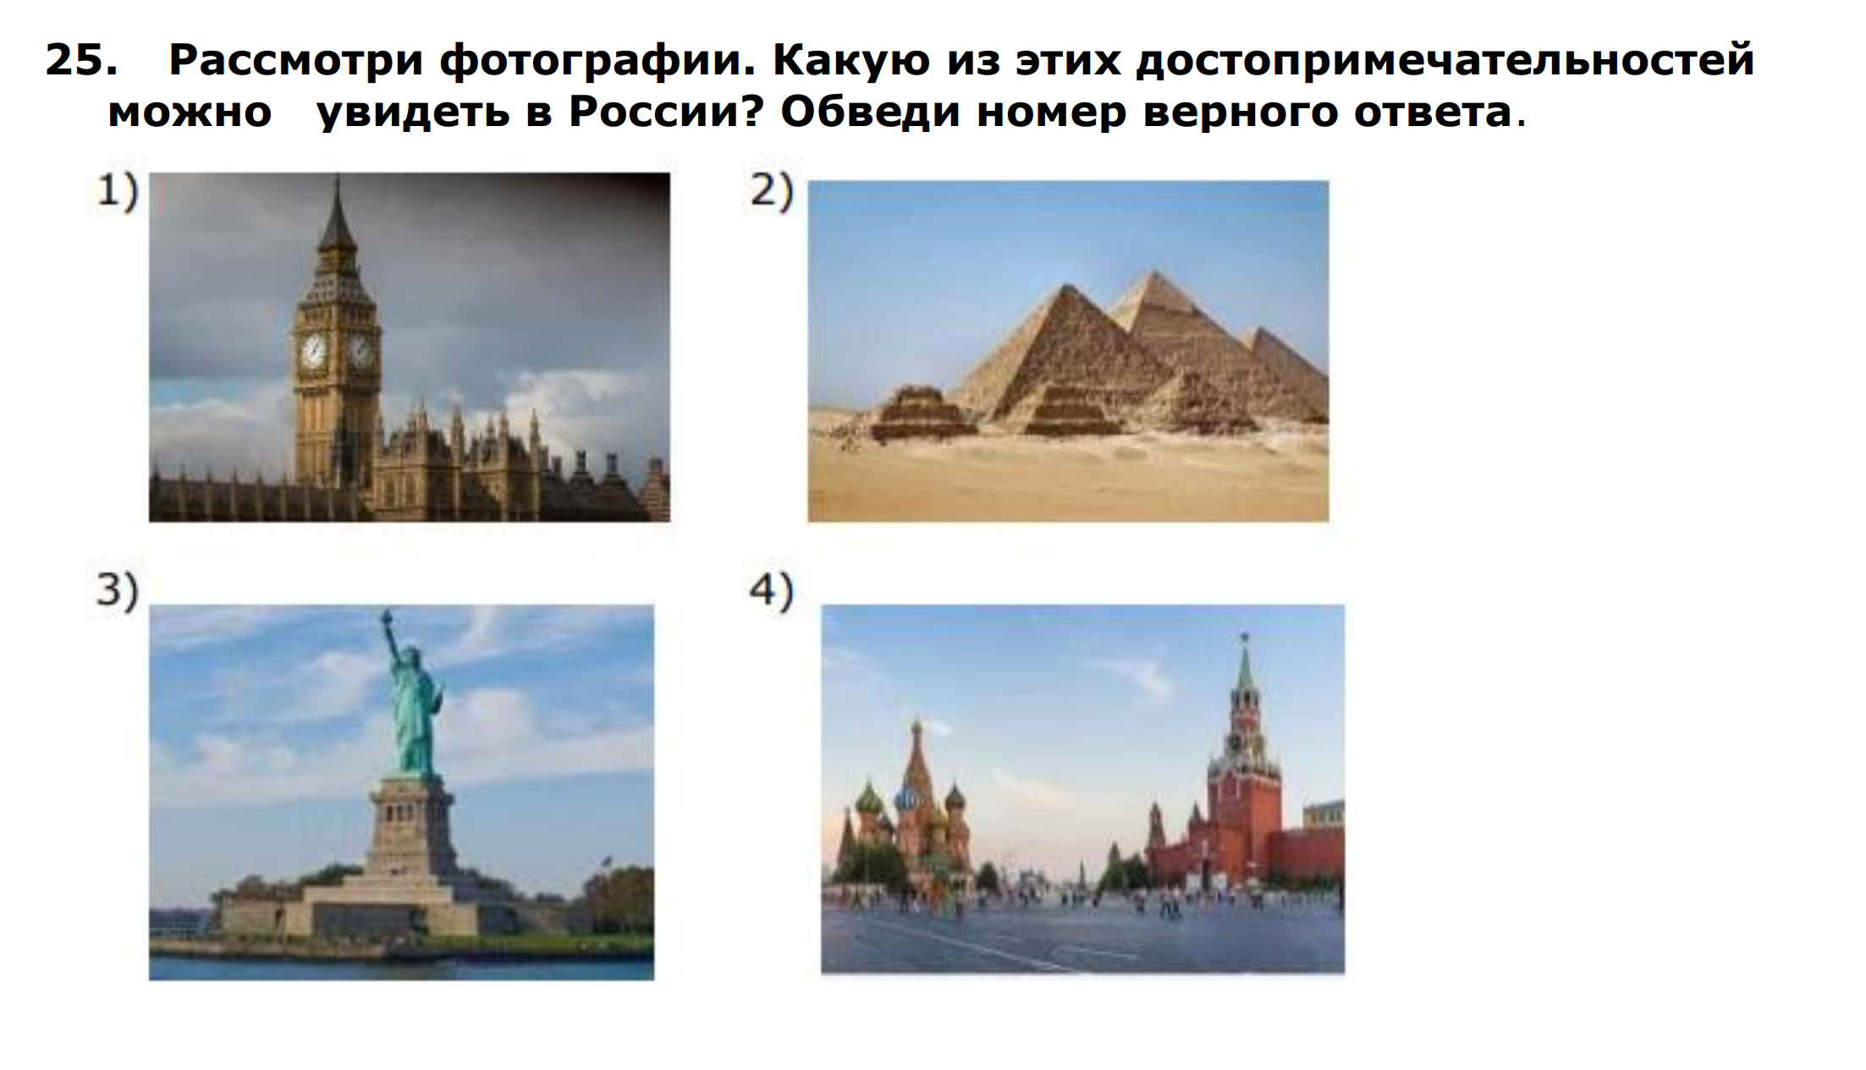

Годовая контрольная работа
по окружающему миру
для учащихся 4 года обучения

Вариант 1

Учебник: Плешаков А.А. Окружающий мир. 4 класс

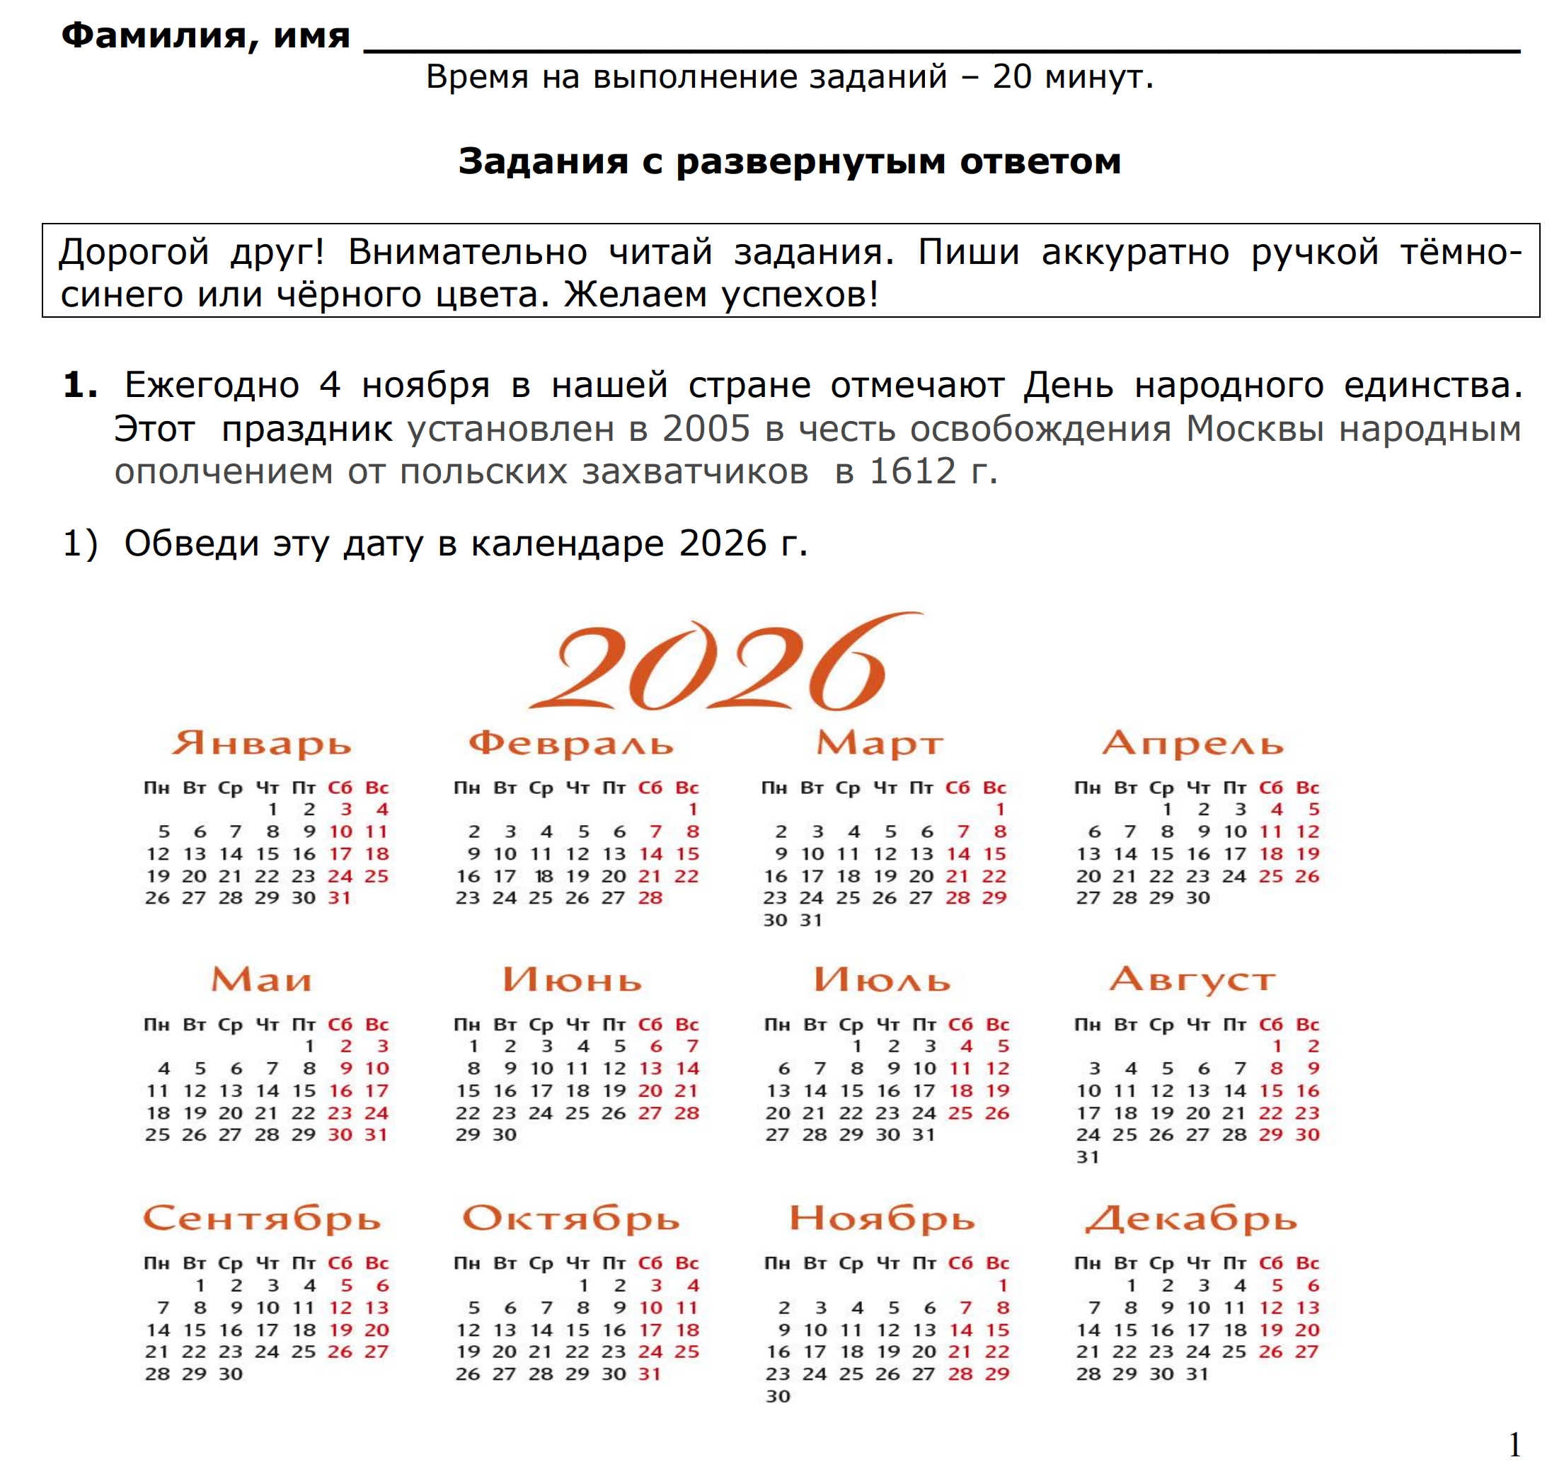

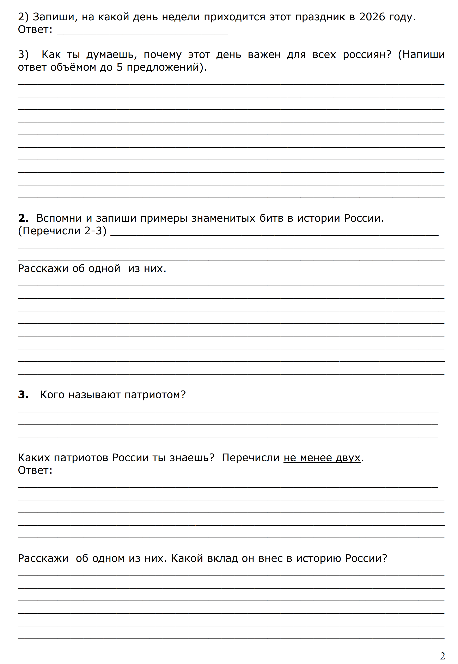

2.5. Методические материалы
Методы, используемые на занятиях:
Современные методы обучения по предмету «Окружающий мир» ориентированы на активное участие учащихся в процессе познания, развитие их самостоятельности и критического мышления. Некоторые из них:
словесные (рассказ, беседа, обсуждение, работа с учебником и другой литературой, инструктаж);
наглядные (демонстрация опытов, наглядных пособий - натуральных объектов, иллюстративных - моделей, картин, фильмов и т. д.);
проектная деятельность — учащиеся самостоятельно выбирают тему проекта, определяют цели и задачи, планируют этапы работы, собирают информацию, анализируют данные и представляют результаты;
игровые методы — использование игр, викторин, квестов для закрепления знаний, развития внимания и логического мышления;
исследовательская работа — проведение наблюдений, экспериментов, опытов для изучения окружающего мира;
метод проблемного обучения — учитель создаёт проблемную ситуацию, которая требует от учащихся поиска решения;
технология развития критического мышления (ТРКМ) — использование стратегий и приёмов, направленных на развитие умения анализировать информацию, оценивать её достоверность и делать обоснованные выводы;
по характеру познавательной деятельности:
репродуктивные (объяснительно-наглядные);
метод проблемного изложения учебного материала;
частично-поисковый (эвристический);
исследовательский;
по дидактической цели:
методы изучения новых знаний;
методы закрепления знаний;
методы контроля.

Основные приемы, используемые на занятиях:
организационные приёмы. Их использование связано с различной организацией. Например, в словесных методах отвечать дети могут либо с места, либо у доски, чтение текста может быть организовано вслух или про себя. Среди практических методов лабораторные опыты могут быть проведены индивидуально или коллективно. В наглядных методах наглядный объект может демонстрироваться перед классом, с обходом по рядам, в передаче с парты на парту;
технические приёмы, как правило, связаны с применением различного вспомогательного оборудования: приспособлений, подсветок, приборов, в том числе и технических средств обучения;
логические приёмы способствуют осознанию учебного материала, и, следовательно, влияют на развитие мыслительной деятельности учащихся.
Выделяют следующие логические приёмы:
а) сравнение. Сравнение помогает выявить черты сходства и различия в предметах и явлениях.
б) противопоставление - это сопоставление взаимоисключающих признаков предметов и явлений. В результате выявляется истинная сущность предмета, явления и отбрасывается ложная;
в) аналогии. Этот приём применяют, когда нужно составить самостоятельно характеристику предмета или явления по аналогии с той, которую составили коллективно или которая дана в учебнике для идентичного предмета, явления;
г) классификация. С её помощью предметы и явления объединяются в группы по сходным признакам. Этот приём требует большой аналитико-синтетической деятельности детей. Сначала учащиеся должны провести анализ признаков предметов и явлений, затем среди них найти общие (выполнить синтез), на основании которых и объединить их в группы;
д) систематизация. Она требует расположения предметов или явлений в определённом порядке, в системе. Успешному использованию приёма систематизации способствует составление плана. По существу план - это формальное, внешнее выражение данного приёма;
е) определение причин и взаимосвязей. Условием этого приёма является наличие у детей определённого запаса знаний, полученных в результате непосредственного восприятия объектов и явлений окружающего мира. Вскрытие причин и взаимосвязей помогает учащимся объяснить факты, а значит, понять их. Этот приём требует особо активной аналитико-синтетической деятельности мозга и представляет по сравнению с другими приёмами определённую трудность для детей. Однако практика применения этого приёма показывает, что дети хорошо справляются с такими заданиями, вызывающими интерес к окружающему миру. Этот приём реализуется в вопросах и заданиях, начинающихся словами «почему», «с чем связано», «объясните причины» и т. п., а также при работе со схемами, моделями. Полезны задания на составление детьми некоторых схем и моделей самостоятельно.
ж) обобщение. Этот приём позволяет выделить общее и главное в определённой системе знаний. Его внешним проявлением являются задания типа: что в этих знаниях общее, сделайте вывод, в чём сущность происходящего, как вы понимаете и т. п., а конечным результатом - формулировка правил, понятий, выводов. Обобщение требует активной мыслительной деятельности с преобладанием синтеза. Поэтому это один из самых трудных приёмов. Приём обобщения позволяет избежать запоминания множества фактических сведений, формирует важнейший навык учебного труда, без которого дальнейшее обучение будет невозможно или сильно затруднено.

Формы организации образовательного процесса: групповая, фронтальная, индивидуально-групповая.
Формы организации учебного занятия: беседа, практическое занятие, презентация.

Педагогические технологии
- технология развивающего обучения;
- технология индивидуализации обучения;
- личностно-ориентированная технология;
- компетентностного и деятельностного подхода;
- здоровьесберегающие технологии.

Алгоритм учебного занятия:
1. Организационный момент (2–3 мин)
- Приветствие, проверка готовности детей.
- Создание положительного эмоционального настроя (например, загадка или
короткое стихотворение про осень).
2. Актуализация знаний и мотивация (5–7 мин)
- Вопросы на воспроизведение ранее изученного («Какие времена года вы знаете?», «Чем отличается лето от осени?»).
- Постановка проблемы или создание проблемной ситуации («Почему листья
желтеют и опадают? От чего это зависит?»).
- Формулировка темы и целей урока (возможно, с участием детей).
3. Изучение нового материала (15–20 мин)
- Методы подачи информации:
  - рассказ учителя с демонстрацией наглядности (картины осеннего леса,
гербарий);
  - беседа с элементами обсуждения («Как животные готовятся к зиме?»,
«Почему птицы улетают на юг?»);
  - работа с учебником и иллюстрациями (чтение, ответы на вопросы);
  - практическая работа (рассматривание листьев разных деревьев, сравнение
их формы и цвета);
  - мини-эксперимент (например, опыт с испарением влаги с листа).
- Формы организации:
  - фронтальная работа (объяснение учителя, общая беседа);
  - групповая работа (задания по карточкам: собрать коллекцию осенних
листьев, описать их);
  - индивидуальная работа (заполнение таблицы «Признаки осени в неживой и живой природе»).
4. Закрепление и применение знаний (7–10 мин)
- Выполнение заданий разного типа:
  - устные ответы на вопросы («Назови 3 признака осени в неживой природе»);
  - игровые элементы («Найди ошибку в утверждении», «Угадай дерево по
листу»);
  - работа в парах (составление короткого рассказа «Один день в осеннем
лесу»);
  - творческие задания (нарисовать осенний пейзаж, подписать основные
явления).
5. Рефлексия и подведение итогов (3–5 мин)
- Вопросы для самоанализа: «Что нового узнали?», «Что было интересно/трудно?»,
«Какие вопросы остались?».
- Оценка достижения целей урока (совместно с детьми).
- Словесное поощрение учащихся, отметка активных участников.
6. Домашнее задание (2–3 мин)
- Варианты заданий (дифференцированные):
  - базовый уровень: прочитать параграф, ответить на вопросы;
  - повышенный уровень: подготовить сообщение о перелётных птицах;
  - творческий уровень: сделать фоторепортаж «Осень в моём городе» или
составить кроссворд по теме.
- Краткий инструктаж по выполнению (что сделать, как оформить, сроки сдачи).

Этап 3. Послеурочная рефлексия (вне времени занятия)
- Анализ эффективности урока:
  - достигнуты ли цели?
  - какие методы сработали лучше всего?
  - что можно улучшить в следующий раз?
- Корректировка планов на последующие уроки с учётом результатов.

Занятие представляет собой последовательность этапов в процессе усвоения знаний, построенных на смене видов деятельности обучающихся: восприятие, осмысление, запоминание, применение, обобщение.

Дидактические материалы:
- коллекция полезных ископаемых;
- коллекция насекомых;
- теллурий;
- глобус;
- физические карты мира и России;
- дидактические игры.

ДИДАКТИЧЕСКИЕ ИГРЫ ПО ОКРУЖАЮЩЕМУ МИРУ
Цель дидактических игр: повышение качества обучения и эффективности подготовки детей за счёт использования имеющихся современных электронных образовательных ресурсов.
В комплект входят игры:
- Животные леса и тундры.
- Перелётные и зимующие птицы.
- Птицы наших лесов.
- Растения леса.
- Узнай ягоды.
- Дикие и домашние животные.
- Викторина. Игра - футбол. Кто это?
- «Парочки». Насекомые
- «По порядку».
- «12 месяцев».
- «Откуда письмо?» Рассеянный почтальон.
- «Что напутал художник» Исправь ошибки.
- «Объедини виды транспорта»
- «Живая – неживая»
- «На полянке» ( кто больше узнает и назовет грибов)
- «Радуга- дуга»
- «Жучки и паучки»
Описание игр
«Узнай ягоды»
Цель: закрепление умения распознавать ягодные культуры наших лесов и садов.
На экране мелькают картинки с изображением ягод. Необходимо кликнуть мышкой по картинке, они перестанут мелькать. Внизу появятся три слова-название ягод. Необходимо выбрать слово, соответствующее изображению. Если название ягоды выбрано, верно, то на слове появляется зелёная метка в виде галочки, если нет - красный крестик.
«Животные леса и тундры»
(Сортировщик изображений)
Цель: уметь различать животных леса и тундры.
Дан ряд изображений различных животных. Задача – переместить картинки в две колонки: животные леса и животные тундры.
«Перелётные и зимующие птицы»
(Водоворот)
Цель: учить различать перелётных и зимующих птиц.
Даны изображения птиц. Необходимо переместить изображение птицы в нужный водоворот с названием: перелётные или зимующие птицы. Если изображение подобрано, верно, то птица попадёт в водоворот, а если нет, то картинка останется на месте.
«Птицы наших лесов»
(Анаграмма)
Цель: систематизировать и углубить знания детей по теме «Птицы наших лесов»
На экране буквы. Переставляя буквы местами, надо добиться того, чтобы получилось слово - название птицы. Игрок нажимает на слово «старт» и начинает переставлять буквы. Если игроку трудно узнать по буквам слово, он может нажать на кнопку - ключ (clue). На экране появится подсказка-загадка и изображение этой птицы.
Например: на экране буквы – б, р, з, е, а
Ключ – «Полосатая лошадка» 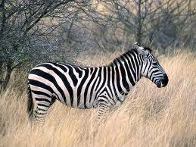
«Растения леса»
(Вопрос - ответ)
Цель: систематизировать и углубить знания детей по теме «Растения леса»
Нажимаем старт, на экране появляются прямоугольники, на которых написаны загадки. Читаем загадку, отгадываем. Проверяем себя, щёлкая мышкой по загадке, появляется ответ, сравниваем со своим.
Загадки:
- Клейкие почки,
Зелёные листочки.
С белой корой.
Стоит под горой. (Берёза)
- Что за дерево стоит-
Ветра нет, а лист дрожит. (Осина)
- Весной зеленела,
Летом загорала,
Осень надела
Красные кораллы. (Рябина)
- Ничего сама не шьёт,
А в иголках круглый год. (Ель)
- Есть у родственницы ёлки
Неколючие иголки.
Но в отличие от ёлки
Опадают те иголки. ( Лиственница)
- Летом с нег снег.
Просто смех.
Снег по городу летает,
Почему же он не тает? (Тополь)
«Кто это?
(футбол-викторина)
Цель: закрепить знания учащихся о животных, растениях, условиях их проживания.
На экране футбольное поле, на котором ворота и буквы.
Ниже ворот зашифровано слово. У этого слова есть первая буква. Необходимо отгадать слово - растение это или животное. Для этого необходимо щёлкнуть мышкой по слову ключ и появится вопрос. Снова щёлкаем по вопросу, он исчезает. Затем ученик из букв составляет нужное слово. Если буква выбрана, верно, то подаётся звуковой сигнал - гол. Если буква неверна, то подаётся команда - промах. На табло можно увидеть результат.
Вопросы:
- Кровожадный хищник наших лесов?
- Какой гриб носит название хищного лесного зверя?
- Какая птица выводит птенцов зимой?
- Животное, которое строит дом на реке?
- У какой птицы самый длинный язык?
- Какая птица умело подражает голосам многих птиц?
- Какое животное почти всё время проводит под землёй?
- Кто бежит, выставляя вперёд задние ноги?
- Какая птица в мире самая большая?
- Кто спит вниз головой?
«Дикие и домашние животные»
(Сортировщик изображений)
Цель: учить различать диких и домашних животных
Необходимо разделить животных на две группы.
«Парочки - насекомые»
(игра на внимание)
Цель: развитие внимания учащихся.
На экране 8 карточек под номерами. Игрок открывает две любые карточки, кликая по ним мышкой. Если на них один и тот же рисунок насекомого, карточки исчезают с экрана. Если карточки не сошлись - игрок вновь начинает открывать пару карточек, лучше по одной. Когда непарные картинки возвращаются на место, необходимо играющему запомнить, где какая картинка с насекомым. Игра заканчивается, когда все карточки исчезли с экрана. На табло экрана появляется результат.
Например: поздравляем, у вас 17 попыток, или поздравляем, у вас 6 попыток. Чем меньше попыток, тем лучше.
«Перелётные и зимующие птицы»
(Водоворот)
Цель: учить различать перелётных и зимующих птиц.
Даны изображения птиц. Необходимо переместить изображение птицы в нужный водоворот с названием: перелётные или зимующие птицы. Если изображение подобрано, верно, то птица попадёт в водоворот, а если нет,
Тест по теме «Организм человека»
Цель: закрепление и углубление теоритических знаний, проверка умения пользоваться полученными знаниями.
Даны 6 вопросов. На каждый вопрос - четыре ответа.
Ученик читает вопрос, выбирает ответ. Если ответ верен, то на ответе появляется зелёная метка. Если ответ неверен - то на ответе появляется красный крестик. Когда ответ найден верный, на экране появляется слово «следующий» Нажимаем на это слово, появляется второй вопрос и четыре ответа.
Вопросы:
- Какой орган не относится к системе пищеварения? (сердце, кишечник, желудок, пищевод)
- Какой орган относится к системе кровообращения? (почки, лёгкие, сердце, мозг)
- К какой системе органов относится мозг? ( к пищеварительной, к кровеносной, к нервной, к органам дыхания)
- Какая система органов управляет деятельностью организма? ( нервная, пищеварительная, кровеносная, органов дыхания)
- Какой орган защищает внутренние части тела от повреждений, холода? (скелет, кожа, живот, мышцы)
- Какие органы относятся к системе пищеварения? ( желудок и пищевод, сердце и сосуды, скелет и мышцы, спинной мозг и нервы)
«Парочки - насекомые»
(игра на внимание)
Цель: развитие внимательности учащихся.
На экране 8 карточек под номерами. Игрок открывает две любые карточки, кликая по ним мышкой. Если на них один и тот же рисунок насекомого, карточки исчезают с экрана. Если карточки не сошлись - игрок вновь начинает открывать пару карточек, лучше по одной. Когда непарные картинки возвращаются на место, необходимо играющему запомнить, где какая картинка с насекомым. Игра заканчивается, когда все карточки исчезли с экрана. На табло экрана появляется результат.
Например: поздравляем, у вас 17 попыток, или поздравляем, у вас 6 попыток. Чем меньше
«По порядку».
Задачи:
Закрепить и классифицировать знания детей о днях недели. Развивать познавательную активность детей, умение использовать в работе ранее полученные знания, умение рассуждать, анализировать.
Оборудование:
Карточки с надписями дней недели.
Детям раздаются карточки с надписями дней недели. За несколько минут они должны выложить их по порядку как идут дни недели. Выигрывает тот, кто быстрее расставит правильно все дни недели.
«12 месяцев»
Задачи:
Закрепить представление учащихся о временах года, месяцах и их последовательности . Развивать внимание, наблюдательность, умение сравнивать. Активизировать двигательную активность детей. Развивать умение работать в коллективе .
Оборудование:
Картинки с изображением природы и надписями месяцев ( можно воспользоваться иллюстрациями из календарей природы)
На основной доске изображения природы в разные месяцы. Дети разбиваются на две команды. По очереди они должны быстро выходить к доске выбирать картинку, символизирующую определенный месяц и переместить ее на свое крыло доски. Выигрывает команда, которая правильно расставит все 12 месяцев.
«Откуда письмо?» Рассеянный почтальон.
Задачи: Сформировать представления учащихся о живой природе разных континентов. Развивать умение распределять представителей живой природы и фауны по странам и природным зонам. Развивать познавательную активность, умение рассуждать, сравнивать, высказывать свои мысли.
Оборудование:
Макеты писем, на которых наклеены или нарисованы особенные признаки определенной страны и природной зоны. На доске изображения материков.
Письма раздаются детям. Работа в парах. Ученик должен определить в какую страну( континент) или в какую природную зону надо отправить письмо. После того как ученик определит куда надо «отправить» письмо он должен подойти к доске и прикрепить письмо там, «куда оно должно дойти».
«Что напутал художник» Исправь ошибки.
Задачи:
Закрепить представления учащихся о профессиях. Развивать умение соотносить и классифицировать. Развивать познавательную активность детей, умение использовать в работе ранее полученные знания. Делать выводы, анализировать.
Детям раздаются картинки с изображением перепутанных профессий людей.
Нужно исправить картинки.
«Объедини виды транспорта»
Задачи:
Сформировать представление учащихся о видах транспорта. Учить классифицировать и находить общие признаки. Развивать умение использовать в работе ранее полученные знания. Развивать познавательную активность детей. Учить делать выводы, мыслить логически.
Оборудование:
Карточки с изображением разных видов транспорта (на команду можно дать 8-10 карточек ).
Задание можно дать поделив детей на 4 команды. Команде дают карточки с разными видами транспорта. Ученики должны из имеющихся карточек выбрать нужный им вид транспорта. Одна команда должна выбрать наземный транспорт, другая выбирает водный, третья- железнодорожный, а четвертая - воздушный. Побеждает та команда, которая быстро и правильно выполнит задание.
«Живая – неживая»
Задачи:
Сформировать представление учащихся о живой и неживой природе. Развивать познавательную деятельность, умение классифицировать, выделять признаки, группировать. Развивать умение сравнивать, анализировать.
Оборудование:
Карточки по 6-10 штук на человека, лист белой бумаги формата А4 разделенный вдоль на две половины.
У детей карточки с изображением живой и неживой природы. Детям дается задание распределить картинки таким образом, чтобы в верхней части листа были картинки с изображением живой природы, а на нижней – неживой природы. Подготавливаются карточки с изображениями живой и неживой природы по вариантам, т.е у детей 1 и 2 варианта карточки не должны совпадать. Проверяется тоже по вариантам. Выигрывают те дети которые правильно и быстро распределят карточки на листе.
«На полянке» ( кто больше узнает и назовет грибов)
Задачи:
Закрепить полученные знания о грибах. Развивать познавательную деятельность. Развивать умения анализировать, делать выводы. Развивать интерес к природе.
Оборудование:
У детей картинка с изображением грибов и лесных деревьев и животных, которые будут служить подсказками для определения названия грибов.На партах карточки – грибы.
Работа в группах по 4 человека. На группу дается по 3-4 гриба. Дети должны найти «Свои» грибы на картинке и определить, как они называются. На картинке грибы распределены таким образом, что под березой нарисован подберезовик, под осиной – подосиновик, на пеньке – опята, там где «бежит лиса» - лисички, радом с ежиком – белые, отдельно – мухомор, на самом видном месте – поганки.
«Радуга- дуга»
Детям раздают листы с изображением радуги, которая не раскрашена в цвета и карточки полоски всех цветов радуги. Предлагают разложить эти полоски, так как идут цвета у радуги. Выигрывает тот, кто быстрее справится с заданием. Первый ученик называет в какой последовательности он разложил полоски, если кто-то сделал неправильно, то ребенку предлагается исправить ошибку. После чего дети разукрашивают радугу.
Соотнеси загадку с отгадкой.
На левой стороне листа напечатаны загадки, а на правой даны изображения отгадок в произвольном порядке. Ребенок должен соединить загадку с отгадкой при помощи карандаша.
«Жучки и паучки» ( дорисовать лапки у жучков, крапинки у божьей коровки)
«Вершки и корешки».
Задачи:
Познакомить с разнообразием растений . Развивать умение анализировать, сравнивать Развивать интерес к природе.
Оборудование:
У детей листы формата А4 ( по количеству детей) на которых изображены наземная и подземная части растений.
В два столбика нарисованы в одном подземная часть растения в другом столбике наземная часть растения. Детям надо соединить вершки с нужными корешками. Выигрывает тот кто быстро и правильно справится с заданием.
«Расставь подписи к картинкам»
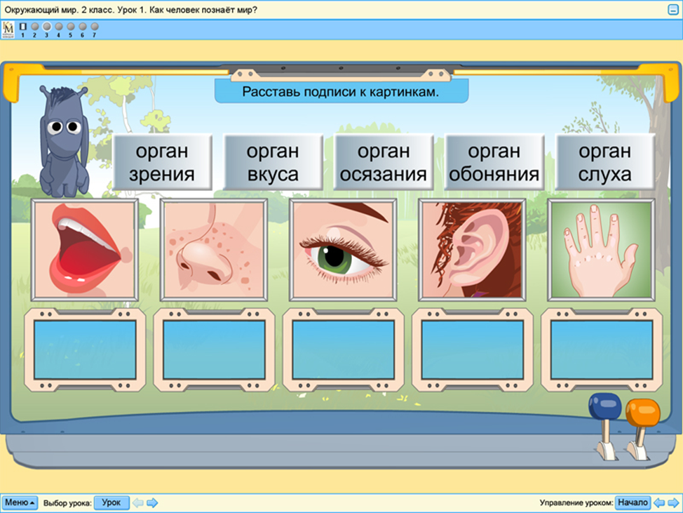

ДИДАКТИЧЕСКИЕ ИГРЫ ПО ТЕМЕ «РАСТИТЕЛЬНЫЙ МИР»
«Листопад»
Цель: закрепить знания детей о листьях разных деревьев.
Участники выбирают по два любых желтых опавших листа, говорят, с какого они дерева (с какой ветки эти детки). Учитель говорит: «Листья легкие медленно летят по воздуху» (дети бегают и машут руками)
Листопад! Листопад!
Листья желтые летят!
Ученики говорят, какие листья осенью желтеют.
Участники выбирают по два любых оранжевых опавших листа, говорят, с какого они дерева (с какой ветки эти детки). Учитель говорит: «Листья легкие медленно летят по воздуху» (дети бегают и машут руками)
Листопад! Листопад!
Листья оранжевые летят!
Ученики говорят, какие листья осенью становятся оранжевого цвета.
Участники выбирают по два любых бурых опавших листа, говорят, с какого они дерева (с какой ветки эти детки). Учитель говорит: «Листья легкие медленно летят по воздуху» (дети бегают и машут руками)
Листопад! Листопад!
Листья бурые летят!
Ученики говорят, какие листья осенью становятся бурого цвета.
Подводя итоги игры учитель спрашивает у какого дерева осенью можно увидеть листья разных цветов, а у какого дерева листья осенью не меняют своей окраски.
«Листопад»
Учитель описывает листья деревьев, кустарников, а учащиеся называют их и находят среди лежащих на парте листьев. Один из учеников прикрепляет лист к контурному изображению дерева или кустарника.

«Узнай растение по описанию»
Цель: закрепить знания о разных видах растений.
Игра начинается с отгадывания загадки о дереве.
Я из крошки-бочки вылез,
Корешки пустил и вырос,
Стал высок я и могуч,
Не боюсь ни гроз, ни туч.
Я кормлю свиней и белок –
Ничего. Что плод мой мелок. (Дуб)
Дети говорят, как они догадались, о каком дереве идет речь, находят его на картинке. Учитель описывает дерево. При описании растений следует придерживаться примерно такого плана:
- Высота дерева (очень высокое, высокое, невысокое).
- Листья (величина, форма, окраска).
- Цветки или плоды (цвет, форма, величина, запах).
- Ствол (цвет, толщина, поверхность).
- Ветви (толстые, тонкие, идут вверх, в сторону, вниз).
Далее учитель описывает клен, березу, калину, а ученики говорят, как они догадались, какое дерево он описал. При проведении игры можно использовать загадки.

Сучки рогатые,
Плоды крылатые,
А лист – ладошкой
На длинной ножке. (Клен)

Я на розу так похож,
Разве что не так хорош,
Но зато мои плоды
Всем пригодны для еды. (Шиповник)

С моего цветка берет
Пчелка самый вкусный мед.
А меня все обижают
Шкуру тонкую сдирают. (Липа)

Дидактическая игра «Узнай, о чем я говорю».
Цель. Учить детей угадывать предмет по описанию. Развивать словарное творчество.
Материал. Предметные картинки с изображением деревьев.
Ход игры
Логопед размещает картинки с изображением деревьев, описывает растение и предлагает детям догадаться, о каком из них говорит. Затем дети сами добавляют свои описания.
Например:
-Стройная, кудрявая, белоствольная (береза)
-Грустная, печальная, плакучая (ива)
-Стройная, зеленая, колючая (ель)
Крепкий, могучий, развесистый… (дуб) .
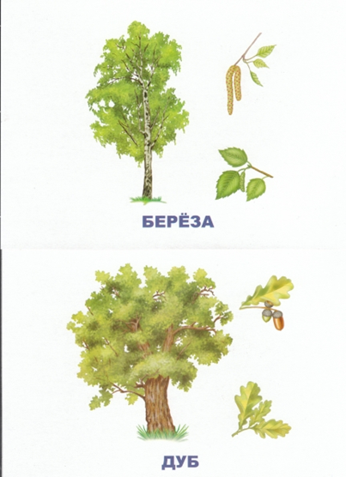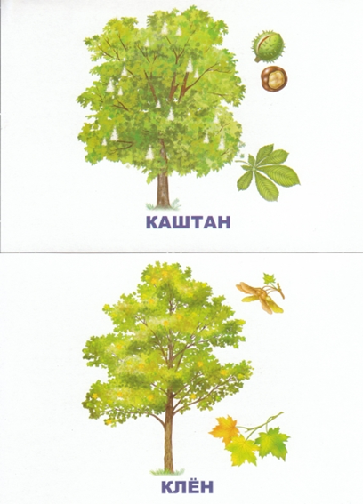
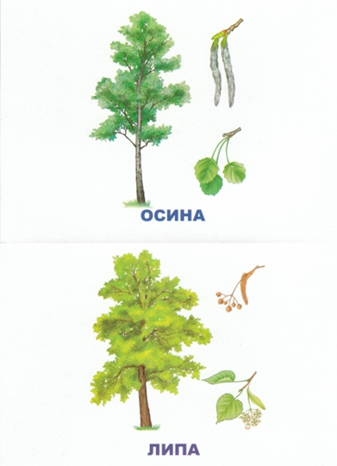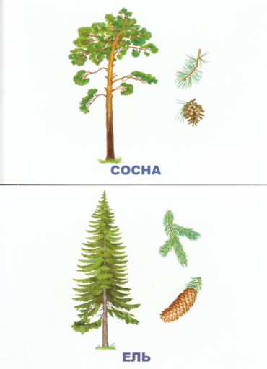
«Зеленые загадки»
Цель: закрепить знания по темам «Фрукты» и «Овощи».
Игроки делятся на 2-3 группы. Каждая образует круг. В центре круга - мешочек с овощами и фруктами. У всех игроков имеется эмблема с изображением одного овоща или фрукта. Загадывается загадка. Отгадку называет тот ученик, у которого есть эмблема этого овоща или фрукта, после чего находит названный предмет в мешочке. Если участник не допустил ошибки, его группа получает очко. Побеждает группа получившая наибольшее количество очков.
Загадки:

Сидит дед
Во сто шуб одет,
Кто его раздевает,
Тот слезы проливает. (Лук)

Летом в огороде –
Свежие, зеленые,
А зимою в бочке –
Крепкие соленые. (Огурцы)

Не корень, а в земле,
Не хлеб, а на столе.
К пище приправа,
И на микробы управа. (Чеснок)

Посадили зернышко,
Вырастили солнышко. (Подсолнечник)

Круглое, румяное,
Я расту на ветке,
Любят меня взрослые,
Любят меня детки. (Яблоко)

Красный нос в землю врос,
А зеленый хвост снаружи.
Нам зеленый хвост не нужен.
Нужен только красный нос. (Морковь)

Кругла, рассыпчата, бела,
На стол она с полей пришла,
Ты посоли её немножко,
Ведь, правда, вкусная…? (Картошка)

Толста и желтокожа,
Всю жизнь проводит лёжа. (Тыква)

«Эти разные цветы»
Цель: закрепить знания о комнатных и дикорастущих цветах, развивать познавательную активность детей, умение использовать в работе ранее полученные знания.
Эта дидактическая игра может использоваться как на развивающих часах, так и во время урока для работы в парах. Карточки раздаются заранее.
Оборудование:
У детей карточки с изображением комнатных цветов и цветов дикорастущих, а так же два полотна с буквами «Д» и «К».(рис.1.)
После рассказа учителя детям предлагается распределить цветы на комнатные и дикорастущие. Потом ученики называют цветы, которые они отнесли к комнатным и дикорастущим. Можно на доске прикрепить такие же буквы и дети по очереди будут выходить, и прикреплять по одной карточки под нужной буквой.

«Узнай ягоды»
Цель: закрепление умения распознавать ягодные культуры наших лесов и садов.
На экране мелькают картинки с изображением ягод. Необходимо кликнуть мышкой по картинке, они перестанут мелькать. Внизу появятся три слова-название ягод. Необходимо выбрать слово, соответствующее изображению. Если название ягоды выбрано, верно, то на слове появляется зелёная метка в виде галочки, если нет - красный крестик.

ДИДАКТИЧЕСКИЕ ИГРЫ ПО ТЕМЕ «ЖИВОТНЫЙ МИР»
«Животные леса и тундры»
(Сортировщик изображений)
Цель: уметь различать животных леса и тундры.

Дан ряд изображений различных животных. Задача – переместить картинки в две колонки: животные леса и животные тундры.

«Перелётные и зимующие птицы»
(Водоворот)
Цель: уметь различать перелётных и зимующих птиц.

Даны изображения птиц. Необходимо переместить изображение птицы в нужный водоворот с названием: перелётные или зимующие птицы. Если изображение подобрано, верно, то птица попадёт в водоворот, а если нет, то картинка останется на месте.

«Птицы наших лесов»
(Анаграмма)
Цель: систематизировать и углубить знания по теме «Птицы наших лесов»

На экране буквы. Переставляя буквы местами, надо добиться того, чтобы получилось слово - название птицы. Игрок нажимает на слово «старт» и начинает переставлять буквы. Если игроку трудно узнать по буквам слово, он может нажать на кнопку - ключ (clue). На экране появится подсказка-загадка и изображение этой птицы.
Например: на экране буквы – б, р, з, е, а
Ключ – «Полосатая лошадка»
«Дикие и домашние животные»
Цель: закрепить знания по темам «Дикие животные», «Домашние животные».
После слов учителя «Сейчас мы отправимся в путешествие в сказочный лес» дети выбирают транспорт, на котором они отправятся в путешествие, объясняют, почему они выбрали именно этот транспорт. Звучит музыка.
Учитель говорит: вот и сказочный лес, но уже вечер, начинает темнеть. Нам придется переночевать в доме лесника, а утром продолжим путешествие. Утром раньше всех проснулся Саша и решил познакомить с новым местом. Осмотрелся и вдруг увидел лежащего на коврике возле кровати зверька. Послушайте загадку о животном, которого увидел Саша, и найдите картинку с его изображением.
Острые ушки,
На лапках подушки,
Усы как щетинки,
Дугою спинка.
Днем спит, на солнышке лежит.
Ночью бродит,
На охоту выходит.
По какому признаку вы узнали это животное?
Далее предлагаются загадки о других домашних животных, которых ребята могли бы увидеть во дворе дома лесника. По мере отгадывания загадок на наборное полотно выставляются изображения животных, затем задаётся вопрос: как можно назвать эту группу животных? (Домашние). Делается вывод: животные, о которых заботится человек (строит для них жильё, кормит, ухаживает), которые приносят ему пользу, называют домашними.
Учитель спрашивает: а где живут дикие животные? Предлагает учащимся отправиться в лес. Выясняется, как надо вести себя в лесу, чтобы увидеть его обитателей. Дети закрывают глаза, слушают запись голосов птиц и зверей леса. В это время вывешивается картина «Лес». Загадываются загадки о диких животных. По мере их отгадывания на наборное полотно выставляются изображения диких животных.
Этот зверь тебе знаком – ест мышей,
Пьет молоко,
Но на кошку не похож,
Весь в колючках длинных… (Еж)

Зверька узнаем мы с тобой
По двум таким приметам:
Он в шубке серенькой зимой,
А в рыжей шубке – летом. (Белка)

Ты его узнаешь сразу:
Летом на зиму запасы
Не копит он день за днем,
Весь запас всегда при нем.
Сладко спит зимой
Без храпа.
А во рту, как соска, - лапа.
Лишь начнет капель звенеть,
Просыпается… (Медведь)
Делается вывод, каких животных называют дикими.
Последний этап путешествия: ранняя осень в лесу. Дети рассматривают картинки, на которых изображены животные и отбирают тех, которых можно встретить в лесу в сентябре.

«Чьи детеныши?»
Цель: учить соотносить детеныша и взрослую особь одного и того же животного.
Участники делятся на три группы: первая детеныши, вторая – животные, третья – зрители. Представители первой группы получают картинки с изображением кошки, собаки, лошади, коровы и т. д. Представители второй группы получают картинки с изображением котенка, щенка, жеребенка, теленка и др. на лужайке, говорит учитель, весь день бегали и резвились малыши. Вечером пришли мамы и не могут отыскать своих детенышей. Помогите им ребята!
Участники собираются в группы «мама – детеныш». Зрители оценивают правильность выполнения задания.
«Узнай зверя по описанию»
Цель: уметь узнавать животных по описанию; развивать мышление и речь детей.
- Трусливый, длинноухий, серый или белый. (Заяц.)
- Бурый, косолапый, неуклюжий. (Медведь.)
- Серый, злой, голодный. (Волк.)
- Хитрая, рыжая, ловкая. (Лиса.)
- Проворная, запасливая, рыжая или серая. (Белка.)

«Кто как голос подает?»
Цель: узнать какие голоса подают дикие животные.
- Скажите, как подают голос звери?
- Что делает волк - …(воет).
- Что делает лиса - … (тявкает).
- Что делает медведь - … (ревет).
- Что делает белка - … (цокает).

«Кто дружит с деревом?»
Цель: закрепить представления о том, что лес – это сообщество растений и животных, которые живут рядом и зависят друг от друга.
Материал:
Пано с изображением леса. Карточки с картинками животных, птиц, насекомых. Кубик с кружками красного, зеленого, синего и желтого цветов или мешочек с разноцветными пуговицами.
Правила игры:
На столе стоит пано и разложены карточки с картинками. Дети поочереди бросают кубик. Если выпадает сторона кубика с зеленым кружком, ребенок берет карточку с изображением любого животного, размещает ее на панно и рассказывает почему это животное дружит с деревом.
Например:
Это белка. Она живет на дереве в дупле, иногда сама строит гнездо. Ещё белка собирает еловые и сосновые шишки, на ветках развешивает грибы – делает запасы на зиму.
Если выпадает синий цвет – выбирает птицу; красный цвет – насекомое; желтый – птицу, насекомое, животное, которые не живут в лесу и мотивирует свой выбор.
«Птицы в природе»
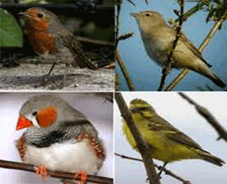
Цель: формировать у детей осознанное понимание взаимосвязей в природе, умение устанавливать последовательную зависимость, состоящую из нескольких звеньев (экологическая пирамида).
Материал:
Макет дерева с изображением птиц. Кубики с картинками: земля, вода, солнце, воздух, деревьев разных пород, корм для птиц, птицы разных видов. Опорные картинки: будка дерево, кора, пень, клетка, озеро, червяк, лягушка, шишка, мышка, рыбка, земля, вода, солнце, воздух.
Правила игры:
Выберите любую из птиц на картинке или предложите это сделать ребенку. Задайте вопросы: Что это за птица? Где живет?
( Предлагаются соответствующие опорные картинки).
Найдите кубики с изображением деревьев.
• Что нужно дереву, чтобы оно росло? (Земля, вода, солнце).
• Найдите кубики с изображением земли, воды, солнца. Определите их место в экологической пирамиде. (Дети находят соответствующие кубики и ставят их в основании пирамиды под кубиками с изображением деревьев).
• Чем питается птица? (Предлагаются соответствующие опорные картинки)
• Где находит себе корм?
В результате должна получиться пирамида, которая выстраивается в соответствии с этажами природы.
Как вы думаете, что случится с птицей, если исчезнет вода? (земля, солнце, воздух).

«Узнай птицу по описанию»
Цель: закрепить знания по теме «Птицы»..
На наборное полотно выставляются изображения птиц. Учитель описывает одну из них, дети показывают эту птицу и называют ее.
Примерные описания птиц:
- Маленькая серая птичка. Головка темно-серая, щечки светлые, шейка и грудка черные. По земле прыгает, крошки склевывает. (Воробей)
- Маленькая, очень подвижная птичка. Головка, шейка, полоска посредине грудки черные, спинка зеленовато-голубая, низ желтый или белый. (Синица)
- Черно-белая птичка. Горлышко и лоб красновато-рыжие, брюшко белое, хвост длинный, вильчатый. Кормится насекомыми. Ловит их на лету. (Ласточка)
Какие птицы улетают в теплые края? (Ласточки, грачи, скворцы, соловьи).
В заключение детям предлагается разделить картинки, изображающие зимующих и перелетных птиц, на две группы и объяснить, почему они так названы.

«Рассели животных»
Цель: закрепить знания детей по темам «Дикие животные», «Домашние животные».
Игра проводится в виде соревнований между двумя представителями команд. По сигналу учителя они должны «заселить» домики: один – дикими, другой – домашними животными (перелетными и зимующими птицами), вставляя карточки в окошки. Кто быстрее справится с заданием, тот и побеждает.
«Ну-ка прочитай»
Цель: расширить представления о птицах, закрепить названия птиц, их строение.
Ход игры. Участники должны прочитать названия птиц. Для этого в каждом горизонтальном ряду надо зачеркнуть одинаковые буквы. Выигрывает тот, кто это сделает быстрее.
д | и | б | к | е | б | р | и | ш | г | а | ш | л | к | л | ч
о | з | у | д | я | н | б | а | о | л | д | а | и | н | к | у
к | а | г | р | л | к | н | у | р | о | п | о | а | н | ы | ш
с | и | м | о | р | л | у | м | с | р | я | п | у | к | и | а
п | о | в | т | и | о | к | щ | ь | т | к | ь | у | в | х | а
к | щ | б | е | ф | а | г | ш | б | о | ф | а | ш | л | б | к
д | е | з | я | п | и | с | з | я | к | у | с | ш | е | п | а
ю | ч | б | е | н | а | б | г | т | ю | н | л | о | т | к | а
к | л | э | в | а | г | о | а | р | э | ш | в | г | у | л | н
б | и | в | х | е | р | а | в | с | х | а | к | с | у | т | и

«Кто чем питается»
Цель: закрепить знания по темам «Дикие животные», «Домашние животные».
На доске в два столбика выставлены картинки. В одном столбике – изображения животных, в другом их корм. Ученики стрелкой показывают, кто, чем питается. Например:
корова овес
лошадь молоко
кошка сено
После подведения итога игры учащиеся отвечают на вопрос, как человек заботится о домашних животных.

«Узнай насекомое»
Цель: закрепить знания по теме «Насекомые».
Класс делится на две команды. Учитель описывает насекомых или загадывает загадки о них и по очереди бросает мяч ученикам.
Ученик, получивший мяч, должен назвать описанное насекомое и рассказать, что он о нем знает.
Выигрывает команда, которая допустит меньше ошибок и сообщит больше сведений о насекомом.
Она ярка, красива,
Изящна, легкокрыла,
Сама похожа на цветок
И любит пить цветочный сок. (Бабочка)

Сок цветов душистых пьет,
Дарит нам и воск и мед.
Людям всем она мила,
Полосатая … (Пчела)

У нее четыре крыла, тело тонкое, словно стрела.
И большие-большие глаза.
Называют ее …(Стрекоза)
Всех жучков она милей, спинка алая у ней.
А на ней кружочки – черненькие точки.
(Божья коровка)

«Письмо журавлика»
Цель: повторить признаки живой и неживой природы зимой.
Класс делится на две команды. Раздается стук в дверь. Входит почтальон и приносит конверт, на котором нарисован журавлик. Учитель читает письмо: «Дорогие дети! Я никогда не видел зимы. Расскажите, пожалуйста, мне, что происходит в это время в неживой и живой природе?»
Журавли, говорит учитель, действительно улетают в теплые края и ничего не знают об этом времени года. Давайте вспомним, какие изменения происходят в природе зимой, и расскажем о них журавлику.
Сейчас мы прочтем, что именно хочет узнать журавлик.
Учитель достает из конверта листочки с вопросами и раздает участникам команд. Вопросы и задания читает учитель.
- Назовите зимние месяцы.
- Правда ли, что зимой поля покрыты белой скатертью?
- Все ли птицы, как я, улетают зимой в теплые края?
- Каких животных нельзя увидеть в природе зимой?
- Правда ли, что зимой коровы не пасутся на лугу.
Отвечая на 2 вопрос, дети описывают снежинки, рассказывают о значении снега в природе. Можно использовать загадки:
Не снег и не лед, а серебром деревья уберет. (Иней)
Лежало одеяло мягкое, белое. Солнце припекло – одеяло потекло. (Снег)
Прозрачен, как стекло, а не вставишь в окно. (Лед)
С опорой на картинки дети отвечают, что они напишут журавлику, отвечая на остальные вопросы.

2.6. Список литературы
1. Федеральный Закон от 29.12.2012 № 273-ФЗ «Об образовании в Российской Федерации».
2. Приказ Министерства просвещения РФ от 27 июля 2022 г. № 629 «Об утверждении Порядка организации и осуществления образовательной деятельности по дополнительным общеобразовательным программам».
3. Постановление Главного государственного санитарного врача РФ от 28 сентября 2020 г. № 28 «Об утверждении санитарных правил СП 2.4.3648-20 «Санитарно-эпидемиологические требования к организациям воспитания и обучения, отдыха и оздоровления детей и молодежи».
Плешаков А. А. Окружающий мир. Примерные рабочие программы.
Предметная линия учебников системы «Школа России». 1-4 классы Плешаков А. А., Ионова М. А., Кирпичева О. Б. и др. Окружающий мир.
Методические рекомендации. 1-4 класс
• Окружающий мир (в 2 частях), 1 класс/ Плешаков А.А., Акционерное общество «Издательство «Просвещение».
• Окружающий мир (в 2 частях), 2 класс/ Плешаков А.А., Акционерное общество «Издательство «Просвещение».
• Окружающий мир (в 2 частях), 3 класс/ Плешаков А.А., Акционерное общество «Издательство «Просвещение».
• Окружающий мир (в 2 частях), 4 класс/ Плешаков А.А., Крючкова Е.А., Акционерное общество «Издательство «Просвещение».
Плешаков А. А. От земли до неба. Атлас-определитель. Книга для учащихся начальных классов Плешаков А. А., Плешаков С. А. Энциклопедия путешествий. Страны мира. Книга для учащихся начальных классов.
ЦИФРОВЫЕ ОБРАЗОВАТЕЛЬНЫЕ РЕСУРСЫ И РЕСУРСЫ СЕТИ
ИНТЕРНЕТ
Сайт «Начальная школа» с онлайн-поддержкой http://1-4.prosv.ru.
Сайт интернет-проекта «Копилка уроков http://nsportal.ru Окружающий мир. Электронное приложение к учебнику А. А. Плешакова. 1 класс
Образовательная онлайн-платформа https://uchi.ru/.
Единое содержание общего образования https://edsoo.ru/.
Музеи России http://www.museum.ru/
Российская электронная школа https://resh.edu.ru/.

